Renouvellement de l'EIE
Permis d'environnement Brussels Airport National
Description du projet et parties générales
Brussels Airport Company

4723913029 - Renouvellement du permis d'environnement de l'aéroport de Bruxelles National - Description du projet et de son contenu
pièces générales | 0

Colophon

Affectation
Renouvellement du permis d'environnement de l'aéroport de Bruxelles National

Client

Signature numérique

Brussels Airport Company NV ("BAC")
Siège social à BluePoint Bruxelles
A. Reyerslaan 80,
1030 Schaerbeek.
Le siège opérationnel est situé à 1930 Zaventem,
Brussels Airport 1M (bâtiment Compass) Numéro d'entreprise : 0890.082.292
Titulaire de l'affectation
Antea Belgium NV Roderveldlaan 1
2600 Anvers
T : +32(0)3 221 55 00
www.anteagroup.be TVA : BE 414.321.939
RPR Anvers 0414.321.939
IBAN : BE81 4062 0904 6124 BIC : KREDBEBB
Antea Group est certifié selon la norme ISO9001
Christel Vandenhou ten (Signature)

Par Christel Vandenhouten (Signature) Date : 2023.10.30
13:57:31 +01'00'

Numéro d'identification
4723913029 - Renouvellement du permis d'environnement de l'aéroport de Bruxelles National - Description du projet et sections générales

Personnel du projet
Gert Pauwels Pieter Meewis Experts EIE

Date | Auteur | Statut/révision | Libération
30/10/2023 | Gert Pauwels, Pieter Meewis, experts EIA | Déf | Gert Pauwels

Experts

Coordinateur EIE Expert Sol Expert Eau | Gert Pauwels
Mobilité des experts | Jan Baeten
Mobilité des experts | Koen Slabbaert
Expert Air | Dirk Dermaux | 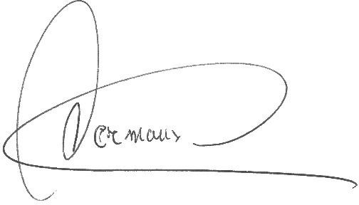
Expert en biodiversité | Kristof Goemaere
Expert sur les aspects humains et spatiaux | Paul Arts
Expert en paysage, patrimoine architectural et archéologie | Cédric Vervaet

Expert Sound | Guy Putzeys
Expert en santé humaine | Ulrik van Soom
Expert Climat | Marijke Verhasselt

Table des matières Page

Introduction 13
Guide de lecture 13
Motif de l'EIE 14
Réexamen de l'obligation de réaliser une EIE 15
État d'avancement de la procédure d'EIE et localisation dans le processus d'autorisation 17
Détails du promoteur 19
Équipe d'experts 19
Description du projet 21
Situation générale de la zone du projet 21
Situation selon les politiques et les plans d'occupation des sols 23
Plan de structure spatiale de la Flandre (RSV) 23
Plan provincial de structure spatiale du Brabant flamand (PRSVB) 24
Plan de politique spatiale pour le Brabant flamand 24
Plan d'aménagement du territoire de la commune de Zaventem 25
Plan d'aménagement du territoire de la commune de Machelen 25
Plan d'aménagement du territoire de la commune de Steenokkerzeel 25
Plan d'aménagement du territoire de la commune de Kortenberg 26
Plan régional 26
Plans de mise en œuvre spatiale 27
Historique administratif - statut du permis existant 38
Licence d'exploitation 38
Licence environnementale Rubrique 57 38
Autres environnementaux et permis environnementaux au nom de BAC et/ou filiales 39
Conditions environnementales applicables 39
Proposition de projet 48
Objectif et responsabilité 48
Champ d'application mondial de l'EIE 61
Opérations, activités et installations Aéroport de Bruxelles 63
Scénario futur réaliste 86
Interventions d'optimisation à court terme prévues 94
Projet d'infrastructure "Airport Business District" - phase 1 102
Permis à demander 106
Emploi 109
Cadre juridique et politique 109
Alternatives possibles 113
Alternative zéro 113
Site alternatif 113
Alternative de conception et de mise en œuvre 115
Aspects méthodologiques généraux 117
Aperçu des disciplines environnementales à étudier 117
Répartition par discipline environnementale 117
Délimitation de la zone d'étude 117
Description de la situation existante et de la situation de référence 117
Situation prévue 118
Scénarios de développement 120
Scénarios de synthèse 125
Aperçu des impacts potentiels et des effets transfrontaliers 128
Effets transfrontaliers 128
Effets cumulés 128
Aperçu des effets généraux prévisibles 128

Liste des figures
Figure 2-1 : Situation de l'aéroport de Bruxelles 21
Figure 2-2 : Situation sur une orthophoto récente (source AGIV + indication propre) 22
Figure 2-3 : Localisation sur une carte topographique (source AGIV + indications propres) 23
Figure 2-4 : Extrait du plan régional 27
Figure 2-5 : Plan graphique GRUP Accès nord à l'aéroport international de Zaventem 28
Figure 2-6 : Plan graphique GRUP Terminal Zone International Airport Zaventem 30
Figure 2-7 : Plan graphique GRUP Délimitation de la VSGB et des zones d'espace ouvert contiguës 31
Figure 2-8 : Plan graphique GRUP Délimitation du VSGB et des zones d'espace ouvert contiguës - cluster de Zaventem 33
Figure 2-9 : Extrait du plan graphique GRUP Délimitation du VSGB et des zones d'espace ouvert contiguës - cluster de Zaventem 34
Figure 2-10 : Plan graphique du centre de quartier RUP 37
Figure 2-11 : Evolution du nombre de passagers et de vols par an (source : Brussels Airport Company) 51
Figure 2-12 : Nombre moyen de mouvements de vol par heure pendant le mois le moins chargé (février), un mois moyen (avril) et le mois le plus chargé (juillet) (2019) 52
Figure 2-13 : Répartition des catégories de bruit entre 2016 et 2022 (source : BAC) 53
Figure 2-14 : Aire de manœuvre 64
Figure 2-15 : Quai A 69
Figure 2-16 : Quai B 70
Figure 2-17 : Emplacement de l'aire de trafic 1 (source : BAC) 71
Figure 2-18 : Emplacement de l'aire de trafic 2 (source : BAC) 71
Figure 2-19 : Emplacement de l'aire de trafic 3 (source : BAC) 72
Figure 2-20 : Emplacement de l'aire de trafic 4 (source : BAC) 73
Figure 2-21 : Emplacement de l'aire de trafic 9 (source : BAC) 73
Figure 2-22 : Emplacement de l'aire de trafic 50 (source : BAC) 74
Figure 2-23 : Emplacement de l'aire de trafic 51 (source : BAC) 75
Figure 2-24 : Emplacement de l'aire de trafic 60 (source : BAC) 75
Figure 2-25 : Vue d'ensemble des emplacements de dégivrage à l'aéroport de Bruxelles-National (source : BAC) 76
Figure 2-26 : Vue d'ensemble de la plate-forme de dégivrage W (source : BAC) 77
Figure 2-27 : Vue d'ensemble de la plate-forme de dégivrage TWY M (source : BAC) 77
Figure 2-28 : Vue d'ensemble de la plate-forme de dégivrage sud (source : BAC) 78
Figure 2-29 : Vue d'ensemble de la cabine de dégivrage 304 (source : BAC) 79
Figure 2-30 : Situation des bâtiments de stationnement P1, P2 et P3 (source : BAC) 80
Figure 2-31 : Localisation des infrastructures de transport public (source : BAC) 81
Figure 2-32 : Représentation schématique de la gare routière (source : BAC) 81
Figure 2-33 : Nombre attendu de mouvements par mois en 2032 92

Figure 2-34 : Répartition des mouvements de vol par heure pendant le mois le moins chargé (février), un mois moyen (avril) et le mois le plus chargé (juillet) (2032). 92
Figure 2-35 : composition de la flotte par catégorie de bruit 93
Figure 2-36 : Répartition des principaux types d'avions par catégorie de bruit pour le scénario futur réaliste (2032)
. 94
Figure 2-37 : Infrastructure d'optimisation des situations (source : BAC) 95
Figure 2-38 : Visualisation du RET supplémentaire sur la RWY 01 (source : BAC) 96
Figure 2-39 : Réalignement de Visulatisation Apron 4 - disposition possible des stands d'avions. (source : BAC) 97
Figure 2-40 : Emplacement de la nouvelle voie de circulation (source : BAC) 98
Figure 2-41 : Emplacement de la nouvelle voie de circulation (source : BAC) 98
Figure 2-42 : Extension de l'aire de trafic 60 (source : BAC) 99
Figure 2-43 : Visualisation de l'extension du taxiway INNER 01 (source : BAC) 100
Figure 2-44 : Visualisation RET C4 et C5 (source : BAC) 101
Figure 2-45 : Visualisation de la plate-forme de dégivrage 07R (source : BAC) 102
Figure 2-46 : Situation de la zone de projet phase 1 (y compris le pôle intermodal et le terminal d'extension) 104
Figure 2-47 : Vue de dessus et emplacement du centre intermodal (IMH) 105
Figure 2-48 : Coupe transversale 105
Figure 4-1 : Bâtiments disparus en 2032 123
Figure 4-2 : Bâtiments prévus (2032) 124
Figure 4-3 : Image stratégique de modélisation du trafic v4.2.2 - scénario futur 2030 (version avril 2021) 125

Liste des tableaux
Tableau 1-1 : Équipe d'experts EIE 20
Tableau 2-1 : Restrictions en matière de contrôle de la qualité à l'aéroport de Bruxelles (sans les exceptions) 40
Tableau 2-2 : Aperçu de la période des créneaux nocturnes 2010-2022 (source : BSC = Belgium Slot Coordination, 2023) 47
Tableau 2-3 : Évolution prévue du nombre de passagers 87
Tableau 2-4 : Évolution prévue du fret transporté 88
Tableau 2-5 : Évolution attendue du fret transporté par camion 88
Tableau 2-6 : Évolution prévue du nombre de mouvements 89
Tableau 2-7 : Évolution prévue du nombre de vols de fret 90
Tableau 2-8 : Programme ABD Phase 1 (2020-2027) avec zones indicatives 103
Tableau 2-9 : Tableau récapitulatif des conditions juridiques et politiques préalables 110
Tableau 4-1 : Aperçu des relations intervention-effet (effets possibles et étudiés, T = temporaire ; P = permanent)
. 129

Glossaire/définitions
Abréviations

AGIV | Agence flamande d'information géographique
ANB | Agence pour la nature et les forêts
ANSES | Agence nationale de sécurité sanitaire de l'alimentation, de l'environnement et du travail
ASP | Heure de pointe du soir
APU | Groupe auxiliaire de puissance
AQG | Lignes directrices sur la qualité de l'air
ATO | Agence pour le développement territorial
ATSDR | Agence pour les substances toxiques et le registre des maladies
BAC | Brussels Airport Company NV
BOD | Demande biochimique en oxygène
BRV | Décision du gouvernement flamand
BS | Journal officiel belge
BTEX | Benzène, toluène, éthylbenzène, xylène
BTEXN | Benzène, toluène, éthylbenzène, xylène, naphtalène
BWK | Carte d'évaluation biologique
CIW | Comité de coordination de la politique intégrée de l'eau
COD | Demande chimique en oxygène
DABM | Décret Dispositions générales Politique environnementale
DGLV | Direction générale de l'aviation
DVV | Base de données sous-sol Flandre
AESA | AESA Agence de sécurité aérienne de l'Union européenne
EFSA | Autorité européenne de sécurité des aliments
VAG | Valeurs du conseil en matière de santé
GPU | Unité d'alimentation au sol
GRUP | Plan de mise en œuvre de l'espace régional
GRS | Plan de structure de l'espace municipal
HBM | Biosurveillance humaine
HOT | Temps de maintien
HPG | Prairies permanentes historiques
CJCE | Cour de justice de l'Union européenne
OACI | L'Organisation de l'aviation civile internationale
IMJV | Rapport environnemental intégral
IT | Objectif intermédiaire
IVON | Réseau d'amélioration et de soutien intégral
IWB | Politique intégrée de l'eau
KRLW | Directive-cadre sur l'eau
KWO | Stockage de chaleur froide
LA95 | Niveau de pression acoustique pondéré A dépassé pendant 95 % de la durée d'observation. Ce niveau est caractéristique du bruit omniprésent.
LAeq | Niveau sonore équivalent
LAeq,24h | Niveau sonore équivalent sur 24 heures
Lday | Le niveau sonore moyen à long terme pondéré A, tel que défini dans la norme ISO  1996-2:1987, déterminé sur toutes les périodes journalières d'une année
Lden | Bruit Jour Soir Nuit (utilisé aux Pays-Bas)
Levening | Le niveau sonore moyen à long terme pondéré A, tel que défini dans la norme ISO 1996-2:1987, est déterminé sur toutes les périodes de soirée d'une année.
Nuit | Le niveau sonore moyen à long terme pondéré A, tel que défini dans la norme ISO  1996-2:1987 déterminé sur toutes les périodes nocturnes d'une année
Lsp | Bruit spécifique

EIA | Évaluation des incidences sur l'environnement (la procédure)
EIA | Rapport d'impact sur l'environnement. Dans ce cas, l'EIE d'un projet
Plan MINA | Plan pour l'environnement et la nature
ARI | Analyse sociale coûts-bénéfices
MKN | Normes de qualité environnementale
MOW | Mobilité et travaux publics
MRO | entretien, réparation et révision des avions
MTBE | Éther méthylique de tert-butyle
Directive NEC | Directive sur les plafonds d'émission nationaux
NM | Mille nautique (voir aussi les définitions des termes aéronautiques)
OEHHA | Bureau d'évaluation des risques pour la santé environnementale
OSP | Heure de pointe du matin
OSPM | Modèle opérationnel de pollution des rues
OV | Transports publics
OVAM | Société publique flamande des déchets
OVD | Décret du 25 avril 2014 relatif au permis d'environnement ou  Décret relatif au permis environnemental
PAE | Équivalent voitures particulières
PAK | Hydrocarbures aromatiques polycycliques
ppm | Parties par million
PPRTV | Valeur provisoire de toxicité évaluée par des pairs
PRSVB | Plan de structure de l'espace provincial du Brabant flamand
RIVM | Institut national de la santé publique et de l'environnement
RMP | Plans de mobilité régionaux
RUP | Plan de mise en œuvre spatial
RSV | Plan de structure spatiale de la Flandre
RVM | Modèle de trafic régional
Acier inoxydable | Conseil d'État
SBZ | Zone de protection spéciale
MRS | Méthode de calcul standard néerlandaise
PAX | Passagers
TAW | Deuxième ajustement général des eaux. Élévation de référence par rapport à laquelle les mesures d'élévation  sont exprimées.
TDI | Indice journalier tolérable
TLV | Valeurs limites de seuil
TOC | Carbone organique total
AGENCE AMÉRICAINE POUR LA PROTECTION DE L'ENVIRONNEMENT (EPA) | Agence américaine pour la protection de l'environnement
VEN | Réseau écologique flamand
VITO | Institution flamande pour la recherche technologique
VLAREBO | Réglementation flamande sur l'assainissement des sols
VLAREM | Réglementation flamande sur les permis d'environnement
VLM | Agence foncière flamande
Modèle VLOPS | Modèle opérationnel flamand des substances prioritaires
VMM | Agence flamande de l'environnement
OMS/WHO | Organisation mondiale de la santé/Organisation mondiale de la santé
(R)WZI | Station d'épuration des eaux (usées)

Définitions des termes de l'aviation

Arrivée-départ en bordure de route | Emplacement où l'on peut accéder au terminal principal depuis le parking avant. Il s'agit d'un  est une zone sans voiture.
Tablier | Une aire de stationnement d'aéronefs ou une aire de trafic est la zone de l'aéroport où les aéronefs sont stationnés, déchargés ou chargés, ravitaillés en carburant, embarqués ou entretenus.  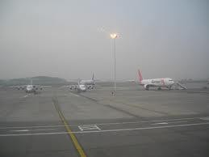
Vols du soir | Pour les calculs de bruit : Vols pendant la période de 19.00 h à 23.00 h
Groupe auxiliaire de puissance (APU) | Petit moteur à réaction, utilisé pour fournir de l'électricité, démarrer manuellement les moteurs d'avion et pressuriser les systèmes pneumatiques.  dans l'avion.
Brussels Airport Company NV | En tant qu'exploitant de l'aéroport de Bruxelles, elle est le client de cette étude.
Charters | Un moyen de transport (dans ce cas, un avion) fourni par un organisateur de voyages.  loué et qui n'a pas d'horaire fixe.
Porte de contact | Porte permettant l'accès direct à un avion par une passerelle  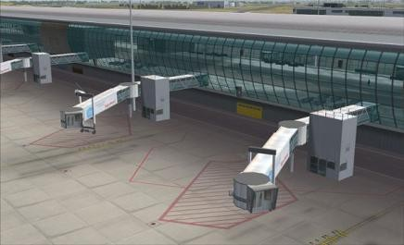
Vols de jour | Pour les calculs de bruit : vols pendant la période de 7h00 à 19h00.  Opérationnel : vols pendant la période 6.00 h et 23.00 h.
Double système de voies de circulation | Système de voies de circulation permettant de se déplacer dans deux directions simultanément (arrivée/départ)
Compagnies aériennes à service complet | Les compagnies aériennes à service complet assurent des vols réguliers comprenant tous les services  (restauration, bagages,...)
Portail | Porte d'accès à l'avion

Aviation générale | Partie de l'aviation civile non couverte par le trafic aérien régulier (vols réguliers et charters). Il s'agit des vols d'affaires, des vols d'entraînement et des vols sportifs.
Temps de maintien | Le "temps de maintien" (HOT) décrit ce que l'on appelle le temps de protection contre le regivrage, c'est-à-dire la période qui s'écoule entre la première pulvérisation des surfaces de l'avion dans le cadre du processus de dégivrage et le décollage de l'avion. Dans ce laps de temps, aucune contamination par le givre ne doit s'accumuler sur les zones aérodynamiques critiques.
Transporteur à domicile | Compagnie aérienne ayant son siège à l'aéroport
Chapitre 2 : l'avion | Type d'aéronef défini selon l'annexe 16 de l'OACI. Les aéronefs du chapitre 2 sont des avions à réaction subsoniques qui doivent respecter les conditions du chapitre 2 avant 1997. Ce type d'aéronef est considéré comme "bruyant" et a été progressivement supprimé au sein de l'UE depuis 2002.
Chapitre 3 : l'avion | Type d'aéronef défini selon l'annexe 16 de l'OACI. Les aéronefs du chapitre 3 sont de grands aéronefs à hélices qui doivent satisfaire aux exigences du chapitre 4 (1985 - 2005).
HRS | Hydrant Refuelling System : système de canalisations pour l'avitaillement des avions exploité par Hydrant Refuelling System NV.
Fonction du moyeu | Un hub aérien est un aéroport utilisé par une compagnie aérienne comme point de transfert pour acheminer les passagers vers leur destination finale. Il fait partie d'un modèle en étoile, dans lequel les passagers qui n'arrivent pas directement à leur destination peuvent être transférés. Les hubs sont souvent liés à un réseau intercontinental et la présence d'un hub est une condition essentielle à l'obtention d'un bon résultat.  transporteur national.
Phrases en H | H = danger et P = précaution. Mentions de danger et conseils de prudence selon la classification normalisée
Rapport I/C | Le rapport entre l'intensité (du trafic) et la capacité routière
Code de référence OACI de l'aérodrome | Le code de référence des aérodromes de l'OACI est une catégorisation en deux parties des types d'aéronefs qui permet de déterminer plus facilement si un aéronef donné peut utiliser un aérodrome donné. Ce code figure dans l'annexe 14 de l'OACI. Le code se compose de deux éléments : le premier est un code numérique basé sur la longueur de champ de référence (la longueur de champ minimale requise pour le décollage à la masse maximale certifiée au décollage, au niveau de la mer, dans les conditions de l'atmosphère type internationale, sans vent et avec un gradient de zéro degré), pour laquelle il existe quatre catégories :  1 : longueur du champ de référence < 800 m  2 : 800 m - 1200 m  3 : 1200 m - 1800 m  4 : >1800 m  Le second est un code de lettres basé sur une combinaison de l'envergure de l'avion et de l'envergure du train d'atterrissage extérieur.  A : envergure < 15 m (ex : Piper PA-31, Cessna 404 Titan) B : 15 m - 24 m (ex : Bombardier Regional Jet CRJ-200)  C : 24 m - 36 m (par exemple Airbus A320, Boeing 737-800) D : 36 m - 52 m (par exemple Boeing 767)  E : 52 m - 65 m (par exemple, séries Boeing 777, Boeing 787, Airbus A330)  F : 65 m - <80 m (Boeing 747-8, Airbus A380-800)

Compagnie aérienne à bas prix | Une compagnie aérienne à bas prix est une compagnie aérienne qui fonctionne selon le concept "sans fioritures", où les frais généraux sont maintenus à un niveau bas et où les services supplémentaires ne sont pas inclus dans le prix.
LTO = atterrissage et décollage | Le cycle d'atterrissage et de décollage (LTO), tel que défini par l'OACI, décrit le cycle d'arrivée et de départ d'un avion dans un aéroport jusqu'à une altitude de 3 000 pieds et se compose des phases suivantes : approche/atterrissage, circulation au sol et sortie, et décollage/montée.  Retournement : le temps nécessaire à un avion pour atterrir et redécoller.
Aéroport de Bruxelles-National | Synonymes : Aéroport de Bruxelles / l'aéroport / aéroport de Zaventem
Plate-forme multimodale | Les plates-formes multimodales sont des lieux où différents modes de transport sont intégrés
MRO | Dans le domaine de l'aviation, le terme MRO fait référence à la réparation, à l'entretien ou à l'inspection d'un aéronef. Cette pratique englobe toutes les activités de maintenance effectuées pour garantir la sécurité et la navigabilité d'un véhicule aérien.
Vols de nuit | Pour les calculs de bruit : vols pendant la période de 23h00 à 07h00.  Opérationnel : vols pendant la période de 23.00 h à 06.00 h.
Corps étroit | Les avions à fuselage étroit sont des avions de transport de passagers plus petits, dont le diamètre du fuselage est généralement de 3 à 4 mètres, et qui transportent de 2 à 6 passagers par rangée.
Mille nautique (NM) | Mesure de longueur utilisée dans l'aviation et égale à exactement 1852 mètres.
Passagers | Une personne est enregistrée en tant que passager dans un aéroport donné lorsqu'elle le quitte, y atterrit ou le traverse en tant que passager en transit/transfert.
Quai | Bâtiment allongé où les avions peuvent se garer de chaque côté. Ce bâtiment est relié à l'aérogare.  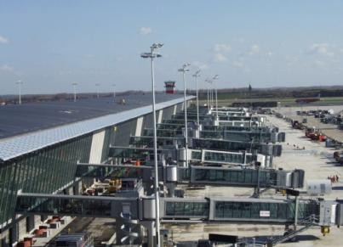
Équivalent voitures particulières | L'équivalent voiture particulière est une unité de mesure utilisée pour déterminer l'intensité ou la capacité d'une route.
CQ / comptage des quotas | La quantité "quota counts" (QC) permet de déterminer les équivalences, en termes d'impact acoustique d'un avion au départ ou à l'atterrissage sur l'environnement, entre différents avions. À cette fin, un multiplicateur (quota count) est attribué à chaque aéronef (sur la base des données officielles contenues dans la certification acoustique de l'aéronef). La somme du nombre de mouvements de vol (atterrissages/départs), multipliée par le quota  sur une période donnée, corrigée par un facteur de pénalité pour les vols

 | effectuée la nuit et en soirée donne une image de la dose de bruit subie par le voisinage.
Supports à distance | Les stands d'avions ne sont pas situés à une porte de contact.
Pistes d'atterrissage | Défilé
Espace Schengen | Les citoyens des États membres qui ont signé l'accord de Schengen n'ont pas besoin de visa pour voyager dans l'espace Schengen. Avec un visa pour n'importe quel pays de l'espace Schengen, on peut voyager librement dans l'espace Schengen.
Verrouiller | Un créneau horaire est une heure à laquelle une compagnie aérienne peut programmer une opération particulière (décollage ou atterrissage) dans un aéroport coordonné.
Lieux ou stands | Aires de stationnement délimitées pour les aéronefs.  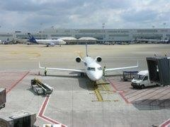
Star Alliance | Alliance aérienne composée de 26 compagnies aériennes
Temps de trajet en taxi | Temps mis par un avion entre le départ/l'arrivée à la porte d'embarquement et le décollage/l'atterrissage.
Voies de circulation | Routes utilisées pour le roulage entre la porte d'embarquement et la piste d'atterrissage.
Terminal | Le bâtiment où les passagers arrivent et partent de l'aéroport et qui correspond aux installations aéroportuaires pour les avions de passagers.  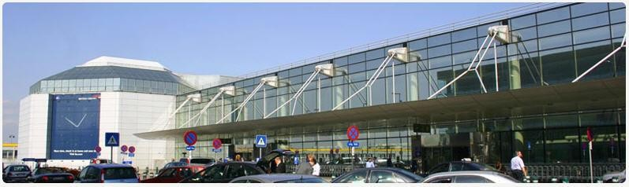
Transfert de passagers | Les passagers en transfert n'ont pas l'aéroport de Bruxelles comme destination, mais sont transférés vers un avion qui les emmène à leur destination.
Passagers des transports en commun | Passager arrivant à l'aéroport par un vol direct et repartant de l'aéroport par le même avion.
Retournement | Temps nécessaire à un avion pour redécoller après l'atterrissage.
Mouvements de vol | Atterrissage ou décollage
Corps large | Les avions à fuselage large sont des avions de grande taille dont le diamètre du fuselage est généralement de 5 à 6 mètres. Cela permet à 7 à 10 passagers de s'asseoir côte à côte.

PARTIE 1 - Introduction - procédure - description du projet

Introduction

Guide de lecture
Le présent document contient l'EIE du projet associée à la demande de réautorisation des activités de Brussels Airport Company NV (BAC).
Cette EIE est réalisée (volontairement) dans le cadre du renouvellement de l'actuel permis environnemental " Rubrique 57 ", l'IIOA définie dans la demande de permis environnemental, qui comprend (i) le renouvellement du permis de la Rubrique 57, ainsi que (ii) d'autres établissements/activités qui font l'objet de permis accordés à BAC, qui sont néanmoins déjà éligibles pour un renouvellement. Dans le présent RIE, ces éléments sont collectivement appelés "la demande de renouvellement du permis d'environnement au titre de la rubrique 57", à moins qu'il ne soit pertinent de nommer un permis spécifique.
Les activités/établissements qui font l'objet d'autres licences détenues par BAC [et les sociétés affiliées à BAC] ne sont pas actuellement inclus dans la demande de renouvellement de la licence environnementale au titre de l'article 57.
La portée de l'étude d'impact dans ce RIE comprend, afin de fournir une image complète de l'impact de l'exploitation actuelle et future de Brussels Airport, les effets des activités des établissements qui font l'objet de la rubrique 57 de renouvellement et, le cas échéant, ceux des autres établissements agréés par la BAC qui ne relèvent pas de la rubrique 57 de renouvellement de la demande de permis d'environnement, mais qui y sont liés.
En outre, le champ d'application de l'étude d'impact sur l'environnement comprend, pour être complet, quelques nouveaux projets d'infrastructure qui - bien qu'ils ne fassent pas l'objet de la demande de renouvellement de la licence en vertu de l'article 57 - sont directement liés à l'exploitation de l'aéroport. Ils concernent certaines interventions d'optimisation à l'aéroport, une extension de l'infrastructure du terminal existant dans la zone aéroportuaire existante et la réalisation d'une plate-forme intermodale. Ces deux derniers éléments font partie du projet "Airport Business District" (à réaliser). Ce projet fera - en temps voulu - l'objet des demandes de permis nécessaires, et fera également l'objet d'une EIE séparée. Comme ces plans sont déjà concrets et liés au trafic aérien et routier, il est important d'inclure les effets de ces projets d'infrastructure dans l'évaluation.
Vous trouverez les éléments suivants dans le rapport d'impact sur l'environnement :
- Le chapitre 1 contient quelques dispositions générales et administratives relatives à ce projet et à la procédure et à la préparation d'une EIE.
- Le chapitre 2 contient une localisation générale et une description du projet. Il situe la présence et le fonctionnement de l'aéroport de Bruxelles dans un contexte plus large. Il fournit également des informations sur la situation actuelle et future en matière de permis et sur le futur projet. Ce projet, et le champ d'application du RIE, se compose de plusieurs éléments, essentiellement la réautorisation des activités existantes, en tenant compte des évolutions futures et des interventions d'optimisation de l'infrastructure qui peuvent être attendues à court terme dans le cadre de la réautorisation des activités existantes.
- Le chapitre 3 contient une brève explication des alternatives.

- Le chapitre 4 décrit la méthodologie générale de l'étude d'impact à réaliser, avec
Entre autres, une description des hypothèses de l'état de référence et des scénarios à étudier. Une référence spécifique est faite à la synthèse au §4.3, qui résume l'essentiel de l'étude à réaliser. Un aperçu général des effets attendus est également donné dans ce chapitre.
- Les chapitres 5 à 14 présentent l'étude d'impact proprement dite pour chaque discipline environnementale. Celle-ci comprend, pour chaque discipline environnementale, une brève description de la zone d'étude, les conditions juridiques et politiques préalables, une description de la situation de référence ainsi qu'une description et une évaluation des incidences potentielles sur l'environnement.
- Le chapitre 15 comprend une synthèse de l'EIE du projet.
- Le chapitre 16 indique comment les lacunes dans les connaissances ont été comblées lors de la préparation du RIE.
- Un résumé non technique de l'étude d'impact sur l'environnement réalisée est inclus dans un chapitre séparé (chapitre 17).
- L'EIE du projet comprend également des annexes contenant des détails plus techniques, tels que les calculs relatifs à l'air et au bruit.

Motif de l'EIE
L'opérateur aéroportuaire Brussels Airport Company NV (BAC) souhaite renouveler le permis d'environnement existant pour l'exploitation d'un aéroport avec ses pistes, à savoir Brussels National Airport ("permis d'environnement section 57"). La demande de renouvellement comprend également quelques sections de permis supplémentaires.¹
L'exploitation de Brussels Airport a été autorisée par un permis d'environnement de classe 1 conformément à la section 57 - Aéroports de l'annexe 1 - VLAREM II : dossier no D/PMVC/04A06/00637 (base de données environnementale 68637/1012). Ce permis prend effet le 8 juillet 2004 et est valable jusqu'au 8 juillet 2024. Le permis porte sur la poursuite de l'exploitation de l'aéroport situé Brussels National Airport à 1930 Zaventem, 1820 Steenokkerzeel, 1830 Machelen, 3070 Kortenberg. La licence concerne un terrain d'aviation avec trois pistes, 07L-25R de 3.638m, 07R-25L de 3.211m et 01- 19 de 2.984m respectivement. Compte tenu de la poursuite des activités de l'aéroport de Bruxelles-National, il convient de demander le renouvellement de cette licence. Bien qu'en principe cette demande de permis spécifique ne soit pas soumise à l'exigence d'un RIE, l'initiateur a choisi d'établir un RIE de projet pour cette demande afin de mettre en évidence l'impact potentiel.
En principe, la licence délivrée au titre de l'"article 57 - aéroports" couvre le décollage, l'atterrissage, le roulage et les essais des aéronefs. Toutefois, l'exploitation de l'aéroport comprend un éventail plus large d'activités, qui font l'objet de permis distincts (voir plus loin au point 2.3). Aux fins de l'EIE, les activités suivantes sont incluses dans le champ d'application de l'étude d'impact :
- Exploitation des terminaux
- Installations liées aux pistes (stands d'avions, sous-stations² ,
zone de test, ...)

1 Dans le présent RIE, il est fait référence à l'ensemble de ces éléments en tant que "demande de renouvellement du permis environnemental au titre de l'article 57", à moins que la demande de renouvellement du permis environnemental n'ait été approuvée par l'autorité compétente.
pertinent pour nommer une licence spécifique.
2 Les sous-stations en tant qu'installation classée comprennent un ou plusieurs transformateurs, mais pas seulement les transformateurs, également une centrale électrique de secours et souvent une unité de conditionnement d'air pour les data packs.

- Activités des aéronefs sur l'aire de trafic (stationnement d'un aéronef sur le stand, transport de passagers et de marchandises, etc.
manutention des marchandises, distribution de carburant, ....)
Brussels Airport a l'ambition d'être un centre économique entièrement connecté et ce, à partir de l'objectif de devenir le meilleur aéroport d'Europe. Afin de poursuivre cette ambition dans le futur, l'exploitant de l'aéroport demande un renouvellement du permis d'environnement existant (dont la durée actuelle est limitée à 2024), dans le but d'obtenir un permis d'environnement classique d'une durée illimitée, la durée standard envisagée par le législateur.
Brussels Airport prévoit également quelques nouveaux projets d'infrastructure dans la période à venir, à savoir des interventions d'optimisation à l'aéroport, l'extension du terminal principal et la réalisation d'un centre intermodal. Ces projets sont également inclus dans le champ d'application de la présente étude d'impact.

Évaluation par rapport aux exigences de l'EIE
Les activités et établissements pour lesquels l'initiateur doit rédiger un RIE de projet sont énumérés dans les annexes de l'arrêté du Gouvernement flamand du 10 décembre 2004 établissant les catégories de projets soumis à une évaluation des incidences sur l'environnement, tel que modifié successivement (l'arrêté RIE de projet).
La décision relative à l'EIE du projet divise les projets en projets de l'annexe I (EIE toujours requise), projets de l'annexe II (exemption de l'obligation d'EIE possible après demande motivée ou rédaction de l'EIE du projet) et projets de l'annexe III (vérification préliminaire de l'EIE du projet requise).
La réglementation/procédure pour la réalisation d'une EIE est contenue dans le titre IV du DABM.
L'annexe I de la décision relative à l'EIE du projet contient la section suivante, dont la pertinence est soulignée ci-dessous.
Rubrique 8) Construction d'aérodromes avec une piste d'au moins 2 100 m.

Construction d'aérodromes Principe
NIVEAU EUROPEEN - L'article 2 de la directive 2011/92/UE du 13 décembre 2011 du Parlement européen et du Conseil concernant l'évaluation des incidences de certains projets publics et privés sur l'environnement (la directive EIE) stipule que les États membres adoptent toutes les mesures nécessaires pour que les projets susceptibles d'avoir des incidences notables sur l'environnement en raison, notamment, de leur nature, de leur dimension ou de leur localisation soient soumis, avant l'octroi de l'autorisation, à une obligation d'autorisation et à une évaluation en ce qui concerne leurs incidences sur l'environnement.
Selon la directive EIE, un projet est l'exécution de travaux de construction ou la création d'autres installations ou ouvrages, d'autres interventions dans l'environnement naturel ou le paysage, y compris celles destinées à l'exploitation de ressources minérales. La Cour de justice (ci-après : CJCE) déclare que, selon une interprétation textuelle de la directive, un projet présuppose des travaux ou des interventions matérielles³ . Selon la CJCE, le renouvellement d'une licence existante pour l'exploitation d'un aéroport, sans travaux ou interventions qui modifient l'état matériel du site,

³ CJCE 28 février 2008, n° C-2/07

pas un "projet"⁴ . La jurisprudence ultérieure de la CJCE ne déroge pas à ce principe⁵ . En outre, les annexes de la directive EIE indiquent que seules la "construction d'un aéroport doté d'une piste d'au moins 2 100 mètres" et la "construction d'aéroports" sont soumises à l'EIE, ce qui confirme l'interprétation textuelle de la CJCE.
Seuls les projets énumérés dans les annexes de la directive EIE sont soumis à l'obligation d'EIE. En interprétant le terme " construction ", la CJCE suit l'avis de l'avocat général de la CJCE (ci-après A.-G.), et se réfère à la réalisation de structures précédemment inexistantes ou à la modification, dans un sens matériel, de structures déjà existantes⁶ .
NIVEAU BELGE/VLAAMS - En Belgique, le RvS, dans ses arrêts du 28 février 2013⁷ (Brussels Airport), du 3 avril 2014⁸ (Ostend Airport) et du 20 mars 2014⁹ (Antwerp Airport), suit la CJCE en affirmant qu'une simple réautorisation pour l'exploitation d'un aéroport sans travaux ou interventions modifiant l'état matériel du site, ne peut être qualifiée de "projet" et ne doit donc pas être comprise ipso facto comme la "construction" d'un aéroport.
En 2017, la législation a été adaptée à la jurisprudence, l'article 4.3.2 des SIG stipulant désormais que : " L'obligation spécifiée au premier alinéa ne s'applique pas, sauf si le simple renouvellement du permis ou la conversion concerne des activités entraînant des interventions physiques dans l'environnement, à... " :
1° le simple renouvellement du permis d'environnement ; 2° le simple renouvellement du permis d'environnement ;
3° la conversion, mentionnée respectivement aux articles 70 et 390 du décret du 25 avril 2014 relatif au permis unique. "

En outre, la jurisprudence en matière d'évaluation des incidences sur l'environnement devient de plus en plus stricte. Une tendance croissante est observée au niveau européen, avec une attention accrue portée à l'impact qu'une activité peut avoir sur l'environnement et à la réévaluation des impacts environnementaux dans les projets qui ne présupposent pas de travaux ou d'interventions matérielles. Le Conseil du contentieux du permis privilégie également une lecture stricte de la jurisprudence de la CJCE (CJ 7 juillet 2022, CoJ-A-2122-0959, considérant 4, p. 28-29).
Rédaction de l'EIE du projet
La demande de permis concerne le simple renouvellement du permis existant de l'aéroport de Bruxelles-National sans aucune intervention physique¹⁰ sur l'environnement (la demande de renouvellement consiste uniquement en une section environnementale, aucune intervention de développement urbain n'est demandée, voir §2.4.7).
Toutefois, le BAC ajoute une EIE à la demande de renouvellement de l'autorisation pour toutes les pistes.

⁴ CJCE 17 mars 2011, n° C 275/09.
⁵ CJCE 21 mars 2013, n° C-244/12 ; CJCE 7 novembre 2018, affaires jointes n° C -293/17 et n° C -294/17 ; CJCE 29 juillet 2019, n° C-411/17.
6 CJCE 17 mars 2011, n° C -275/09
7 RVS 28 février 2013, 222.678
8 RVS 3 avril 2014, 227.003
9 RVS 20 mars 2014, 226.823
10 Cependant, le terme "interventions physiques" n'a pas de définition unique et est donc sujet à interprétation.

Ceci en partie parce que BAC considère qu'il est important que l'impact environnemental potentiel et les nuisances pour les résidents locaux de l'opération actuelle soient scientifiquement cartographiés par des experts EIA indépendants en toute transparence.
D'autre part, en même temps que la demande de renouvellement de la licence, Brussels Airport prévoit également certains projets (changements et ajustements) relatifs à l'optimisation de l'infrastructure existante qui ne modifieront pas structurellement cette infrastructure¹¹ . Ces projets feront l'objet de demandes de permis distinctes (éventuellement accompagnées d'une nouvelle EIE si nécessaire). Les interventions d'optimisation peuvent entraîner des interventions physiques qui sont déjà discutées et évaluées dans le RIE actuel (bien qu'elles ne fassent pas partie de la demande de permis environnemental pour le simple renouvellement).
Les rubriques suivantes peuvent également s'appliquer aux futurs projets d'infrastructure. Il s'agit notamment de l'extension du terminal principal et de la plate-forme intermodale.
  - Annexe II. Rubrique 10 Projets d'infrastructure
- les projets de développement urbain, y compris la construction de centres commerciaux et de parkings
  - concernant la construction de 1 000 unités de logement ou plus, ou
  - d'une superficie brute de 5 000 m² d'espace commercial¹² ou plus, ou
  - avec des pointes de trafic de 1 000 équivalents passagers ou plus par tranche de deux heures

État d'avancement de la procédure d'EIE et situation dans la procédure d'autorisation
Candidature et demande d'avis de scoping
Le dossier a débuté par la mise en forme et la soumission d'une notification, associée à une demande d'avis sur le champ d'application.
La notification concerne la notification de l'intention de l'initiateur d'établir un RIE de projet à l'équipe RIE du département de l'environnement¹³ . La notification est accompagnée d'une demande d'avis de l'initiateur sur les informations à fournir (c'est-à-dire l'avis de cadrage). Cette demande d'avis de scoping n'est pas obligatoire, mais dans le cas de ce dossier, il a été choisi d'inclure cette demande. Le contenu de cette demande, ainsi que le contenu de la notification, concerne une proposition de contenu du RIE du projet et de la méthodologie.
La notification et la demande d'avis de scoping comprennent au moins
  - Une description du projet, y compris les alternatives envisagées ;

11 à la lumière de la décision du RvVb du 7 juillet 2022, RvVb-A-2122-0959, qui fait référence à une éventuelle expansion future de l'aéroport de Wevelgem, de supposer que même pour un projet qui "s'inscrit uniquement dans le cadre de la conformité de l'aéroport aux réglementations de l'OACI et de l'AESA", il n'y a pas de "moyen d'échapper à la conclusion que cela permettra une expansion de la capacité de l'aéroport, au moins dans un avenir proche".
12 En 2018, l'interprétation sur les locaux commerciaux a été mise à jour, de sorte que les bureaux sont désormais également considérés comme des locaux commerciaux.
13 Au cours de la préparation de ce RIE, le nom de l'équipe MER du département de l'environnement a été changé en "équipe Effets environnementaux". Lorsque le présent rapport d'évaluation environnementale fait référence à l'équipe MER, il s'agit de l'actuelle équipe Effets environnementaux du département Environnement.

- Le statut du permis existant + les permis à demander ;
- Une description des impacts à étudier que le projet est susceptible d'avoir ;
- Proposition de l'équipe d'experts EIE reconnus et du coordinateur EIE + répartition des tâches ;
- Description du déroulement du processus ;
- Une proposition de contenu et de méthodologie pour l'EIE du projet.
Dans le cas d'une demande de scoping, le département de l'environnement et l'équipe EIE transmettent la notification aux organes consultatifs compétents (administrations, agences gouvernementales et autorités publiques) sélectionnés sur la base de la localisation géographique du projet et des impacts significatifs potentiels à attendre. Les organes consultatifs consultés rendent leur avis à l'équipe d'EIE dans un délai de 30 jours. Si l'avis n'est pas fourni à temps, la procédure se poursuit.
L'équipe d'EIE prend une décision sur la notification et la transmet à l'initiateur au plus tard 60 jours à compter de la date de réception de la notification.
La décision de notification comprend au moins les informations suivantes :
- Une décision sur les rédacteurs de l'EIE du projet (c'est-à-dire l'équipe d'experts reconnus en matière d'EIE) ;
- Un avis sur la méthodologie proposée pour l'évaluation des incidences dans le dossier de notification en tenant compte du contenu de l'EIE (c'est-à-dire l'avis dit de "scoping"). Bien entendu, cet avis tient compte des avis reçus et, le cas échéant, des dispositions prises lors de la consultation de toutes les parties prenantes ou des réactions à la consultation publique ; et
- À la demande de l'initiateur, une décision sur le retrait de la notification ou de certaines parties de celle-ci de la publication.
La notification (y compris la décision et l'avis de l'équipe d'EIE) sera publiée sur le site web de l'équipe d'EIE.
La notification et la demande d'avis de cadrage ont été soumises à l'équipe EIE le 10/03/2022. L'équipe EIE a demandé l'avis des administrations et des autorités publiques. Le numéro de dossier PR 3448 a été attribué.
Une consultation a été organisée sur la notification et les avis ont été reçus le 19/05/2022. L'avis sur le scoping a été reçu le 29/06/2022.
Rédaction de l'EIE du projet avec des consultations intermédiaires
Les experts reconnus en matière d'EIE préparent l'EIE du projet conformément au contenu de la notification et en tenant compte de l'avis sur le scoping. Lors de la rédaction du rapport d'évaluation, les guides sont utilisés comme cadre de référence.
Après avoir reçu les avis et/ou après la consultation publique ou le contrôle de qualité d'un projet de RIE, une consultation peut s'avérer appropriée avec, entre autres, l'équipe chargée du RIE, l'initiateur, les experts du RIE et les organes consultatifs concernés. Au cours de cette réunion, toutes les parties prenantes ont la possibilité de formuler des commentaires et des objections et d'en discuter ensemble.

Un projet d'EIE, demandant un avis de cadrage 2e , a été soumis à l'administration compétente le 21/12/2022. Le 16/02/2023, une consultation a été organisée avec les autorités compétentes pour discuter des avis émis. Le 13/03/2023, un avis de cadrage 2e (notifié le 10/03/2023) a été transmis au promoteur et aux experts EIE reconnus.
Le présent document est la version de l'EIE du projet soumise pour approbation en même temps que la demande de renouvellement du permis d'environnement au titre de l'article 57, en tenant compte des avis exprimés dans le présent avis de cadrage (2e ).
Modifications par rapport au dossier de notification et à l'EIE du projet
La description du scénario futur réaliste, telle qu'elle figurait dans le dossier de notification antérieur et dans l'EIE du projet de décembre 2022, a été actualisée pour tenir compte de la compréhension progressive de l'évolution du marché et du secteur de l'aviation. Ce point est expliqué plus en détail à la section 2.4.4.
Consultation et participation
Une consultation a été organisée le 19 mai 2022 afin de discuter des avis avec le promoteur, les organes consultatifs et l'équipe EIE.
Une consultation a été organisée le 16/02/2023 pour discuter des avis sur le projet d'EIE avec le promoteur, les organes consultatifs et l'équipe EIE.
Le promoteur a organisé des événements d'information au printemps 2023, à savoir une explication du projet d'EIE au comité de consultation¹⁴ et un séminaire en ligne sur le projet d'EIE à l'intention des résidents locaux et des parties intéressées.
Au cours de l'enquête publique menée dans le cadre de la demande de permis environnemental, le public aura l'occasion de faire valoir ses droits de participation en ce qui concerne l'EIE du projet.

Coordonnées du promoteur
L'initiateur de ce projet EIA est :
Brussels Airport Company NV (BAC)
dont le siège social est situé à BluePoint Brussels, A. Reyerslaan 80, 1030 Schaerbeek,
Avec un siège opérationnel à Brussels Airport 1M (Compass building), 1930 Zaventem Numéro d'entreprise : 0890.082.292
Personne de contact : Christel Vandenhouten
Courriel : infoenvironment@brusselsairport.be

Équipe d'experts

¹⁴ Commission de concertation en exécution de la décision AMV/00068637/1014B du 30 décembre 2004 du Ministre flamand des Travaux publics, de l'Énergie, de l'Environnement et de la Nature statuant sur les recours introduits contre la décision D/PMVC/04A06/00637 du 8 juillet 2004 du Bestendige Deputatie van de Provincieraad van Vlaams-Brabant relative à l'octroi à Brussels International Airport Company (désormais Brussels Airport Company) d'une licence d'exploitation d'un aéroport.

L'équipe d'experts est chargée de rédiger le RIE du projet. Elle s'appuie en grande partie sur les données fournies par le client. La coordination est assurée par Gert Pauwels. Les experts sont énumérés dans le tableau ci-dessous.
Tous les experts sont reconnus pour une durée indéterminée.
Tableau 1-1 : Équipe d'experts EIE

Expert | Disciplines | Numéro d'agrément
Gert Pauwels | Coordination Sol Eau | LNE/ERK/MERCO/2019/00003 MB/MER/EDA-650 MB/MER/EDA-650-B
Jan Baeten | Mobilité | MB/MER/EDA-808
Koen Slabbaert | Mobilité | MB/MER/EDA-805
Dirk Dermaux | Air | MB/MER/EDA-645/V2
Kristof Goemaere | Biodiversité | MB/MER/EDA-736
Paul Arts | Aspects humains et spatiaux | MB/MER/EDA/664
Cédric Vervaet | Paysage, patrimoine architectural et archéologie | MB/MER/EDA/649B-V1
Guy Putzeys | Son | EIA/EDA/393-V2
Marijke Verhasselt | Climat | ERK/MER/2019/00003
Ulrik Van Soom | Santé humaine | EDA-351

Ces experts ont été soutenus dans la préparation de ce RIE par plusieurs autres membres du personnel d'Antea Group, notamment :
- Pieter Meewis, consultant (soutien général, disciplines de soutien - sol, eau, paysage, population)
- Ines Damen, consultante (soutien à la discipline de la mobilité)
- Koen Slabbaert, expert EIA mobilité (soutien à la discipline mobilité)
- Dominique Cornelissen - consultant (soutien à la discipline de la biodiversité)
La préparation de ce RIE est également accompagnée par des experts de l'initiateur Brussels Airport Company, notamment pour fournir des informations techniques détaillées.
  - Christel Vandenhouten - Responsable du développement durable
  - Bart Cuypers - Responsable de la conformité environnementale, coordinateur environnemental
  - Gert Geentjens - Responsable du développement durable (bruit et qualité de l'air)
La préparation de ce RIE a également fait appel à un certain nombre de spécialistes externes, notamment :
  - VITO : modélisation des émissions et immissions atmosphériques, dépôts
  - TO70 : modélisation des émissions sonores des avions

Description du projet

Localisation générale de la zone du projet
L'aéroport de Bruxelles National¹⁵ est situé dans le Brabant flamand (Région flamande) sur le territoire des communes de Zaventem, Machelen, Steenokkerzeel et Kortenberg. L'aéroport est situé au nord-est de Bruxelles, à environ 1 km de la frontière avec la Région de Bruxelles-Capitale (Figure 2-1).
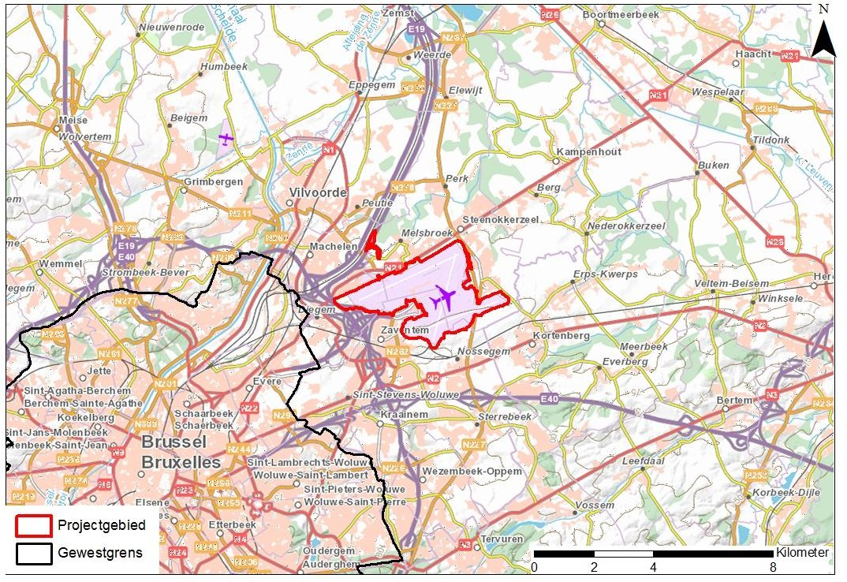

Figure 2-1 : Localisation de l'aéroport de Bruxelles
Les environs ouest et sud-ouest de l'aéroport sont très proches de l'agglomération bruxelloise. Cette zone est densément bâtie avec des centres bien équipés comme Zaventem, Diegem, Machelen et Vilvorde. Les zones résidentielles y sont fortement imbriquées avec les zones industrielles et les complexes de bureaux. La zone nord et est est plus ouverte et rurale avec beaucoup de terres agricoles, des centres plus petits comme Melsbroek (partie de Steenokkerzeel), Steenokkerzeel et Kortenberg et le développement en ruban typique de la Flandre.
La zone autour de l'aéroport de Bruxelles est également caractérisée par la présence d'infrastructures de transport. À l'ouest se trouve l'échangeur de Zaventem, une jonction entre le Ring de Bruxelles R0 et l'A201 avec quelques embranchements supplémentaires pour le Ring de Vilvorde R22. Cet échangeur est destiné à

¹⁵ Dans la suite du présent RIE, les termes "Brussels Airport" et "aéroport" seront utilisés parallèlement à "Brussels Airport". Ces termes ont tous la même signification.

est la principale voie d'accès à la zone du projet. L'autoroute E19 et la route régionale N211 sont situées au nord. Au sud, l'autoroute E40 est plus éloignée. Plusieurs lignes de chemin de fer et le canal maritime Bruxelles-Escaut sont présents dans les environs.
La zone de projet du présent RIE se compose de la zone côté piste (où se trouvent les pistes, les voies de circulation, les aires de trafic, etc.) et de certaines zones (partiellement) accessibles (terminal et zone restreinte côté terre). Le bassin de fret de Brucargo et le mur antibruit entre le site de l'aéroport et la zone résidentielle de Steenokkerzeel font également partie de la zone du projet. Le site de Brussels Airport est représenté ci-dessous sur une orthophoto récente (Figure 2-2) et sur la carte topographique (Figure 2-3).
Sur les figures ci-dessous, et dans le reste du RIE, le site de l'aéroport de Bruxelles est désigné et nommé comme la zone du projet. Il s'agit de la zone de projet étudiée dans le cadre de ce RIE, c'est-à-dire la zone dans laquelle le projet sera réalisé (cf. la définition incluse dans le système de lignes directrices générales du RIE). Cette désignation de la "zone du projet" est plus large que le contour couvert par la présente demande de permis. Plus loin dans ce RIE, il est expliqué que l'étude d'impact est plus large que les sections spécifiques de la demande de renouvellement (voir par exemple §2.3.2, §2.3.3, §2.4.2 et §2.4.7). Le contour de la zone de projet couverte par la demande de renouvellement est indiqué au §2.4.7.
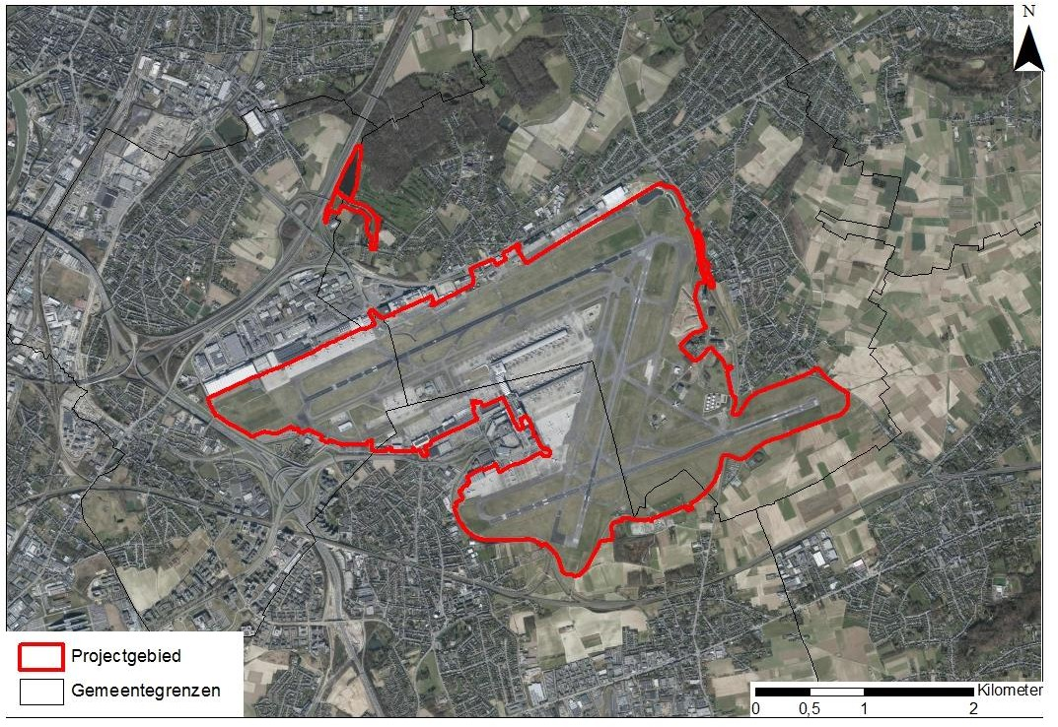

Figure 2-2 : Localisation sur une orthophoto récente (source AGIV + indication propre)

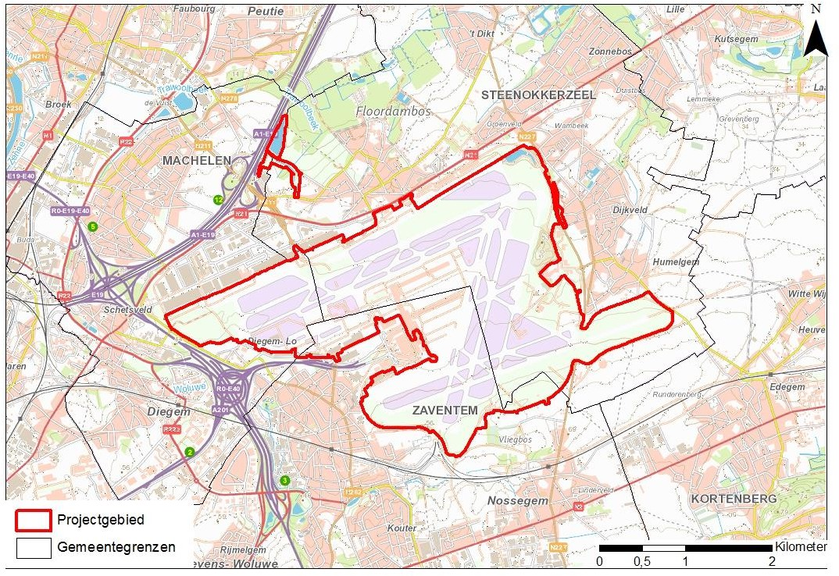

Figure 2-3 : Localisation sur une carte topographique (source AGIV + indications propres)

Situation selon les politiques et les plans d'occupation des sols

Plan de structure spatiale de la Flandre (RSV)
Le RSV désigne l'aéroport international de passagers et de fret de Zaventem comme une porte d'entrée. Les portes d'entrée sont le moteur du développement économique de la Flandre. En raison de leur position existante ou potentielle dans le réseau de communication international, ils constituent un élément de la structure économique au niveau international et peuvent attirer des investissements internationaux de qualité.
Afin de répondre à la croissance, le développement de cette zone de concentration stratégique et économique est assuré dans l'ensemble des limites définies dans le plan régional. Ici, les aspects du développement spatial durable, de la mobilité durable et de la santé environnementale sont prioritaires. Sur le plan spatial, cela implique :
- Infrastructure appropriée (pistes, voies de circulation, aires de stationnement des aéronefs, aires de trafic et dégagements, bâtiments, hangars, jetées d'embarquement, tour de contrôle, équipements) ;
- Facilités d'accès au niveau flamand (réseau routier, gare ferroviaire et transports publics) ;
- Une forte demande d'espace de la part des installations et activités aéroportuaires et liées à l'aviation. Il s'agit à la fois d'activités spécifiquement liées au site de l'aéroport (y compris l'entretien des avions, des moteurs, etc.) et d'activités qui ne sont pas liées à l'aéroport.

qui peuvent également cibler les arrivées au sol en dehors de leurs propres locaux aéroportuaires (messagerie aérienne, formes d'approvisionnement et bureaux) ;
- Un climat d'affaires attractif pour les entreprises internationales (en dehors de la zone aéroportuaire proprement dite) en raison de la qualité élevée des services et du grand nombre d'utilisateurs (passagers et fret). La présence de l'aéroport est un facteur d'implantation important.
La vision stratégique du Beleidsplan Ruimte Vlaanderen (2018) identifie l'aéroport de Bruxelles (Zaventem) comme un hub international en raison de son excellente accessibilité. La perspective de développement de ces nœuds est de faire de la place pour des environnements de vie mixtes à haut rendement, éventuellement sous la forme d'un point de levier métropolitain. En particulier, il y a de la place ici pour des installations internationales, des activités internationales dans l'économie de la connaissance et la vie métropolitaine.
Dans les décennies à venir, la politique spatiale flamande entend se concentrer sur le renforcement des structures importantes et cohérentes qui sont intégrées au niveau international, comme l'aéroport de Bruxelles. Ce faisant, l'aéroport et ses environs se transforment en un nœud attractif pour le transit et le séjour. L'accessibilité de qualité et les activités aéroportuaires sont des atouts pour le développement d'une ville aéroportuaire, via un programme spécifique d'équipements et de lieux de travail (tels que la restauration, le divertissement, la culture, le tourisme).

Plan provincial de structure spatiale pour le Brabant flamand (PRSVB)
L'aéroport de Bruxelles fait partie de la sous-région Malines - Louvain - Bruxelles dans le PRSVB. En tant que plaque tournante la plus dynamique de Flandre, l'aéroport est le moteur de cette région et un pôle d'emploi important. La pollution sonore est considérée comme l'un des principaux impacts négatifs des activités aéroportuaires.
La province fait valoir que les futures possibilités de développement économique autour de la zone aéroportuaire doivent rester ouvertes aux activités liées à l'aéroport et aux activités connexes.
L'accès à l'aéroport se fait principalement par la route et, dans une moindre mesure, par les transports publics. En raison des problèmes de congestion sur la partie nord-est du ring et sur les autoroutes proches de Bruxelles, l'accessibilité de l'aéroport mérite toute l'attention qu'elle mérite. Deux centres de transport public seront aménagés à l'aéroport. La station existante sous le terminal (Diabolo), qui doit être optimisée, devrait être agrandie pour permettre des connexions avec les lignes TGV vers les régions aéroportuaires internationales environnantes. En outre, la province insiste sur la création d'un centre de transport public à Brucargo.

Plan de politique spatiale Brabant flamand
La note conceptuelle Ruimte Beleidsplan Vlaams-Brabant (2019) identifie la région aéroportuaire comme l'un des trois pôles de croissance internationaux de la province, aux côtés du Vlaamse Rand autour de Bruxelles et de la région urbaine de Louvain. Il s'agit de centres internationaux d'affaires, de services et de développement des connaissances que la province souhaite développer pour renforcer sa compétitivité internationale.
L'aéroport est un moteur économique important pour la province. Le développement de ce pôle de croissance doit se concentrer sur les activités aéroportuaires à forte valeur ajoutée et à fort taux d'emploi. L'amélioration de l'accessibilité multimodale de l'aéroport est un facteur de réussite essentiel. La qualité spatiale de l'aéroport en tant que lieu de travail et pôle multimodal doit être améliorée en même temps que la qualité spatiale de son environnement plus large. Un plan directeur largement soutenu est nécessaire pour la région aéroportuaire.

Plan d'aménagement du territoire de la commune de Zaventem
Dans son plan de structure, la commune de Zaventem confirme la vision flamande et provinciale concernant le développement spatial et économique de l'aéroport, mais formule les commentaires suivants :
- Des mesures concrètes contre la pollution environnementale due au bruit et à la pollution de l'air, qui pèse sur la qualité de l'offre de logements dans la municipalité ;
- Prise en charge des terrains de l'aéroport et infrastructure : dans le cadre de l'extension de l'aéroport, les limites actuelles du plan régional doivent être maintenues.
- Infrastructure menant à l'aéroport : l'aéroport souhaite une nouvelle connexion entre l'E40 et un parking situé au sud de l'aéroport. La municipalité s'oppose à cet accès car il se ferait au détriment d'un espace ouvert de grande valeur.

Plan d'aménagement du territoire de la commune de Machelen
Machelen connaît un développement spécifique en raison de sa situation à proximité de l'aéroport de Bruxelles, un pôle économique majeur et un moteur de développement économique.
La commune souhaite développer la zone de bureaux et de services de Diegem-Zuid, Machelen-West et Machelen-Beaulieu, ainsi que Machelen Cargo, en tant que site de premier plan pour les entreprises de qualité (avec des relations avec l'aéroport) et améliorer l'accès à cette zone, tant par la voiture que par les transports publics.

Plan d'aménagement du territoire de la commune de Steenokkerzeel
L'aéroport de Bruxelles est un pôle économique qui génère de l'activité et de l'emploi, ainsi que les mouvements de trafic et les installations consommatrices d'espace (bâtiments, routes et infrastructures) nécessaires à cet effet. Les centres de Steenokkerzeel et de Melsbroek subissent de ce fait une forte pression.
Le plan d'aménagement du territoire de la commune de Steenokkerzeel énumère les goulets d'étranglement ci-dessous :
- Aménagement des routes en pierre N227 et N21 : le développement d'activités aéroportuaires et non aéroportuaires le long de la N227 et de la N21 génère un trafic important, qui nuit à l'environnement résidentiel le long de ces axes et à la fluidité du trafic sur les routes en pierre ;
- Sursaturation de la N227 et de la N21 : un goulet d'étranglement spécifique est la (sur)saturation des routes en pierre, qui rend la circulation difficile à certaines heures de la journée. Les embouteillages sont donc quotidiens à Steenokkerzeel. Avec la croissance des activités dans la zone élargie, cette pression du trafic continue d'augmenter. Outre le réseau autoroutier sursaturé, cette situation est due à la difficulté de circulation à un certain nombre d'intersections importantes de routes régionales. Cette pression hypothèque toute initiative de la municipalité visant à améliorer ses centres ;
- Conflit visuel et sonore : la pollution sonore due aux activités de l'aéroport ainsi que la rupture visuelle avec l'aéroport en raison de la construction de murs antibruit mal adaptés limitent le développement de Steenokkerzeel en tant que centre attractif ;

- Diminution de l'espace : l'expansion de l'aéroport occupe de plus en plus d'espace dans la municipalité, ce qui limite considérablement la croissance et le développement des centres.
Les qualités et potentiels suivants sont formulés :
- Espace à l'aéroport : le long de la Haachtsesteenweg, il y a encore de l'espace sur le territoire de l'aéroport pour de nouvelles implantations ainsi que pour fournir les infrastructures d'accès nécessaires ;
- Structurer l'activité commerciale autour de la Haachtsesteenweg : il existe encore des zones libres pour les PME le long de l'autoroute qui peuvent être remplies, à condition que la structuration nécessaire et l'accès à l'autoroute soient assurés. Ces zones peuvent également remplir une fonction de tampon vis-à-vis de la zone résidentielle située à l'arrière.

Plan d'aménagement du territoire de la commune de Kortenberg
La proximité immédiate de l'aéroport peut avoir un impact sur le Kortenberg. Les goulets d'étranglement cités ici sont :
- L'espace ouvert entre Kortenberg et Kampenhout/Zaventem est soumis à la pression de l'aéroport ;
- Pollution sonore.
La mobilité est au centre des préoccupations. Des efforts sont également déployés pour réduire les nuisances environnementales dues aux activités aéroportuaires.

Plan régional
La zone du projet est zonée en tant que zone d'équipements collectifs et d'utilité publique (code 0200) selon le plan régional original de Halle-Vilvorde-Asse (Figure 2-4). Au nord-est, des zones limitées de la zone de projet sont zonées comme "zone tampon" (code 0600), "zone tampon avec digues de protection contre le bruit à la porte économique de l'aéroport international de Zaventem" (code 0630) et "zone de projet pour la mise en œuvre de mesures contre le bruit au sol à la porte économique de l'aéroport international de Zaventem" (code 1016).
Ce plan régional reste d'application générale.
Les environs immédiats sont zonés en zones résidentielles, agricoles, industrielles, zones tampons et parcs et zones de loisirs.

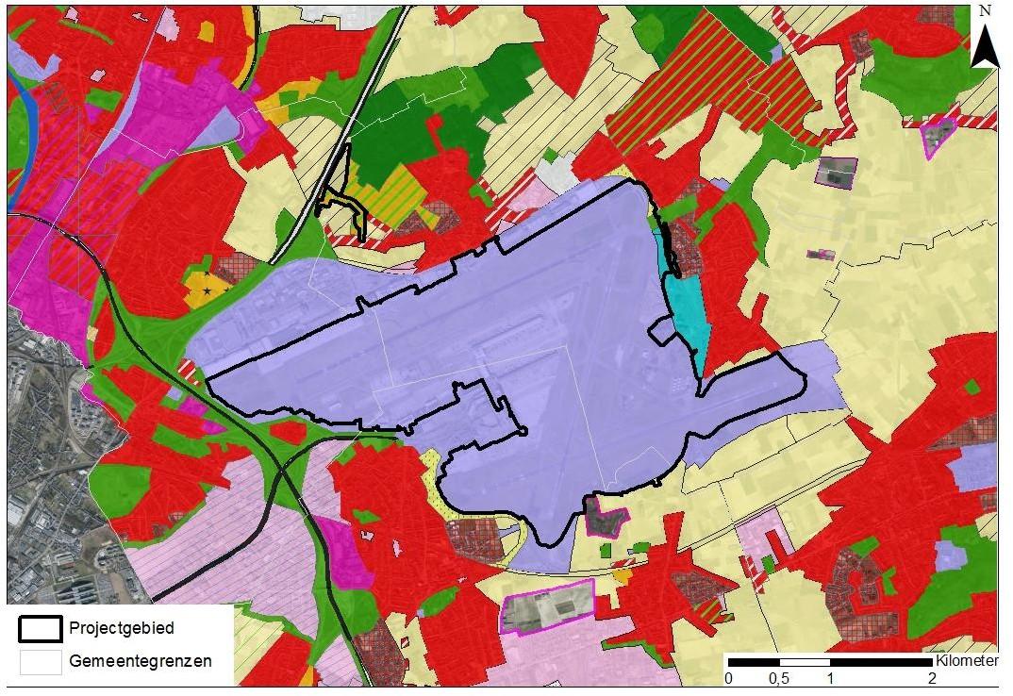

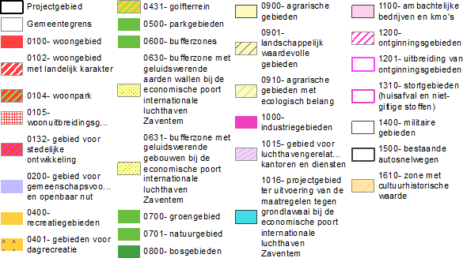

Figure 2-4 : Extrait du plan régional

Plans de mise en œuvre spatiale
Certaines parties de la zone du projet relèvent du zonage des plans régionaux de mise en œuvre de l'aménagement du territoire (GRUP) et des plans municipaux de mise en œuvre de l'aménagement du territoire.

GRUP Accès nord à l'aéroport international de Zaventem (BVR 10/03/2006)

Le 10 mars 2006, le gouvernement flamand a définitivement adopté le plan régional d'aménagement du territoire "Accessibilité nord de l'aéroport international de Zaventem". Ce GRUP impose un certain nombre de nouvelles règles d'urbanisme qui permettront de construire les lignes ferroviaires nécessaires pour offrir à l'avenir un accès ferroviaire direct à l'aéroport à partir de différentes villes flamandes. En outre, ce GRUP prévoit également une amélioration de l'accès routier, de l'espace pour un parc d'activités régional lié à l'aéroport à Zaventem, une infrastructure d'épuration des eaux à Melsbroek et un reboisement des abords.
Dans le cadre du développement d'un village aéroportuaire (actuel quartier d'affaires de l'aéroport), le plan d'aménagement du territoire prévoit l'aménagement d'une gare de fret et de passagers sur le site de l'aéroport et la possibilité d'un développement économique supplémentaire dans ce centre multimodal de trafic ferroviaire, automobile et aérien (figure 2-5).
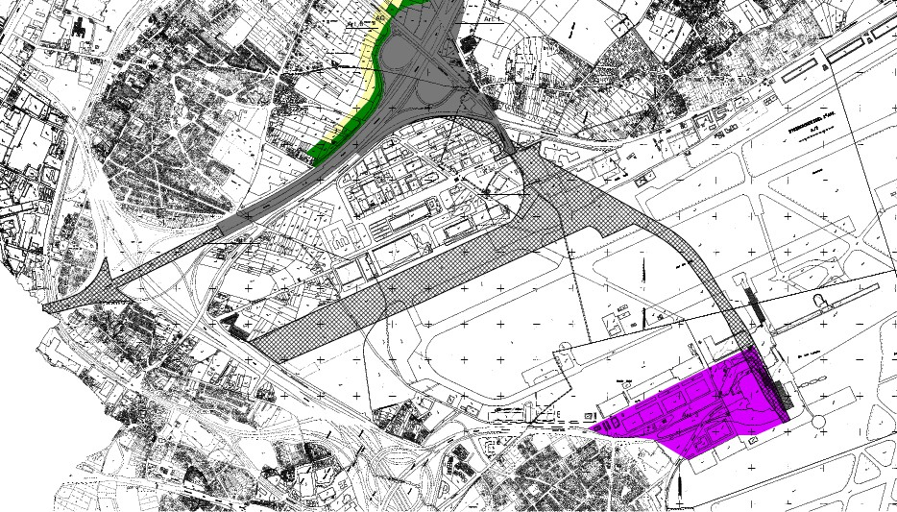
Figure 2-5 : Plan graphique GRUP Accès nord à l'aéroport international de Zaventem
Les règles d'urbanisme suivantes sont applicables. Article 2 : Zone de passage à niveau de l'infrastructure ferroviaire Il s'agit de la zone ombrée de la figure 2-5.
Dans cette zone, indiquée en surimpression, sont autorisés tous les actes, travaux et constructions nécessaires à la construction, à l'exploitation et à l'adaptation de l'infrastructure ferroviaire, qu'elle soit à niveau ou non, et des ouvrages d'art associés, y compris les arrêts et les gares. De même, tous les actes, travaux et constructions en fonction de l'intégration spatiale, des connexions écologiques et de l'intersection des infrastructures sont autorisés. Dans la mesure où la construction, l'exploitation et l'adaptation de l'infrastructure ne sont pas compromises, le zonage indiqué en couleur de sol s'applique également.
Article 3 : Parc régional d'activités aéroportuaires

Il s'agit de la zone violette de la figure 2-5.
Le parc régional d'activités aéroportuaires est destiné aux entreprises dont l'activité principale est liée à l'aéroport et/ou dépendante de l'aviation.
- des entreprises de services de haute qualité ayant un lien physique avec l'aéroport ;
- des bureaux autonomes de haute qualité avec un lien d'image avec l'aéroport et les centres de décision administratifs et économiques internationaux voisins.
Les équipements communs et complémentaires inhérents au fonctionnement du parc d'activités régional lié à l'aéroport sont autorisés. Les installations destinées au logement du personnel de sécurité, d'une surface de plancher maximale de 200 m², intégrées au bâtiment commercial, sont autorisées.
Toute demande de permis de construire sera évaluée en fonction des critères suivants :
- utilisation judicieuse de l'espace
- un aménagement de qualité de la zone de planification et la finition des bâtiments agricoles. Les principes de conception suivants doivent au moins être respectés :
- la construction à plusieurs étages et le regroupement maximal des bâtiments lorsque l'activité commerciale le permet
- Le stationnement est regroupé pour les différents commerces ou intégré au bâtiment commercial dans la mesure où la gestion le permet.
Une étude de zonage¹⁶ est jointe aux demandes de permis. L'étude de zonage est un document d'information destiné à l'autorité chargée de délivrer les permis en vue d'évaluer la demande de permis à la lumière des bonnes règles d'aménagement du territoire et d'urbanisme pour la zone. L'étude de zonage indique également comment le projet proposé s'articule avec ce qui a déjà été réalisé dans la zone et/ou avec le développement possible du reste de la zone. L'étude de zonage fait partie du dossier relatif à la demande de permis d'urbanisme et, à ce titre, est transmise aux organes consultatifs conformément à la procédure applicable pour le traitement de ces demandes. Chaque nouvelle demande de permis peut être accompagnée soit d'une étude de zonage existante, soit d'une étude de zonage adaptée ou d'une nouvelle étude de zonage.
GRUP Terminal Zone International Airport Zaventem (BVR 9 juillet 2010)

Le 9 juillet 2010, le gouvernement flamand a définitivement adopté le plan régional d'aménagement du territoire " Terminal zone international airport Zaventem " (Figure 2-6). Ce plan réglemente le zonage d'une partie de la zone terminale de l'aéroport en vue de la réaffectation d'un certain nombre d'anciens bâtiments de l'aérogare.

¹⁶ Il s'agit des actes d'urbanisme

Au niveau de l'aérogare, la zone destinée aux équipements collectifs et aux services publics sera conservée et élargie en fonction des activités commerciales prévues, de sorte que le développement d'un village aéroportuaire (actuel Airport Business District) soit également possible à cet endroit.
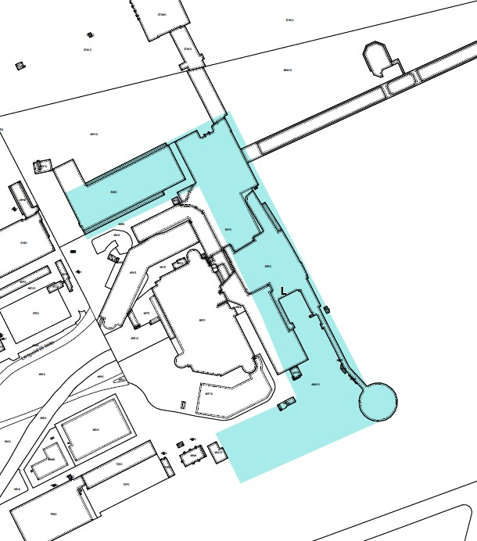
Figure 2-6 : Plan graphique GRUP Terminal Zone International Airport Zaventem
Les règles d'urbanisme suivantes sont applicables.
Article 1 : Zone destinée aux services collectifs et publics et aux activités liées à l'aéroport
1.1
La zone est zonée en tant que zone d'équipements collectifs et de services publics.
Tous les travaux, actes et transformations nécessaires ou utiles à la réalisation d'équipements collectifs et de services publics sont autorisés.
Les installations complémentaires inhérentes au fonctionnement du terminal aéroportuaire sont également autorisées.
Sont également autorisées les entreprises dont l'activité principale est liée à l'aéroport et/ou dépendante de l'aviation.
- des entreprises de services de haute qualité ayant un lien physique avec l'aéroport ;

- des bureaux autonomes de haute qualité avec un lien d'image avec l'aéroport et les centres de décision administratifs et économiques internationaux voisins.
Les établissements visés par l'application de l'accord de coopération entre l'Etat fédéral, la Région flamande, la Région wallonne et la Région de Bruxelles-Capitale en matière de lutte contre les accidents majeurs impliquant des substances dangereuses ne sont pas admis.
1.2.
Tous les travaux, actions et modifications nécessaires ou utiles à la réalisation du zonage sont autorisés dans la mesure où ils tiennent compte de l'utilisation économique de l'espace. Il faut au moins prendre en considération
- l'utilisation optimale des parcelles, tout en tenant compte des obligations en matière de sécurité ;
- regrouper et organiser les facilités de stationnement pour les usagers et les visiteurs.
GRUP Délimitation de la VSGB et des espaces ouverts contigus (BVR 16 décembre 2011)

Selon le plan régional de mise en œuvre spatiale "Délimitation de la zone stratégique flamande autour de Bruxelles et des zones d'espace ouvert adjacentes", la zone du projet est située dans une zone d'activité régionale spécifique pour les entreprises liées à l'aéroport. La zone du projet est également zonée comme une zone pour le trafic aérien et les infrastructures de transport.
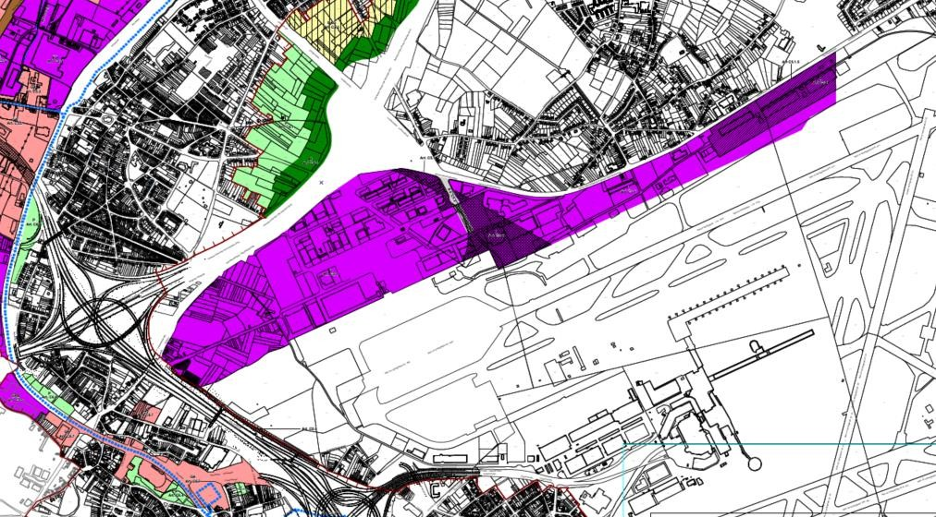
Figure 2-7 : Plan graphique GRUP Délimitation de la VSGB et des zones d'espace ouvert contiguës
Les règles d'urbanisme suivantes s'appliquent.
Article C5.1. Parc régional d'activités spécifiques pour les entreprises liées à l'aéroport
Il s'agit de la zone violette de la figure 2-7.

L'arrêt du Conseil d'État n° 227.731 du 17/06/2014 a annulé les articles C5.1.1, C5.1.3, C5.1.4 et C5.1.5 tels qu'adoptés définitivement par le gouvernement flamand le 16 décembre 2011. Par conséquent, seul l'article C5.1.2 est pertinent. Il est fait référence au GRUP Delineation of the VSGB and contiguous open space areas - Zaventem cluster (BVR 20 mars 2015, voir §2.2.9.4).
Article C5.1.2
Toutes les actions nécessaires ou utiles à la réalisation de la destination sont autorisées dans la mesure où elles tiennent compte de l'utilisation économique de l'espace. Au moins les éléments suivants sont pris en considération
- l'utilisation optimale des parcelles, tout en tenant compte des obligations en matière de sécurité ;
- la possibilité d'héberger certains services dans des bâtiments communs du parc d'activités ;
- regrouper et organiser sur le parc d'activités des facilités de stationnement pour les usagers et les visiteurs
Toutes les opérations nécessaires ou utiles à la réalisation de la destination sont autorisées pour autant qu'elles n'entrent pas en conflit avec les servitudes aéronautiques habituelles ou qu'elles ne compromettent pas la sécurité du trafic aérien.
Les équipements communs et complémentaires, inhérents au fonctionnement du parc régional d'activités économiques, sont autorisés.
Les bureaux et les salles d'exposition d'une superficie limitée, subordonnés et liés à l'activité de production des entreprises individuelles, sont autorisés à condition que ces activités n'aient pas de contre-fonction et ne constituent pas des activités autonomes. Les salles d'exposition peuvent occuper au maximum 10 % de la surface bâtie au sol, quel que soit le niveau auquel elles sont aménagées, et leur surface ne peut excéder 500 m².
Les installations destinées à loger le personnel de sécurité, d'une superficie maximale de 200 m², intégrées dans les locaux sont autorisées. Si la sécurité du personnel de sécurité l'exige, la non-intégration est autorisée.
La taille minimale du terrain est de 5000 m². Des exceptions sont autorisées pour :
- Les parcelles comportant des bâtiments agricoles existants dans la zone et approuvés par les autorités compétentes en matière d'urbanisme ;
- des parcelles avec des entreprises fournissant des services communs et complémentaires ;
- Terrains avec bâtiments commerciaux ;
- un nombre limité de parcelles qui recevront une surface de site plus petite en raison de la conception générale du parc d'activités ;
- Parcelles comprenant des bâtiments contigus ou des bâtiments à l'architecture unifiée mais destinés à des activités différentes.
Article C5.3 : Zone pour le trafic de survol et l'infrastructure de transport
Il s'agit de la zone ombrée de la figure 2-7.

Dans la zone désignée par cette surimpression, tous les actes sont autorisés pour la construction, l'exploitation et l'adaptation de l'infrastructure de circulation et de transport du pont aérien et de ses accessoires. En outre, les actes en fonction de l'intégration spatiale, des connexions écologiques, des infrastructures croisées et des canalisations sont autorisés.
Le zonage indiqué en couleur s'applique dans la mesure où la construction, l'exploitation et l'adaptation de la circulation et des infrastructures de transport ne sont pas compromises.

GRUP Délimitation du VSGB et des espaces ouverts contigus - cluster Zaventem (BVR 20 mars 2015)
Ce GRUP comprend, entre autres, la partie nord de la zone du projet, qui inclut les zones "Nord" (qui appartient en partie à la délimitation de la zone du projet) et les zones "Cargo" (Brucargo) et "15e Wing" (zone militaire). Ces zones sont des parcs d'activités régionaux liés à l'aéroport (Figure 2-8). Plusieurs zones au sud de la zone du projet sont également couvertes par un zonage imposé par ce GRUP. Il s'agit du zonage 'mixed open space area', avec localement la surimpression 'nature conservation area' (Figure 2-9).
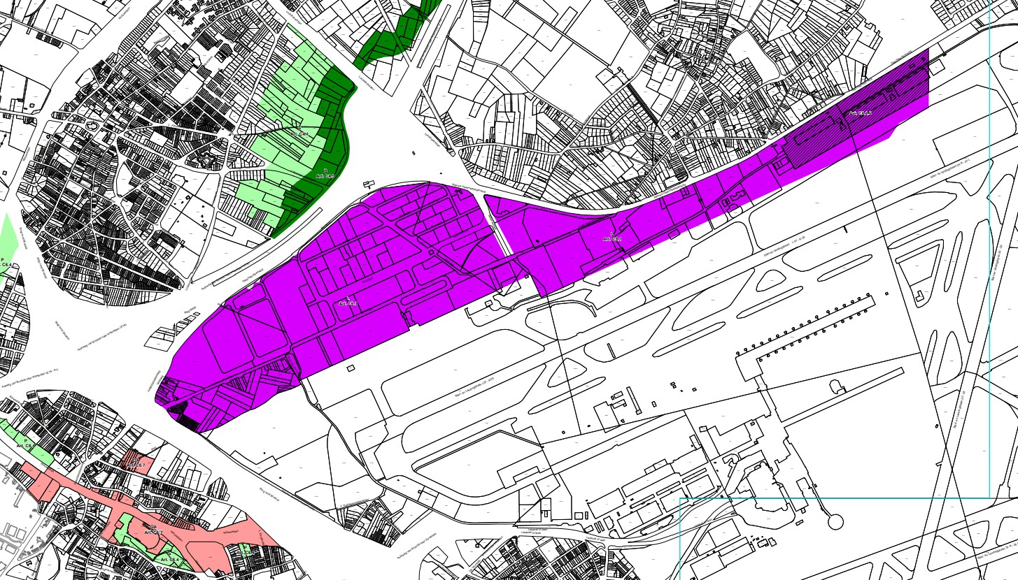
Figure 2-8 : Plan graphique GRUP Délimitation du VSGB et des zones d'espace ouvert contiguës - cluster de Zaventem

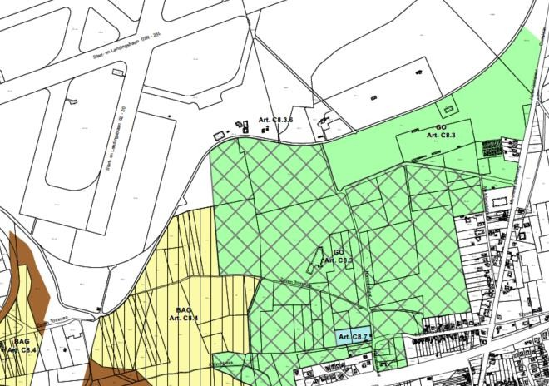
Figure 2-9 : Extrait du plan graphique GRUP Délimitation du VSGB et des zones d'espace ouvert contiguës - Pôle de Zaventem
Les règles d'urbanisme suivantes sont applicables.
Article C5.1 : Parc régional d'activités spécifiques pour les entreprises liées à l'aéroport
Il s'agit de la zone violette de la figure 2-8. Article C5.1.1
Le parc d'activités est zoné pour les entreprises liées à l'aéroport. Une entreprise est liée à l'aéroport si ses activités sont nécessaires ou complémentaires au fonctionnement de l'aéroport ou si elles dépendent de l'aviation.
Les principales activités de ces entreprises sont les suivantes
- le transport, la distribution et la logistique ;
- le stockage et le transbordement, la gestion des stocks, le groupage, la distribution physique et la logistique ;
- les services ayant un lien physique avec l'aéroport ;
- la production et la transformation de biens ;
Le parc d'activités est également destiné à toutes les activités nécessaires ou utiles à la réalisation de la fonction d'utilité publique de l'aéroport, y compris les activités aéronautiques, l'aéroport de fret aérien, le traitement des eaux, le centre de réfugiés, les voies de circulation, le stationnement des avions et les infrastructures de signalisation, de communication et de sécurité.
En outre, les installations de production d'énergie renouvelable ou de récupération d'énergie sont autorisées.

Les principales activités suivantes ne sont pas autorisées :
- le commerce de détail autonome ;
- les bureaux autonomes. Article C5.1.3
Une étude d'aménagement¹⁷ est jointe à la demande de permis pour un projet d'au moins 1000 m² de surface brute de plancher. L'étude d'aménagement est un document d'information destiné à l'autorité de délivrance des permis en vue d'évaluer la demande de permis dans le cadre d'un bon aménagement du territoire et des règles d'urbanisme de la zone. L'étude de zonage doit au moins montrer comment le stationnement sera organisé, comment l'accès sera assuré, comment le développement sera échelonné et comment la gestion de l'eau sera organisée.
L'étude de zonage indique également comment le projet proposé s'articule avec ce qui a déjà été réalisé dans la zone et/ou avec le développement possible du reste de la zone. L'étude de zonage fait partie du dossier de demande de permis d'urbanisme et, à ce titre, est transmise aux organes consultatifs conformément à la procédure de traitement des demandes en vigueur. Chaque nouvelle demande de permis peut être accompagnée d'une étude de zonage existante ou d'une étude de zonage modifiée ou nouvelle.
Article C5.1.4
Dans la mesure où il n'existe pas d'obligation générale de conseil, les actes qui répondent simultanément aux conditions ci-dessous ne sont autorisés qu'après que le service régional chargé des rapports de sécurité a donné son avis conformément aux dispositions du Code flamand du zonage relatives aux demandes d'avis :
- Il s'agit de l'exploitation d'un nouvel établissement couvert par l'application de l'accord de coopération entre l'Etat fédéral, la Région flamande, la Région wallonne et la Région de Bruxelles-Capitale en matière de lutte contre les accidents majeurs impliquant des substances dangereuses.
- L'établissement prévu est situé dans un rayon de 2 km d'une zone où le logement est autorisé, ou d'un groupe existant ou prévu d'au moins cinq unités de logement non contiguës, ou d'une zone où se trouve ou est prévu un hôpital, une école ou un établissement de soins, ou d'un lieu ou d'un bâtiment fréquenté par le public, y compris des zones de loisirs.
Cette disposition sera caduque dès l'entrée en vigueur de la législation réglementant l'obligation de conseil du service régional chargé des rapports de sécurité pour les permis de construire.
Article C5.1.6
Toutes les opérations nécessaires ou utiles à la réalisation de la destination sont autorisées dans la mesure où elles n'entrent pas en conflit avec les servitudes aéronautiques habituelles ou ne présentent pas de danger pour la sécurité du trafic aérien.

¹⁷ Il s'agit des actes d'urbanisme

Tous les travaux, actions ou modifications nécessaires ou utiles à la sauvegarde de la sécurité aérienne sont autorisés.
Article C8.3 : zone mixte d'espaces ouverts
Il s'agit de la zone verte de la figure 2-9.
Cette zone appartient à la catégorie de zonage "autres espaces verts".
Article C8.3.1
Dans cette zone, la conservation de la nature, la sylviculture, l'agriculture, l'aménagement paysager et la récréation sont des fonctions accessoires. Toutes les opérations nécessaires ou utiles à ces fonctions sont autorisées, à l'exception de l'édification de bâtiments sous réserve des autres dispositions du présent article.
Article C8.3.2
Dans la mesure où la capacité de charge spatio-écologique de la zone n'est pas dépassée, à l'exception du caractère non aménagé de la zone, les opérations suivantes sont autorisées :
- l'installation de petites infrastructures destinées à la fonction sociale, éducative ou récréative de la zone, y compris les bâtiments sanitaires ou les abris de plain-pied d'une superficie ne dépassant pas 100 m², à l'exclusion de tout logement ;
- la mise en place d'infrastructures à petite échelle visant à utiliser la zone pour l'agriculture ou l'élevage d'agrément ;
Article C8.3.3
Si une propriété n'est pas raccordée à un réseau d'égouts, la demande de permis est subordonnée à la construction d'une station d'épuration des eaux usées.
Article C8.3.4
Actes nécessaires ou utiles pour :
- maintenir et restaurer la capacité de stockage de l'eau dans les vallées des rivières et des ruisseaux,
- maintenir et restaurer les caractéristiques structurelles des systèmes fluviaux et des cours d'eau, la qualité de l'eau et la connectivité,
- la conservation, la restauration et l'aménagement des plaines d'inondation, la lutte contre les inondations ou la prévention des inondations dans les zones désignées pour le développement,
- la sécurisation contre les inondations des bâtiments et des infrastructures ayant fait l'objet d'une licence ou d'un permis est autorisée.
Les opérations énumérées aux articles C8.3.1 à C8.3.3 ne peuvent être autorisées que dans la mesure où elles sont compatibles avec la fonction de gestion des eaux de la zone et ne réduisent pas la capacité de stockage des eaux des vallées fluviales et des cours d'eau.
Article C8.3.5
Toutes les opérations nécessaires ou utiles à la réalisation de la destination sont autorisées dans la mesure où elles n'entrent pas en conflit avec les servitudes aéronautiques habituelles ou ne présentent pas de danger pour la sécurité du trafic aérien.

Tous les travaux, opérations et modifications nécessaires ou utiles à la sauvegarde de la sécurité du trafic aérien sont autorisés.
Article C8.3.6
Il s'agit de la zone ombrée de la figure 2-9. Indication de surpression
La zone appartient à la catégorie de zonage de la couleur de la terre. La zone marquée en surimpression est une zone de conservation de la nature où la fonction de conservation de la nature est secondaire par rapport aux autres fonctions de la zone.
Centre de quartier municipal RUP (Décision de députation du 17 décembre 2009)
La zone du projet, en particulier le mur antibruit situé à l'est de la route N227 Tervuursesteenweg, se trouve dans les limites de la zone municipale RUP Wijk Centrum. Cette zone est zonée comme "zone tampon - volume tampon contre le bruit du sol" et très limitée comme "zone verte - zone de parc de quartier".
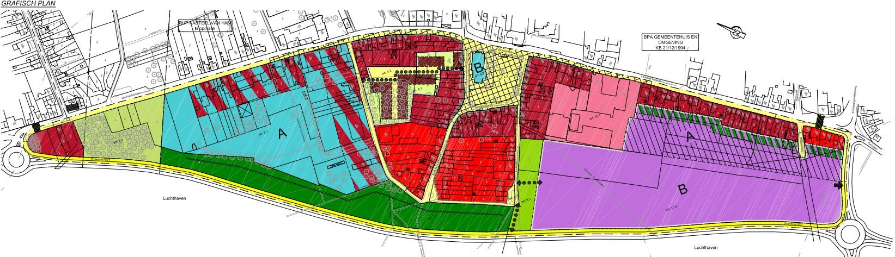
Figure 2-10 : Plan graphique du centre de quartier RUP
Les règles d'urbanisme suivantes sont applicables.
Article 6.3 : Zone verte - zone de parc de quartier
Zonage principal : cette zone est destinée à être aménagée en parc de quartier. La promenade, le repos et les installations annexes sont autorisés (bancs, aires de jeux, etc.). Un seul point de vue à petite échelle est également autorisé pour les observateurs d'avions.
Zonage auxiliaire : Dans le cadre du zonage secondaire, cette zone est définie comme une zone tampon, plus précisément comme un volume tampon vert par rapport à la zone d'activités PG-L et au cœur du Steenokkerzeel.
Aménité : l'indice vert/terrain pour l'ensemble de la zone est d'au moins 0,8. Des allées et des routes d'entretien peuvent être construites dans la zone du parc en tant que fonction de récréation passive, de connexion fonctionnelle ou en tant que fonction d'entretien de la zone du parc. Ces chemins/routes doivent être construits en matériaux naturels, souples ou semi-pavés. Leur construction doit tenir compte des caractéristiques naturelles telles que le relief, les arbres importants, les canaux, etc. Les clôtures sont autorisées si elles sont constituées de haies vives combinées ou non à des grillages.
Gestion : Il est interdit de diviser la zone du parc en plusieurs parties privatisées. Les plantations sont entretenues sans préjudice des dispositions légales et coutumières en la matière. L'utilisation d'herbicides doit être réduite au minimum.

réduit lors de la maintenance. Cette zone devrait être aménagée au plus tard en même temps que la zone PG-L. L'aménagement est à la charge de l'aménageur. L'aménagement est à la charge de l'aménageur de la zone PG-L.
Article 7.1 : Zone tampon - volume tampon contre le bruit du sol
Zonage : Zone destinée à la construction d'infrastructures de protection contre le bruit, en combinaison ou non avec des plantations.
Accessoires : les structures doivent être construites de manière à assurer une transition visuelle et paysagère avec la zone résidentielle adjacente. Toutes les installations sont autorisées afin d'assurer une finition plus esthétique à la limite de la zone résidentielle.
Gestion : Les plantations sont entretenues sans préjudice des dispositions légales et coutumières applicables. L'utilisation d'herbicides est réduite autant que possible lors de l'entretien.

Historique administratif - statut du permis existant

Licence d'exploitation
Brussels Airport est exploité par Brussels Airport Company SA (BAC), la société anonyme à laquelle le gouvernement fédéral belge a accordé la licence d'exploitation à cette fin.
L'exploitation de l'aéroport est régie par l'arrêté royal du 21 juin 2004 relatif à l'octroi de la licence d'exploitation de Brussels Airport à la société anonyme B.I.A.C. (l'" AR Licence " - Moniteur belge du 15/07/2004) et ses modifications ultérieures. Le chapitre III, section II : Conditions d'exploitation, énumère les obligations de l'exploitant. L'article 5 stipule que le titulaire de la licence doit veiller à ce que :
L'aéroport de Bruxelles fonctionne et se développe harmonieusement, en veillant :
- sur les capacités suffisantes ;
- d'une qualité conforme aux normes et pratiques nationales et internationales, y compris en matière de sécurité et d'environnement, et comparable à celle des aéroports de référence et aux intérêts de ses usagers et passagers.

Licence environnementale Rubrique 57
Pour les demandes de licences relatives aux aéroports ayant une piste de 800 mètres ou plus, introduites par l'exploitant de l'aéroport, le gouvernement flamand est compétent en tant qu'autorité de délivrance des licences.
L'exploitation de l'aéroport fait l'objet d'un permis environnemental de classe 1 conformément à la section 57 - Aéroports de l'annexe 1 - VLAREM II, dossier n° D/PMVC/04A06/00637 (base de données environnementale 68637/1012). Ce permis prend effet le 8 juillet 2004 et est valable jusqu'au 8 juillet 2024.
Le permis environnemental a été accordé en première instance le 8 juillet 2004 (réf. D/PMVC/04A06/00637). Suite à un appel, le permis a été accordé le 30/12/2004 (réf. AMV/0068637/1014B & AMV/0095393/1002B). Dans ce permis, des conditions supplémentaires ont été imposées concernant la préparation d'études.
En raison d'une modification d'office, une nouvelle licence de modification a été délivrée en première instance le 11/09/2008 (réf. D/A45/08F10/11253). Cette modification d'office comprenait une

l'adaptation de la condition particulière relative au nombre maximal de vols de nuit autorisés (art. 3.II.4) par an à un maximum de 16 000 mouvements de nuit dont un maximum de
5 000 vols au départ. Après appel, le permis a été accordé le 29/01/2009 (réf. AMV/00068637/1027B) avec un ajustement de la condition spéciale de l'Art 3.II.4 à une restriction du nombre maximum de créneaux nocturnes disponibles par an de 16.000 dont un maximum de 5.000 pour les vols en partance, avec un errata supplémentaire le 26/03/2009 (réf. AMV/00068637/1027B/errata). Par ailleurs, une autre modification d'office (déplacement temporaire du site d'essai, réf. D/A45/16C07/24155) a été autorisée en première instance le 26/07/2016.
Cette licence concerne l'utilisation des pistes, y compris le roulage et les essais.
Le renouvellement de cette licence, en tant que permis environnemental d'une durée illimitée, est l'objet principal de l'EIE du projet (qui, comme indiqué ci-dessus, est réalisée sur une base volontaire).
L'EIE sera soumise en même temps que la demande de renouvellement du permis environnemental pour les pistes. La décision relative à l'EIE sera prise au cours de la procédure d'autorisation.

Autres permis environnementaux au nom de la BAC et/ou de ses filiales
Cependant, le fonctionnement de l'aéroport implique davantage d'activités côté terre et côté air que le simple décollage et l'atterrissage des avions. D'une manière générale, il s'agit des activités suivantes
- Bâtiments terminaux ;
- Installations connectées avec démarrage et pistes (stands d'avions, sous-stations¹⁸ , ...) ;
- Exploitation d'aéronefs sur des bâtiments logistiques côté piste (première ligne ou "first line").
- ...

A cette fin, Brussels Airport Company et/ou sa filiale DNB-BA disposent de nombreux permis spécifiques relatifs à des établissements ou activités classés (IIOA), dans chaque cas pour certaines installations (par exemple des groupes électrogènes de secours) classées dans les sections VLAREM applicables, chacun avec une durée de permis différente.
La section 2.4.7 décrit la manière dont cette question sera traitée dans la prochaine demande de licence.
Outre les permis délivrés au nom de la BAC (et/ou de sa filiale), il existe quelques installations et activités génératrices de nuisances (IIOA) du côté de l'air qui sont exploitées par des tiers (comme le traitement de l'eau). Ces activités sont incluses dans le champ d'application du RIE du projet mais resteront des licences distinctes à l'avenir, car elles sont exploitées par d'autres opérateurs. Elles ne sont donc pas incluses dans la présente demande de permis.
Conditions environnementales applicables Restrictions fédérales d'exploitation
L'arrêté royal du 25 septembre 2003 établissant les règles et procédures relatives à l'introduction de restrictions d'exploitation à l'aéroport de Bruxelles National (et l'arrêté ministériel

¹⁸ En tant qu'installation classée, les sous-stations comprennent un ou plusieurs transformateurs, mais pas seulement les transformateurs, également une centrale électrique de secours et souvent une unité de climatisation pour les blocs de données.

arrêté du 3 mai 2004 relatif à la gestion des nuisances sonores à l'aéroport de Bruxelles-National) établissent le cadre réglementaire pour l'introduction de restrictions d'exploitation visant à réduire les nuisances sonores causées par le trafic aérien à l'aéroport de Bruxelles-National, en tenant compte des règles et procédures de la directive 2002/30/CE. Cette directive 2002/30/CE a depuis été remplacée par le règlement UE 598/2014 du 16 avril 2014, avec entrée en vigueur à partir du 13 juin 2016.
Les restrictions d'exploitation fédérales suivantes s'appliquent actuellement. Les exemptions applicables (par exemple les vols d'État, les vols militaires,...) et les exceptions aux règles générales ne sont pas incluses dans cette vue d'ensemble.
- Interdire l'utilisation d'aéronefs présentant une faible marge de conformité pendant la nuit (23h-06h). Les aéronefs présentant une faible marge de conformité sont définis comme des aéronefs dont la marge cumulée est inférieure à 5 dB par rapport aux limites du chapitre 3 de l'OACI (¹⁹ ).
- Limitation du CQ pour les vols individuels. Le QC maximum par vol est fixé comme suit.
Tableau 2-1 : Restrictions en matière de contrôle de la qualité à l'aéroport de Bruxelles (sans les exceptions)

Période | QC Ascension | Atterrissage QC
23h - 06h | 8 | 8
06h - 07h | 12 | 12
07h - 21h | 48 | 24
21h - 23h | 24 | 12

- Quotas saisonniers : limite du nombre total de QC par saison IATA (saison d'été ou d'hiver telle que définie par l'Association internationale du transport aérien - IATA) pour tous les avions en partance entre 23h et 06h. Ces limites étaient initialement fixées à 49 000 pour la saison d'été 2004 (31 semaines) et à 33 600 pour la saison d'hiver 2004/2005 (21 semaines). Toutefois, les quotas de bruit saisonniers établis sont également applicables aux saisons d'hiver et d'été ultérieures, conformément aux règles de l'IATA sur la durée des saisons, selon lesquelles les quotas saisonniers autorisés sont ajustés proportionnellement.
- Nombre maximal de créneaux horaires de nuit. Le coordonnateur de créneaux horaires de l'aéroport peut attribuer un maximum de 16 000 créneaux horaires de nuit par année civile, dont un maximum de 5 000 créneaux horaires pour les vols de nuit au départ.
- Nuits de week-end silencieuses. Le coordonnateur de créneaux horaires de l'aéroport ne peut pas attribuer de créneaux horaires pour des vols au départ le vendredi soir entre 01h et 06h et le samedi et le dimanche soir entre 00h et 06h.
En outre, depuis avril 2002, les avions dits du chapitre 2 sont totalement interdits à l'aéroport de Bruxelles, conséquence de la mise en œuvre de la directive européenne 92/14/CE, qui a imposé une suppression progressive de l'utilisation de ces avions dans les aéroports de l'Union européenne entre 1995 et 2002.

¹⁹ Organisation de l'aviation civile internationale

Conditions spéciales d'autorisation
Certaines conditions spéciales supplémentaires ont également été imposées. Les articles applicables (texte en italique = extrait du permis) du permis actuellement en vigueur sont énumérés ci-dessous. Les articles 2, 4 et 5 ne sont plus d'application dans la version coordonnée (le permis actuellement en vigueur).

Article 1
Les contours de bruit du Lden et du Lnight doivent être établis et communiqués comme le prévoit le Vlarem II, chapitre 5.57 pour les contours de bruit du Laeq,night. Les contours de bruit et le nombre de personnes potentiellement gravement affectées, tels que visés à l'article 5.57.1.2. du titre II du VLAREM, doivent être calculés annuellement, chaque fois pour l'année écoulée (LDN, LAeq,day et LAeq,night). Les contours de bruit doivent également être calculés en magnitudes Lden et Lnight, avec les périodes de temps suivantes :
jour : 7h-19h,
soirée : 19h-23h, nuit : 23h-07h.
"En outre, pour les mêmes périodes, les contours de fréquence pour 70 dB
(A) et 60 dB (A) sont calculés". Les courbes de bruit susmentionnées sont fournies par l'exploitant au département des licences environnementales, à l'autorité chargée de l'octroi des licences, à la députation, au département de l'inspection environnementale et au département AMINABEL. Les données trimestrielles sur le bruit des vols provenant du réseau de surveillance du bruit de l'exploitant sont également communiquées à ces mêmes autorités.

Article 3
- Bruit du sol
  - Essai.
Les essais de roulage ne sont autorisés sur la piste d'essai centrale située à l'intersection des routes Wl/VV2/F3/Y qu'entre 7h et 22h. Les essais sur l'aire de trafic P7 située en tête de la piste 02 (actuellement piste 01) au sud de l'aéroport ne sont autorisés qu'avec l'accord de l'inspection de l'aéroport, dans des circonstances exceptionnelles (par exemple lors de travaux sur la piste d'essai centrale susmentionnée).
  - Barrières sonores
"Si les essais des avions militaires ne sont pas transférés sur le site central d'ici la fin de l'année 2005, les murs antibruit au nord de la piste 25R et en partie sur l'aéroport militaire doivent être achevés sans délai".
- Bruit nocturne
définition "mouvement" : à la fois le départ et l'arrivée d'un avion,
Définition du terme "nuit" : dans la présente décision, on entend par "nuit" la période allant de 23 heures à 5 h 59.
  - Calcul de la quantité de son par mouvement
Pour les mouvements des avions à réaction subsoniques civils, la quantité de son par mouvement (GB) est calculée avec une précision d'une décimale comme suit :
GB = 10 [(G-85)/10],

où la variable G =

1° pour chaque atterrissage : le niveau de bruit certifié en EPNdB d'un avion à sa masse maximale à l'atterrissage, mesuré au point de mesure de l'approche, moins 9 EPNdB ;
2° pour chaque décollage : la moitié de la somme des niveaux de bruit certifiés d'un aéronef en EPNdB au point de mesure latéral et au point de mesure au-dessus duquel le décollage est effectué, mesurés à sa masse maximale au décollage, conformément aux exigences de l'annexe 16 de l'OACI.

    - Sauf pour les mouvements exemptés et sous réserve de cas exceptionnels dûment justifiés par l'exploitant auprès du directeur général de la direction générale de l'aviation civile dans les deux jours ouvrables suivant le vol, le volume sonore maximal par mouvement d'un avion à réaction subsonique civil pendant la nuit est de 12.
    - Dans un délai de six mois à compter de la date de la présente décision, l'exploitant doit réaliser une étude sur la faisabilité d'une nouvelle réduction du volume sonore maximal par mouvement pour les vols de nuit.

    - Le volume de bruit produit par les avions au départ pendant l'été entre 23h00 heure locale et 5h59 heure locale, calculé à l'aide de la formule et des notes explicatives mentionnées ci-dessus, est au maximum de 49 000 (31 semaines).
    - Le volume de bruit produit par les avions au départ pendant l'hiver entre 23h00 heure locale et 5h59 heure locale, calculé à l'aide de la formule et des notes explicatives susmentionnées, est au maximum de 35 000 (22 semaines) pour l'hiver.
    - Si les saisons sont prolongées ou raccourcies d'une semaine en vertu des règles générales de l'IATA, les quotas de bruit seront ajustés proportionnellement à chaque saison.
    - Dans un délai de six mois à compter de la date de la présente décision, l'exploitant doit réaliser une étude sur la faisabilité d'une nouvelle réduction des niveaux sonores saisonniers maximaux visés aux points 3.a. et 3.b.
    - Au plus tard un mois après la fin de chaque saison IATA, l'exploitant fournit à l'inspection de l'environnement et à la députation permanente toutes les informations nécessaires pour leur permettre de vérifier que tous les mouvements effectivement réalisés pendant les périodes où le quota de bruit s'applique, à l'exception des mouvements exemptés, n'ont pas généré une quantité de bruit supérieure à celle déterminée par le quota de bruit.

Le nombre de créneaux horaires disponibles de 23 heures à 6 heures, heure locale, par année civile ne doit pas dépasser
16 000 (dont 5 000 en congé).
Selon le règlement n° 793/2004/CE du Parlement européen et du Conseil du 21 avril 2004 modifiant le règlement n° 95/93/CE du Conseil du 18 janvier 1993 fixant des règles communes en ce qui concerne l'attribution des créneaux horaires dans les aéroports de la Communauté, un créneau horaire est défini comme suit :
autorisation donnée par un coordonnateur conformément au présent règlement d'utiliser l'ensemble de l'infrastructure aéroportuaire nécessaire à l'exploitation d'un service aérien dans un aéroport coordonné à une date et à une heure précises pour l'atterrissage ou le décollage, comme assigné par un coordonnateur conformément au présent règlement".

Les mouvements de vol exemptés de la coordination des créneaux horaires sont les suivants :
- Décollage et atterrissage d'avions transportant des membres de la famille royale belge, des gouvernements belges, des familles royales étrangères, des chefs d'État et des dirigeants de gouvernements étrangers, des présidents et des commissaires de l'Union européenne en mission officielle ;
- Décollage et atterrissage d'avions dans le cadre de missions militaires ;
- Vols d'étalonnage de l'ILS en cas de besoin opérationnel urgent ;
- Décollage et atterrissage d'aéronefs pour des missions en cas de catastrophes ou pour l'assistance médicale, par exemple pour des transplantations médicales ;
- Vols d'urgence pour les forces de police ;
- Vols de recherche et de sauvetage ;
- Les atterrissages effectués en cas de défection opérationnelle. Les départs ultérieurs sont également exonérés.
  - Avant le 1er octobre 2005, l'exploitant doit faire réaliser à ses frais une étude sous l'autorité et la coordination d'un expert environnemental reconnu dans la discipline du bruit, qui examine la faisabilité d'une réduction accélérée du nombre de mouvements avec un niveau de bruit de 8 à 12, d'une réduction supplémentaire du niveau de bruit maximal par mouvement pendant la nuit et de la réduction des niveaux de bruit maximaux pendant la nuit par saison.
Cette étude doit - en tenant compte des informations spécifiées à l'annexe II de la directive 2002/30/CE du 26 mars 2002 relative à l'établissement de règles et procédures concernant l'introduction de restrictions d'exploitation liées au bruit dans les aéroports de la Communauté - déboucher sur une feuille de route indiquant les délais à partir desquels certaines restrictions de bruit peuvent être réalisées. Un premier rapport intermédiaire doit être soumis pour acceptation aux divisions Permis environnementaux, Inspection environnementale et Politique générale de l'environnement et de la nature de l'Administration de l'environnement, de la nature, de la gestion des terres et de l'eau du Département de l'environnement et de l'infrastructure au plus tard le 1er avril 2005.
Le rapport final de cette étude doit être soumis pour acceptation aux divisions des licences environnementales, de l'inspection environnementale et de la politique générale de l'environnement et de la nature de l'administration de la gestion de l'environnement, de la nature, de la terre et de l'eau du département de l'environnement et de l'infrastructure, au plus tard le 30 septembre 2005.
- Bruit diurne
Avant le 1er octobre 2005, l'exploitant doit faire réaliser à ses frais une étude, sous l'autorité et la coordination d'un expert environnemental reconnu dans le domaine du bruit, afin de déterminer les limites des vols de jour, tant en ce qui concerne le quota de bruit par mouvement que la quantité globale de bruit produite par an. Un premier rapport intermédiaire doit être soumis pour acceptation aux services des licences environnementales, de l'inspection environnementale et de la politique générale de l'environnement et de la nature de l'administration de l'environnement, de la nature, de l'aménagement du territoire et de l'eau du département de l'environnement et de l'infrastructure pour le 1er avril 2005 au plus tard. Le rapport final de cette étude doit être soumis pour acceptation à la division des licences environnementales, de l'inspection environnementale et de la politique générale de l'environnement et de la nature de l'administration de l'environnement, de la nature, du territoire et de la gestion de l'eau du département de l'environnement et de l'infrastructure pour le 30 septembre 2005 au plus tard. Cette étude peut être intégrée à l'étude visée à la condition II susmentionnée. Bruit nocturne, 5

Article 6

Suivi pratique
L'exploitant de l'aéroport enverra trimestriellement au député permanent de la province du Brabant flamand un aperçu détaillé de tous les mouvements de vol indiquant le jour, l'heure, l'atterrissage ou le décollage, le type d'aéronef, le QC, la destination, la piste utilisée et le SID suivi, ainsi que les traces radar jusqu'à une altitude d'au moins 5 000 pieds par jour et par nuit et les mesures de bruit détaillées effectuées par l'exploitant lui-même, et les mettra à la disposition de tous ceux qui en font la demande pour qu'ils puissent les inspecter dans l'installation.
Au plus tard dans un délai de quatre ans à compter de la date de la présente décision, l'opérateur doit transmettre les trajectoires radar à une altitude d'au moins 9 000 pieds par jour et par nuit au lieu des trajectoires radar à une altitude de 5 000 pieds.

Article 7
Le BIAC (aujourd'hui BAC) met en place un comité de consultation qui doit répondre aux critères minimaux suivants :
Sur la composition
- Max. 14 représentants des municipalités environnantes
- Max. 2 représentants de la députation permanente
- Max. 6 représentants des résidents locaux,
- 1 représentant du Bond Beter Leefmilieu
- Max. 4 représentants du BIAC et/ou de Belgocontrol
- Si nécessaire, des experts reconnus en matière de bruit ou des services compétents d'AMINAL peuvent être invités aux réunions de ce comité.
Sur la fréquence des réunions
L'exploitant de l'établissement est tenu de convoquer les membres du comité pour consultation au moins une fois par trimestre. Des réunions supplémentaires peuvent être organisées à la demande d'au moins 1/3 des représentants principaux. Les membres reçoivent un rapport approuvé de chaque réunion.
Sur le droit de regard
au moins les documents suivants devraient être mis à la disposition de ce comité :
- réseau de surveillance du bruit données de mesure
- les données de mesure relatives au vol
- le plan de politique environnementale
- le rapport d'activité annuel Objectif atteint
L'objectif minimal de ce comité de consultation est de faire le point sur les plaintes des riverains, de proposer des solutions possibles et d'informer les riverains et les autorités sur la politique environnementale déjà mise en œuvre et celle à mettre en œuvre. Un registre de toutes les plaintes doit être tenu. Ce comité ne peut et ne doit en aucun cas se substituer à la fonction de contrôle. Si par

une décision du gouvernement fédéral imposerait une nouvelle structure de consultation, les objectifs décrits ci-dessus doivent être lus conjointement avec les obligations imposées par le gouvernement fédéral. En cas de chevauchement, les dispositions les plus strictes contenues soit dans la présente autorisation environnementale, soit dans l'organe de consultation imposé par le gouvernement fédéral s'appliquent.

Article 8
Si les conditions d'autorisation spéciales imposées dans ce permis donnent lieu à la construction d'un nouveau revêtement, elles doivent être évaluées au regard de l'ordonnance provinciale sur les surfaces pavées (en vigueur depuis le 24 mai 2004).

Respect des conditions
Brussels Airport Company a toujours respecté les conditions particulières imposées pendant la durée de la licence actuelle :
- Les rapports imposés (contours de bruit, mesures de bruit, listes de vols, quotas saisonniers, études de faisabilité des niveaux de bruit par mouvement, traces radar) ont toujours été soumis à temps (article 1, article 3.II.5, article 3.III, article 6).
Les données suivantes sont transférées aux administrations concernées sur une base trimestrielle
  - les données sur le bruit des vols ;
  - un aperçu détaillé de tous les mouvements de vol ;
  - les mesures détaillées du bruit ; et
  - une impression numérique des trajectoires radar jusqu'à une altitude de 9000 pieds par jour et par nuit.
En ce qui concerne plus particulièrement l'article 1, les paragraphes suivants décrivent la manière dont les contours de fréquence (contours de bruit) ont été calculés (source : To70 ) :²⁰
Pour tous les passages d'avions au cours d'une année, le nombre de fois où le niveau de pression acoustique maximal dépasse une certaine valeur peut être calculé. Le nombre de fois que cette valeur est dépassée en moyenne par jour est la fréquence de dépassement. Les contours de fréquence relient les endroits pour lesquels ce nombre est identique.
Le calcul annuel des contours de bruit a commencé en 1996. Jusqu'à la transposition de VLAREM conformément à la directive européenne sur le bruit dans l'environnement en 2005, le travail était effectué selon la division opérationnelle de la journée (jour : 06:00 - 23:00 ; nuit : 23:00 - 06:00). Après l'adaptation de VLAREM à la directive, les contours de bruit à signaler officiellement sont calculés selon la division journalière de la directive (jour : 07:00 - 19:00 ; soirée : 19:00 - 23:00 ; nuit : 23:00 - 07:00).
Le modèle de calcul INM 7 (subversion INM 7.0b) est utilisé pour calculer les contours de bruit depuis l'année 2011. Pour les années 2000 à 2010, la version 6.0c du modèle a toujours été utilisée pour les contours de bruit officiellement déclarés. Étant donné que le modèle utilisé et la base de données d'aéronefs associée influencent les contours de bruit calculés, les contours de bruit pour l'année 2000 et pour les années 2006 à 2010 ont été recalculés à l'aide de la version 7.0b. De cette manière, les

²⁰ Contours de bruit autour de l'aéroport de Bruxelles pour l'année 2021 (To70, 2021)

l'évolution des contours de bruit depuis l'année 2000 peut être cartographiée sans influence du modèle de calcul utilisé.
À partir de l'année 2021, les calculs sont effectués à l'aide du modèle de calcul Echo, développé par AerLabs B.V. Avec Echo, les calculs sont effectués selon la méthodologie mentionnée dans le document 29 de la CEAC, 4e édition. En outre, par rapport aux calculs annuels précédents, des changements ont été apportés aux données utilisées et aux données d'entrée dans les calculs. Ces changements sont expliqués plus en détail au chapitre 3²¹ . L'impact de la nouvelle méthodologie de calcul a été cartographié en cartographiant également les contours de bruit pour l'année 2021 selon la méthodologie de calcul toujours appliquée en 2020²² .
- Les essais ont été effectués à l'endroit (croisement W1/W2/F3/Y) et à l'heure prévus. En cas d'indisponibilité, P7 a été détourné. L'inspection de l'environnement et les communes concernées en ont été informées à l'avance, dans le cadre du bon voisinage (article 3.I.1).
- Il a été convenu avec le ministère de la défense (15de wing) que les essais de leurs avions seraient également effectués sur le site central d'essais. Conformément à l'article 3.I.2, cela supprime l'obligation de construire la phase 3de des murs antibruit de la piste 25R.
- Le QC des avions qui atterrissent et décollent à Brussels Airport est toujours calculé et contrôlé. Les cas exceptionnels (QC>12 pendant la période nocturne) sont signalés par le CCB à la DGLV, qui se charge de la suite du traitement. Les limites fixées pour les quotas saisonniers ont également toujours été respectées. (Article 3.II.1-3).
Un aperçu des quotas utilisés par saison est communiqué à l'administration compétente. Pour la période écoulée, y compris l'année de référence représentative 2019, les quotas saisonniers suivants ont été déclarés.
- Saison d'été 2019 : 11 975,1 (quota limité à 47 420)
- Saison d'hiver 2019-2020 : 7 629,3 (quota limité à 35 000)
- Saison d'été 2020 : 9 713,7 (quota limite : 47 420)
- Saison d'hiver 2020-2021 : 7 498,5 (quota limité à 35 000)
- Saison d'été 2021 : 10 479,4 (quota limité à 49 000)
- Saison d'été 2022 : 10 647,1 (quota limité à 49 000).
- La distribution des créneaux nocturnes est effectuée par Belgium Slot Coordination (BSC), une association sans but lucratif indépendante du CCB.²³ En tant que telle, la CAB n'a aucun impact sur le nombre de créneaux nocturnes distribués par BSC. BSC a veillé à ce que les limites fixées dans les conditions spéciales de cette licence soient toujours respectées (16 000 créneaux nocturnes au maximum, dont 5 000 au maximum pour les avions en partance). Le CCB suit cela de près dans sa consultation mensuelle avec BSC (article 3.II.4).
Le tableau ci-dessous présente l'utilisation des serrures de nuit au cours des dernières années, telle qu'elle a été communiquée aux administrations concernées.

²¹ Idem
²² Cette comparaison est incluse dans le rapport sur les contours de bruit pour l'année 2021.
²³ Arrêté royal du 23 juin 2003 relatif à la coordination des créneaux horaires à l'aéroport de Bruxelles.

Les conditions relatives au nombre maximum de créneaux nocturnes par année civile ont toujours été respectées.
Tableau 2-2 : Aperçu de la période des créneaux nocturnes 2010-2022 (source : BSC = Belgium Slot Coordination, 2023)

Année | Arrivées | Départs | Total
2010 | 10.570 | 2.791 | 13.361
2011 | 11.322 | 3.327 | 14.649
2012 | 10.972 | 3.830 | 14.802
2013 | 10.565 | 4.048 | 14.613
2014 | 11.350 | 4.396 | 15.746
2015 | 11.406 | 4.463 | 15.869
2016 | 10.683 | 4.457 | 15.140
2017 | 11.256 | 4.574 | 15.830
2018 | 11.219 | 4.616 | 15.835
2019 | 11.199 | 4.581 | 15.780
2020 | 6.490 | 4.480 | 10.970
2021 | 8.616 | 4.709 | 13.325
2022 | 11.041 | 4.732 | 15.773

Toutefois, il est possible que les vols qui n'ont pas reçu de verrou de nuit partent ou arrivent quand même pendant la période nocturne. Cela est dû, par exemple, à des retards ou, à l'inverse, à des vols arrivant plus tôt que prévu et atterrissant donc encore pendant la période nocturne. Le coordinateur belge des créneaux horaires surveille cette situation et signale ces cas à la DGLV (Direction générale de l'aviation civile). La DGLV peut alors prendre des sanctions si nécessaire.
- L'étude 'Study in the context of the Environmental Permit' prenant en compte la viabilité de l'aéroport avec la référence CEO/AD/ASD/GVD/05/231 v0_03 a été préparée par la KU Leuven sous l'autorité et la coordination du Prof. L'étude a été remise au Département de l'Environnement et de l'Infrastructure de l'époque le 30/09/05. (art. 3.4)
- Un comité de consultation a été mis en place et des réunions ont été organisées conformément aux conditions énoncées dans la licence (article 7).
Ces réunions de consultation sont organisées une fois par trimestre. Pour l'année de référence 2019, ces réunions de consultation ont eu lieu le 28 mars 2019, le 13 juin 2019, le 5 septembre 2019.
et le 28 novembre 2019.

- Le coordinateur environnemental prépare un rapport annuel d'exploitation conformément aux dispositions du décret. Ce rapport rend compte des activités du coordinateur environnemental, ainsi que du respect et du suivi des conditions d'autorisation.

Proposition de projet

Objectif et responsabilité

Objectif
Le projet concerne le renouvellement du permis d'environnement pour l'exploitation de Brussels Airport, le (seul) aéroport international du Royaume de Belgique situé en Région flamande à 1930 Zaventem, 1820 Steenokkerzeel, 1830 Machelen, 3070 Kortenberg, Belgique (le "projet").
L'exploitation de Brussels Airport est actuellement autorisée par un permis d'environnement daté du 8 juillet 2004, qui reste valable jusqu'au 8 juillet 2024. Le permis d'environnement actuel couvre, entre autres, le décollage, l'atterrissage, le roulage et les essais des avions et couvre trois pistes (à savoir la piste 07L-25R de 3 638 m, la piste 07R-25L de 3 211 m et la piste 01-19 de 2 984 m). Compte tenu de la poursuite des activités de l'aéroport de Bruxelles, le renouvellement de cette licence est demandé par l'exploitant de l'aéroport, Brussels Airport Company NV (BAC).
L'objectif du projet est donc (par le biais du renouvellement du permis d'environnement) d'exploiter l'aéroport national conformément aux réglementations et conditions applicables. Cette exploitation est réglementée, entre autres, par ce que l'on appelle le "permis d'exploitation" (arrêté royal du 21 juin 2004 relatif à l'octroi du permis d'exploitation de l'aéroport de Bruxelles-National, Moniteur belge, 15/07/2004) et ses modifications ultérieures). La licence RD impose, entre autres, ce qui suit :
Art. 11. § Le titulaire garantit un service minimum pour les activités essentielles d'exploitation de l'aéroport, conformément aux normes et usages internationaux et notamment à l'évolution établie dans les pratiques des aéroports de référence. Les aéroports de référence sont : les aéroports de référence : les aéroports environnants ayant un profil similaire à celui de Brussels Airport tels que les aéroports de Francfort, Paris-Charles de Gaulle, Londres-Heathrow, Amsterdam-Schiphol, Copenhague, Vienne et Zürich ;
Art. 24. Sans préjudice des objectifs de sécurité déterminés par les normes et pratiques nationales et internationales, le titulaire détermine, au plus tard un an après l'octroi de la licence, en collaboration avec l'organisme chargé du contrôle du trafic aérien, les adaptations des procédures ou des équipements ou de l'infrastructure nécessaire, en ce compris le calendrier de mise en œuvre, pour porter la capacité de piste déclarée de l'aéroport de Bruxelles National à quatre-vingts mouvements coordonnés par heure, et ce pendant chaque heure de la journée au cours de laquelle la demande de capacité se manifeste, tout en maintenant le niveau de sécurité actuel. Dans l'intervalle, le titulaire garantit la capacité de piste déclarée, dans des conditions normales et compte tenu des règles applicables aux aéroports entièrement coordonnés, à soixante-quatorze mouvements coordonnés par heure.
On peut en déduire que le projet vise à assurer le fonctionnement d'un aéroport et ce, avec une taille, une localisation et une infrastructure correspondant à un aéroport (inter)national de grande envergure, où une certaine capacité de mouvements aériens doit être garantie.

Cela se traduit par une demande de renouvellement de l'autorisation environnementale de l'article 57 (et des établissements ou activités classés qui y sont liés), sans extension des pistes d'atterrissage.
Ce projet est quant à lui examiné dans l'EIE du projet qui l'accompagne :
- la poursuite du fonctionnement et de l'exploitation actuels de l'aéroport de Bruxelles, sur la base du nombre de vols au cours d'une année de référence représentative.
- le fonctionnement et l'exploitation de l'aéroport selon un scénario futur réaliste, qui est possible dans le cadre de la demande de renouvellement. Ce scénario réaliste contient des hypothèses concernant le nombre de vols, de passagers, de marchandises transportées et l'évolution du mode de fonctionnement de l'aéroport (tant en ce qui concerne les vols que les installations de l'aéroport de Bruxelles-National).

Mission et vision
Brussels Airport Company (BAC) a pour mission de relier les personnes, les entreprises et les communautés au cœur de l'Europe, en créant de la prospérité et du bien-être. En tant que porte d'entrée majeure vers Bruxelles, la Belgique et le reste du monde, l'aéroport a pour objectif de devenir un centre économique entièrement connecté.
En outre, Brussels Airport Company est plus qu'un simple aéroport et se profile de plus en plus comme un centre intermodal. En alignant tous les modes de transport, l'accessibilité de l'aéroport et de ses environs en général est accrue.

Histoire de l'aéroport
Le premier bâtiment de l'aéroport a été construit en 1914. Il s'agissait de la construction d'un hangar à zeppelin en bois par les troupes allemandes sur le territoire de Haren et Evere. Après l'armistice, l'aviation militaire belge a repris le site et les infrastructures laissées sur place.
Pendant la 2de guerre mondiale en 1940, les troupes allemandes ont construit un terrain d'aviation sur le territoire de Melsbroek, à proximité de l'aérodrome militaire belge de réserve "Steenokkerzeel". En mars 1943, la Luftwaffe pouvait déjà utiliser trois pistes pavées. En 1948, l'aéroport civil de Melsbroek a été officiellement inauguré.
Pour l'exposition universelle de 1958, il a été décidé de construire un nouvel aéroport sur le territoire de Zaventem. Le hall d'embarquement de ce nouveau développement a été conçu par le trio d'architectes Maxime Brunfaut, Géo Bontinck et Joseph Moutschenmwille. En outre, les pistes et les hangars ont été adaptés aux besoins d'avions de plus en plus grands. En 1973, l'actuel bâtiment satellite a été construit pour répondre au nombre croissant d'avions à fuselage large.
En 1979, la zone Brucargo a été inaugurée, une zone logistique de fret de plus de 100 hectares.
En 1985, Brussels Airport Terminal Company (BATC) a été fondée. En tant que société privée, BATC était responsable de la construction et de la gestion du nouveau terminal et de la jetée. En 1998, BATC a fusionné avec une partie de la Regie der Luchtwegen (RLW) pour former la BIAC (Brussels International Airport Company). La partie restante de la RLW est devenue Belgocontrol (aujourd'hui skeyes). En décembre 1998, BIAC a reçu le permis de construire pour la jetée A, qui a été construite parallèlement à la jetée B et reliée au terminal par un tunnel. Enfin, en 2004, BIAC a été privatisé et transformé en l'actuelle Brussels Airport Company.

Finalement, en 2015, le tunnel entre l'aérogare et la jetée A a été remplacé par un vaste bâtiment de raccordement en surface, le Connector Building.

Importance économique de l'aéroport
Les études mesurant l'impact économique de l'aéroport confirment l'importance de Bruxelles National comme deuxième pôle de croissance de l'économie nationale, après le port d'Anvers. Actuellement, les 317 entreprises qui y opèrent emploient collectivement 24.000 personnes²⁴ . En outre, le nombre d'emplois indirects et induits en dehors de l'aéroport est estimé à 40.000.
L'exploitation de l'aéroport de Bruxelles-National répond à des raisons sociales et économiques à long terme, de manière directe et indirecte :
- Brussels Airport est le plus grand aéroport de Belgique à partir duquel le transport de passagers est possible. Il a assuré le transport de plus de 26,4 millions de passagers et 667 000 tonnes de fret en 2019, répartis entre plus de 70 compagnies aériennes²⁵ . Il est l'un des principaux hubs pharmaceutiques mondiaux et constitue un lien crucial pour l'approvisionnement de la Belgique lors de la crise du COVID-19, y compris la fourniture de matériel médical tel que des masques buccaux et des vaccins)²⁶ .
- L'exploitation de Brussels Airport entraîne l'emploi direct de plus de 24 000 personnes, issues des trois Régions. L'aéroport est donc l'un des plus grands employeurs de Belgique. Il crée de l'emploi dans divers secteurs répartis entre 317 entreprises, dont l'aviation, les activités liées à l'aéroport, mais aussi d'autres secteurs tels que la consultance.
- L'exploitation de l'aéroport de Bruxelles est à l'origine de l'emploi direct et indirect de plus de 64 000 ETP.
- Rien qu'en 2015, le transport aérien et les activités liées aux aéroports ont généré une valeur ajoutée de 3,4 milliards d'euros par an.²⁷

Le réseau étendu et croissant d'un total de 235 vols directs intercontinentaux (90) et européens est en pleine expansion.
(145) destinations de passagers et de fret favorise la position commerciale internationale de la Belgique, l'implantation d'entreprises étrangères et d'organisations internationales dans le pays, ainsi que le tourisme entrant et les activités des entreprises belges aux quatre coins du monde (chiffres 2019). La présence d'un aéroport performant et durable favorise également l'attractivité et l'efficacité de Bruxelles en tant que capitale européenne.

Évolution du trafic aérien
Transport de passagers
En 2019 (année de référence), Brussels Airport a accueilli 26,4 millions de passagers. Ce chiffre s'inscrit dans la tendance généralement haussière des années précédentes (augmentation de 2,7 % par rapport à l'année précédente).

²⁴ Emploi direct à Brussels Airport - Trend report 2019/1, HIVA (KU Leuven), 2019
²⁵ https://brusselsairportinnumbers.brusselsairport.be/nl#we-love-numbers ; les chiffres indiqués sont ceux de l'année 2019
²⁶ Les chiffres montrent que plus de 1,2 milliard de vaccins COVID-19 ont déjà été transportés via Brussels Airport depuis 2020.
27 Chiffres basés sur " Economic importance of air transport and air activities in Belgium - report 2015 " par S. Vennix à la demande de la Banque nationale de Belgique, juillet 2017 (disponible ici : https://www.nbb.be/doc/ts/publications/wp/wp324en.pdf).

2018). Seule l'année 2016 a connu une baisse du trafic de passagers en raison des attentats terroristes du 22 mars 2016.
Depuis mars 2020, la crise du Covid-19 et les restrictions de voyage qui en découlent ont entraîné une forte réduction du trafic de passagers. Ainsi, en 2020, seuls 6,7 millions de passagers ont été transportés depuis l'aéroport. En 2021, ce nombre a atteint 9,4 millions, toujours sous l'influence du Covid. En 2022, le nombre de passagers était d'environ 19 millions, ce qui reste inférieur à l'année de référence utilisée dans la présente EIE.

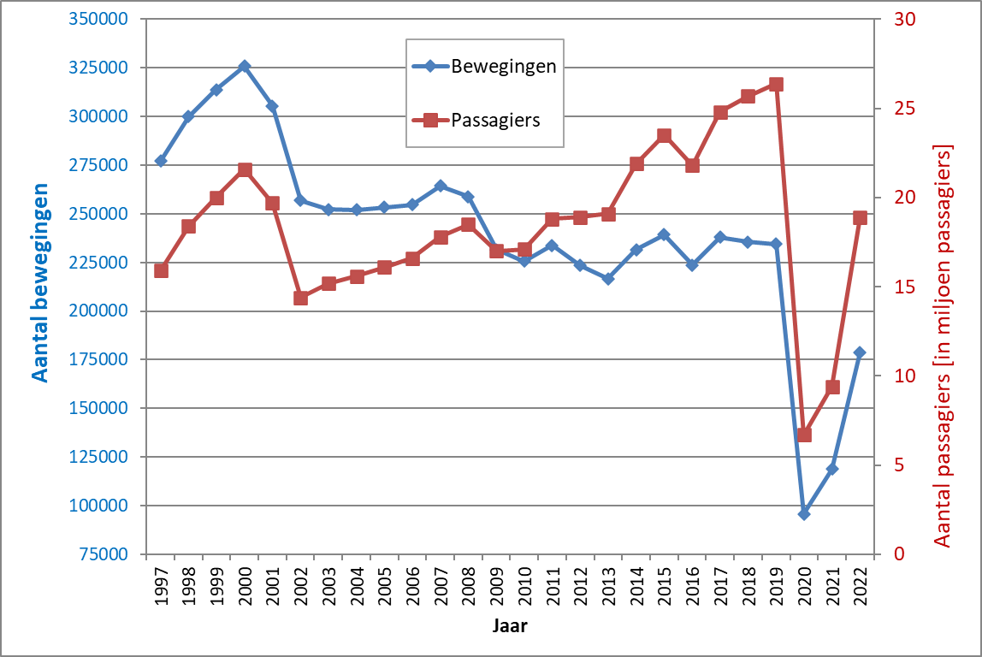
Figure 2-11 : Evolution du nombre de passagers et de vols par an (source : Brussels Airport Company)
Environ 82% des passagers ont l'aéroport de Bruxelles comme point de départ ou de destination. 18% sont des passagers en transfert ou en transit qui prennent donc un autre vol à l'aéroport de Bruxelles.
Fret
Environ 667 000 tonnes de fret ont été transportées en 2019 (environ 500 000 fret aérien, 167 000 fret routier), soit une baisse de 8,8 % par rapport à 2018.
En 2020, 646 000 tonnes de fret (environ 511 000 fret aérien, 135 000 fret routier) ont été transportées, soit environ 3,1 % de moins qu'en 2019. L'année 2021, année atypique suite à la pandémie de Covid-19, s'est accompagnée d'une croissance de 30,4 %, soit plus de 843 000 tonnes de fret transporté (668 000 fret aérien, 175 000 fret routier). Le transport de produits pharmaceutiques est l'une des spécialités de Brussels Airport. Brussels Airport est l'un des principaux hubs mondiaux pour le transport de produits pharmaceutiques. En 2022, il a transporté 776 000 tonnes de fret.
Mouvements de vol

En 2019, il y a eu en moyenne 642 mouvements d'avions quotidiens à l'aéroport (environ 557 vols de passagers, 40 vols de fret et 45 vols non commerciaux). Il s'agit d'une baisse de 0,4 % par rapport à 2018.
Les mouvements de vol ne sont pas répartis uniformément tout au long de la journée. Une caractéristique de Bruxelles National est l'apparition de deux pics de trafic aérien : l'un le matin et l'autre le soir (Figure 2-12)
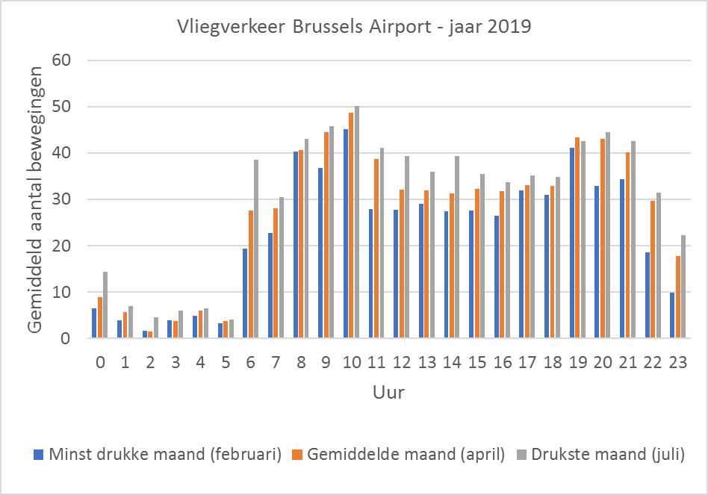
Figure 2-12 : Nombre moyen de mouvements de vol par heure pendant le mois le moins chargé (février), un mois moyen (avril) et le mois le plus chargé (juillet) (2019)
Au sein de la flotte d'avions opérant à Brussels Airport, on observe une évolution continue vers des avions plus durables, tant en termes de bruit que de consommation de carburant et d'émissions associées. La figure ci-dessous montre la répartition entre les 8 catégories de bruit pour la période 2016-2022, sur la base de l'indice de notation du bruit ACI²⁸ . Elle montre clairement que les avions les plus silencieux (catégories 6, 7 et 8) sont de plus en plus nombreux, alors que la catégorie 3, en particulier, a fortement diminué (voir également la figure 2-35). (En appliquant des tarifs différenciés où les avions modernes plus silencieux paient moins que les avions plus anciens et plus bruyants, le CCB encourage les compagnies aériennes à accélérer cette évolution. ²⁹

²⁸ https://www.euroairport.com/sites/default/files/2021-01/ACI_Aircraft_Noise_Rating_Index_2010.pdf
²⁹ Les catégories 1 et 2 ont presque totalement disparu de l'aéroport. Les aéronefs restants dans la catégorie 1 sont principalement des vols militaires et des vols d'État pour lesquels le BAC ne dispose pas des données de bruit nécessaires pour les classer (et sont donc classés dans la catégorie 1), tandis que ceux de la catégorie 2 sont principalement des hélicoptères qui sont classés dans cette catégorie de bruit par défaut.

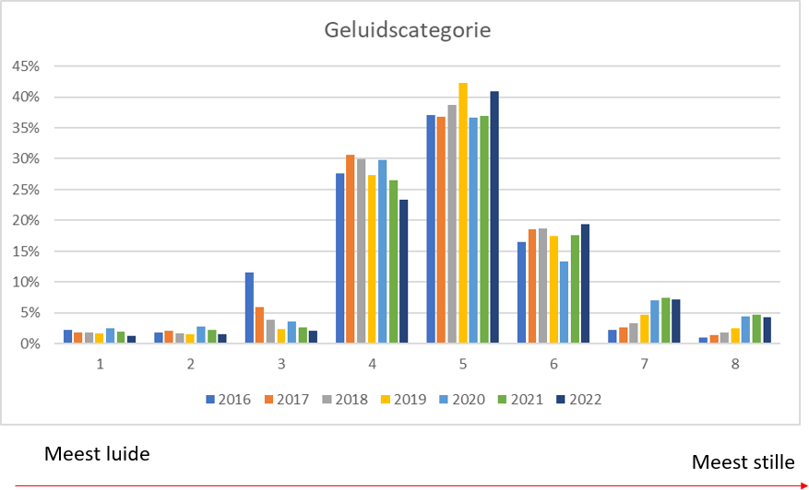

Figure 2-13 : Répartition des catégories de bruit entre 2016 et 2022 (source : BAC)
Profil des passagers
49% des passagers viennent de Belgique et 5% des Pays-Bas ou de France pour prendre un vol à l'aéroport de Bruxelles. 28% sont des visiteurs étrangers et 18% sont des passagers en transfert. La principale raison d'utiliser l'avion est les vacances (53%), suivies par les voyages d'affaires (28%) et les visites à la famille ou aux amis (19%).
Sur le nombre de passagers dont l'origine/destination est Brussels Airport, 56% viennent en voiture ou en taxi, 36% en transports publics, dont 7% en bus et 29% en train respectivement. Les 8% de passagers restants viennent à l'aéroport par d'autres moyens.

Ambition environnement / développement durable
Le texte ci-dessous énumère quelques investissements environnementaux clés du passé.
  - L'eau
En 2010, BAC a mis en service sa propre station d'épuration. Cette station traite en moyenne 1 000 m³ d'eaux usées par jour, y compris les eaux usées des installations sanitaires des bâtiments de l'aéroport, les eaux usées des toilettes des avions, les eaux de pluie avec des produits de dégivrage s'écoulant des aires de trafic où les avions sont dégivrés pendant la période hivernale. Cette station est similaire à une station d'épuration traitant les eaux usées de 8 000 habitants. Elle est exploitée par une société externe spécialisée dans l'exploitation de stations d'épuration.
  - L'énergie
BAC dispose de panneaux solaires sur site, avec une production annuelle totale de sa propre énergie solaire de 3 015 MWh. L'énergie solaire, qui est ajoutée directement à la

le réseau de distribution de l'aéroport, produit désormais plus de 4,5 % de sa consommation d'électricité. Des panneaux solaires ont également été installés sur le toit des nouvelles casernes de pompiers et du nouvel immeuble de bureaux Compass.
L'éclairage LED est fourni autant que possible en standard : bâtiments
(bureaux/connecteur/, ... ), éclairage public, terrain d'aviation (piste/taxiways),
Les anciens systèmes/installations seront remplacés par des variantes plus efficaces sur le plan énergétique : installation d'une centrale de cogénération (chaleur et électricité) qui alimente une partie du réseau de chaleur central (2018), nouveau système de réfrigération pour les bâtiments terminaux, utilisant un gaz réfrigérant respectueux du climat, le HFO (GWP4,5).
Pour refroidir et chauffer le bâtiment Connector avec le moins d'émissions de CO2 possible, BAC a investi dans un système de stockage de chaleur froide (KWO) en 2014. Cette technologie lui permet d'utiliser les eaux souterraines froides pour refroidir le bâtiment en été et d'utiliser les eaux souterraines réchauffées pour le chauffage en hiver.
Depuis 2018, BAC détient le certificat ACA (Airport Carbon Accreditation) 3+. Ce certificat atteste que l'aéroport est neutre en carbone pour les activités dont il a le contrôle total. Cette neutralité est obtenue en réduisant continuellement les émissions des champs d'application 1 et 2. Les émissions restantes du champ d'application 1 sont compensées en investissant dans des projets de réduction du carbone en Afrique et en Chine, afin d'atteindre la neutralité carbone actuelle³⁰ . Dans un avenir proche, l'objectif est d'atteindre le "Net Zero Carbon" d'ici 2030, en réduisant ses propres émissions de CO2 à zéro par le biais d'une série de mesures (voir plus loin dans la discipline climat).
Les casernes de pompiers récentes sont chauffées par des pompes à chaleur. L'eau chaude sanitaire est produite par des chaudières solaires. Le toit est équipé de panneaux solaires.
En 2019, tous les bus de passagers chargés de transporter les passagers du terminal aux avions déployés à distance ont été remplacés par des bus électriques modernes (40 au total). Ces bus roulent quasiment sans bruit, n'émettent pas de CO2 et sont chargés avec de l'électricité 100 % verte.
  - Son
La redevance qu'une compagnie aérienne doit payer pour l'utilisation des pistes de l'aéroport de Bruxelles dépend de la performance de l'avion en matière de bruit. De cette manière, Brussels Airport Company offre aux compagnies aériennes une incitation supplémentaire à accélérer le renouvellement de leur flotte. La révision de ces redevances en avril 2016 a déjà introduit une différenciation supplémentaire en passant de 6 à 8 catégories de bruit et en augmentant encore les ratios de redevances. Les nouveaux tarifs s'appliquent depuis le 1er avril 2023. Il est fait référence à la section ci-dessous intitulée "Évolution des redevances aéronautiques pour soutenir les ambitions de durabilité de Brussels Airport".

Évolution des redevances aéronautiques pour soutenir les ambitions de l'aéroport de Bruxelles en matière de développement durable

³⁰ Cela signifie qu'il y a encore des émissions de CO2 provenant de ses propres activités, mais qu'elles sont compensées ailleurs.

Pour assurer un service adéquat et développer l'infrastructure nécessaire, des redevances aéronautiques sont définies, que les compagnies aériennes doivent payer à la BAC en fonction de l'utilisation qu'elles font de l'aéroport.
Les quatre principales redevances aéronautiques sont les suivantes :
- Redevance par passager en partance ;
- Frais de sécurité par passager en partance ;
- "redevance d'atterrissage et de décollage (LTO) par mouvement d'aéronef ; et
- Frais de stationnement pour les avions.
Vous trouverez ci-dessous l'explication de BAC sur la différenciation tarifaire :
"Ces différenciations tarifaires font l'objet d'une consultation avec les compagnies aériennes tous les cinq ans, sous la supervision d'un régulateur indépendant. Lors des consultations précédentes (2010 et 2015), ces différenciations ont déjà été ajustées pour taxer davantage les avions plus bruyants et promouvoir l'utilisation d'avions plus efficaces.
Compte tenu de l'importance que BAC attache à la poursuite du développement durable de l'aéroport dans sa stratégie commerciale, il a été décidé, en préparation de la consultation 2022³¹ , de différencier davantage les redevances aéronautiques afin d'encourager les compagnies aériennes à déployer des avions plus efficaces à l'aéroport de Bruxelles et de garantir des opérations encore plus efficaces.
La nouvelle différenciation tarifaire apporte six changements majeurs :
  - Rééquilibrage : le niveau de la redevance sur les OLT par pax sera augmenté d'année en année pour doubler le niveau des OLT par pax d'ici à 2027. Cette augmentation sera compensée par une réduction de la redevance sur les passagers et sera sans effet sur les recettes de la BAC. Étant donné que les aspects liés à la durabilité ne peuvent être incorporés que dans les OLT, l'impact de ces différenciations sera également doublé. En outre, cela encouragera davantage les opérations efficaces (par exemple, un taux de remplissage élevé) parmi les compagnies aériennes. (Lire : un avion entièrement rempli est bien mieux que deux avions à moitié remplis).
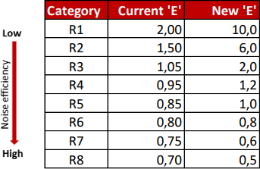
  - Facteur environnemental : les aéronefs sont divisés en différentes catégories en fonction de leur efficacité sonore relative. Jusqu'au 1er avril 2023, le BAC a travaillé avec 8 catégories différentes et un facteur pour chaque catégorie a été appliqué pour définir le niveau de l'OLT. Ce facteur allait de 0,7 pour les aéronefs les plus efficaces à 2 pour les aéronefs les moins efficaces. La nouvelle différenciation des redevances, qui entrera en vigueur le 1er avril 2023, est la suivante

³¹ Il s'agit du cycle 2020, qui a été reporté en raison de la crise du COVID.

à 0,5 et 10 respectivement. La différence entre l'avion le moins performant et l'avion le plus performant passe ainsi d'un facteur de 2,9 à un facteur de 20 (différence relative entre la catégorie la plus élevée et la catégorie la plus basse).
  - Facteur jour/nuit : la redevance LTO tient également compte de l'heure à laquelle un aéronef arrive à BRU ou en repart pour déterminer le niveau de la redevance LTO. Avec la nouvelle différenciation des redevances, le CCB vise à accroître la différence entre les opérations de jour et de nuit. Le facteur D augmente de 25 % et de 33 % pour les départs et les arrivées de nuit respectivement. Par conséquent, une compagnie aérienne paie désormais 3 fois plus pour une arrivée et 4 fois plus pour un départ pendant la nuit que pendant la journée.
  - Abus de QC : Selon la période de la journée, les aéronefs dépassant un certain niveau de bruit ou Quota Count (QC) peuvent ou ne peuvent pas voler à BRU. Le CCB n'est pas habilité à empêcher les aéronefs dont le QC est excessif d'arriver à BRU ou d'en repartir, mais il souhaite rappeler aux compagnies aériennes qu'il est important pour l'aéroport de respecter correctement les restrictions de QC. À cette fin, le CCB a défini le facteur Jour & Nuit applicable à un niveau de 20 au-dessus de certaines valeurs de QC. Il s'agit d'une pénalisation pour les violations du CQ.
  - LMTOW : Une masse limitée au décollage (LMTOW) est prise en compte pour calculer la redevance LTO. Cela signifie qu'avant le 1er avril 2023, pour tout aéronef dont la masse est inférieure à 20 tonnes, 20 tonnes sont utilisées pour calculer la redevance LTO. Avec la nouvelle différenciation des redevances, qui entrera en vigueur le 1er avril 2023, nous avons relevé cette limite à 40 tonnes afin d'encourager les compagnies aériennes à utiliser efficacement l'infrastructure existante et, par exemple, à utiliser des aéronefs de plus grande capacité. De cette manière, le même nombre de passagers peut être transporté avec moins de mouvements.
  - NOx : Outre l'impact sonore, le CCB attache également une grande importance aux émissions atmosphériques des avions. Lors du calcul de la redevance LTO jusqu'au 1er avril 2023, il n'y avait pas de différenciation à ce niveau. Depuis le 1er avril 2023, un facteur de différenciation supplémentaire a été introduit. Le choix s'est porté sur les émissions de NOx comme paramètre pertinent, conformément aux recommandations d'organisations internationales telles que l'OACI. Pour chaque vol à l'arrivée et au départ, une contribution NOx a été calculée et ajoutée à la redevance LTO. Concrètement, cela signifie que, comme pour le bruit, les avions les moins polluants sont favorisés.
Les différentes mesures mentionnées ci-dessus sont cumulatives. L'objectif sous-jacent est, d'une part, de promouvoir davantage l'efficacité opérationnelle (plus de passagers avec moins de mouvements) et, d'autre part, d'encourager les compagnies aériennes à renouveler leur flotte et à déployer les meilleurs avions de leur flotte à BRU.
Cette différenciation tarifaire a fait l'objet d'une consultation auprès des compagnies aériennes au cours de l'année 2022. La décision finale du Service de régulation sur les tarifs consultés a été annoncée en décembre 2022 et les propositions de BAC pour des différenciations tarifaires supplémentaires ont été acceptées. Il s'agit également de la plus grande restructuration tarifaire depuis la privatisation de BAC.

Les nouveaux taux sont applicables à partir du 1er avril 2023 et peuvent être consultés sur le site web
(https://www.brusselsairport.be/nl/airport-operations/operations/charges-fees ).
Outre la protection des diverses sources de bruit au sol par des bâtiments sur le site de l'aéroport, une protection supplémentaire (zone nord-est du site de l'aéroport - Steenokkerzeel) a également été réalisée par la construction de murs antibruit pour protéger les habitants de la municipalité de Steenokkerzeel du bruit au sol, en particulier du bruit des avions au roulage et au décollage. La mise en place de ces murs antibruit était initialement prévue en trois phases, à réaliser au cours de la période 2000-2003 :
- Phase 1 : murs antibruit au sud de la piste 25R ;
- phase 2 : murs antibruit entre la piste 25R et la piste 20³²
- phase 3 : murs antibruit au nord de la piste 25R. Les deux premières phases des murs antibruit ont été achevées.
La première phase a été achevée à la fin de l'année 2000. La digue consiste en un mur absorbant le bruit de 520 m de long et d'une hauteur de 17 m, ainsi qu'en une barrière acoustique dégradable du côté des immeubles résidentiels de Steenokkerzeel. La construction de la phase 2 des murs antibruit a commencé en août 2001 et s'est achevée en juin 2002. Le talus consiste en un mur de terre d'une longueur de 524 m, d'une hauteur variable de 4,75 à 15 m et d'un écran supérieur dégradable de 2 m de haut. La troisième phase finale, la construction d'un mur antibruit au nord de la piste 25R, en partie sur le site de l'aérodrome militaire de Melsbroek, pour protéger, entre autres, le bruit au sol provenant des activités de l'utilisateur militaire de l'aéroport (15e escadre de la Force aérienne belge) vers la zone résidentielle voisine "Groenveld" à Steenokkerzeel, n'a pas été réalisée. La raison en est un accord conclu avec les autorités militaires sur le transfert de leurs activités d'essai vers le site d'essai civil.
Dans tous les postes de stationnement d'aéronefs à la jetée A, à la jetée B, à l'aire de trafic 60 et à l'aire de trafic 9, une connexion permanente et dédiée à l'alimentation électrique (appelée 400 Hz) et à la climatisation (pas à l'aire de trafic 9 - fret) a été prévue et l'utilisation du groupe auxiliaire de puissance (APU) doit être limitée au strict nécessaire (max. 5 minutes après l'arrivée et 15 minutes avant le départ).
L'approvisionnement en paraffine de 80 % des avions se fait par des canalisations souterraines afin de réduire le trafic de camions-citernes sur le site.
- Biodiversité
La CAB travaille en permanence à l'amélioration de ses espaces verts. Le fil conducteur est la coopération et la consultation avec les associations de protection de la nature, les municipalités voisines et les autorités compétentes. Par exemple, l'asbl Natuurpunt a étudié la biodiversité des anciennes prairies autour de l'aéroport. Afin de préserver au maximum cette biodiversité, ces prairies ne sont ni fertilisées ni labourées. L'herbe coupée n'est plus enlevée mais broyée sur place.

³² Emploi actuel 19

En 2014, des ruches ont été installées sur le site de l'aéroport, abritant 100 000 abeilles ouvrières, 10 000 abeilles mâles et deux reines.
BAC dispose également d'un plan de gestion forestière.
Outre les initiatives mentionnées ci-dessus, BAC collabore également à un projet de migration des hirondelles et le pâturage des moutons est appliqué aux barrières anti-bruit à Steenokkerzeel.
- Mobilité
Brussels Airport est plus qu'un aéroport, c'est un centre de mobilité intermodale. Afin d'offrir aux navetteurs - dont beaucoup travaillent à l'aéroport - des liaisons encore meilleures, BAC s'efforce en permanence de renforcer son rôle de plaque tournante intermodale. C'est pourquoi des investissements continus sont réalisés en collaboration avec des partenaires. Des exemples de ces investissements sont le Ringtrambus, la liaison autoroutière pour vélos, ... .
Outre le Ringtrambus, deux autres liaisons sont en cours de réalisation : le Sneltram entre Willebroek et Bruxelles-Nord et l'Airport Tram entre le site de l'OTAN et l'aéroport de Bruxelles. Ensemble, ils constituent un levier majeur pour réduire la congestion dans la périphérie nord de Bruxelles.
- Politique générale en matière d'environnement
BAC détient le certificat ISO:14.001. La déclaration de politique environnementale de l'entreprise stipule que la durabilité est l'une des valeurs clés de Brussels Airport Company, et que la politique environnementale en est un pilier essentiel. La politique environnementale et de durabilité est soutenue par la direction, qui veille à ce qu'elle soit intégrée dans tous les départements.
- Green Deal
En 2021, la BAC a été reconnue par l'UE comme l'un des trois consortiums de l'aviation dans le cadre du Green Deal. La BAC est l'initiateur et le chef de file du projet Stargate pour l'accélération de la durabilité de l'aviation, avec 21 autres partenaires de l'aviation. Le programme Stargate est actuellement en cours de développement et durera jusqu'en octobre 2026.
Brussels Airport prend la tête de Stargate, un projet européen qui, avec 21 autres partenaires, développe des solutions innovantes pour l'aviation verte du futur. En partageant et en diffusant largement les connaissances acquises et les techniques développées à la fin du projet, nous inspirons l'ensemble du secteur de l'aviation.
Nous ne pouvons pas rendre l'aviation plus durable à nous seuls. Dans le cadre de Stargate, nous travaillons donc avec les aéroports de Budapest, d'Athènes et de Toulouse, qui possèdent chacun une expertise dans divers domaines de la durabilité.
Plusieurs instituts de recherche, universités, compagnies aériennes, autorités locales, partenaires communautaires et consultants font également partie de notre consortium. Le projet Stargate a reçu une aide de 24,8 millions d'euros de la Commission européenne dans le cadre du Green Deal. En outre, les partenaires contribuent à hauteur de 30 % au budget du projet. La décarbonisation, l'amélioration de la qualité de l'environnement local et la mobilité durable sont les piliers de Stargate (extrait du rapport de durabilité 2021, source : BAC).

Une explication supplémentaire concernant Stargate (source : BAC - extrait d'explication Stargate) est incluse ci-dessous. De plus amples informations peuvent également être trouvées sur le site web spécifique : Accueil - Stargate (greendealstargate.eu)
"STARGATE est une collaboration au sein d'un consortium de 22 partenaires aéroportuaires dirigé par Brussels Airport qui s'est engagé à créer des aéroports verts en tant que hubs multimodaux pour une mobilité durable et intelligente. STARGATE suit une stratégie ambitieuse visant à contribuer de manière significative au renforcement de la compétitivité de l'écosystème du transport aérien européen. La mission du consortium STARGATE est de développer, tester et mettre en œuvre une gamme de solutions innovantes qui rendent l'écosystème aéroportuaire nettement plus durable. Notre vision est d'utiliser STARGATE pour construire une référence et inspirer d'autres aéroports en Europe et dans le monde. STARGATE repose sur cinq piliers essentiels. Le premier est l'application d'un écosystème de jumeaux numériques pour les aéroports et un développement approfondi pour modéliser l'aéroport Lighthouse (l'aéroport de Bruxelles dans ce programme), ses flux de transport, son processus aéroportuaire, la production et la fourniture d'énergie et la gestion des émissions. Le deuxième pilier se concentre sur la mobilité multimodale, durable et intelligente grâce à une pratique innovante de gouvernance de la mobilité pour créer un centre intermodal, et des outils spécifiques pour améliorer la numérisation et la décarbonisation du transport pour les personnes et les marchandises. Le troisième pilier est l'optimisation des opérations des terminaux, y compris le déploiement d'un centre de commandement des terminaux, une nouvelle approche de la gestion circulaire des ressources et la minimisation des ressources générées et des déchets. Le quatrième pilier concerne la recherche énergétique et la production et l'utilisation des SAF. Enfin, le cinquième pilier couvre des aspects transversaux tels que la réduction du bruit et des émissions, l'évaluation des conditions-cadres non technologiques et la promotion de nouveaux accords de gouvernance multi-acteurs. Dans STARGATE, toutes les actions entreprises sont diffusées autant que possible, non seulement pour créer une prise de conscience, mais aussi pour servir de contribution et de base précieuses à d'autres initiatives et projets de développement durable.
Le projet est divisé en plusieurs lots de travail (WP) :
  - Le WP1 supervise la mise en œuvre de l'ensemble du programme de travail et la passation des marchés à la satisfaction de tous les partenaires et de la Commission européenne (CE). Les responsabilités de chaque partenaire, la méthodologie de contrôle de la qualité, y compris les contrôles linguistiques pour tous les produits livrables et les supports de communication, ainsi qu'une analyse des normes éthiques et de genre sont détaillées dans un manuel de projet.
  - L'objectif du WP2 est de développer et de mettre en œuvre l'écosystème du jumeau numérique, en intégrant une variété de sources de données et différents outils existants afin de fournir un ensemble interconnecté de solutions pour modéliser l'aéroport dans son contexte, et d'utiliser le jumeau numérique pour tester et surveiller les actions en matière d'énergie, de transport et d'exploitation afin d'évaluer leur impact, à la fois avant et après leur mise en œuvre.
  - L'objectif du WP3 est de réduire considérablement l'empreinte carbone de la mobilité générée par les opérations et l'accès aux aéroports, en mettant l'accent sur les émissions de CO2, en combinant l'innovation dans les infrastructures, la technologie, l'équipement, la numérisation et les ressources humaines.

l'engagement dans un processus holistique et adaptatif de gestion collaborative de la mobilité soutenu par le jumeau numérique de l'aéroport.
  - L'objectif du WP4 est de rendre les opérations du terminal plus écologiques en déployant le jumeau numérique basé sur la nature (en utilisant la modélisation basée sur la physique et les données en temps réel disponibles via le BMS du terminal) en termes d'éclairage, de chauffage, de ventilation et de climatisation, en économisant les ressources et en réduisant les déchets dans le terminal, ainsi que l'utilisation circulaire des ressources.
  - Le WP5 testera et développera une série de solutions d'énergie verte à l'aéroport de Lighthouse afin de contribuer de manière significative à la durabilité environnementale de l'écosystème aéroportuaire.
  - Le WP6 développera une série d'actions à mettre en œuvre par l'aéroport de Lighthouse, en se concentrant sur cinq thèmes transversaux abordés dans l'appel : le compromis entre la qualité de l'air et le bruit, l'utilisation des TIC, le développement durable des aéroports, l'évaluation des conditions-cadres non technologiques et la promotion de nouveaux accords de gouvernance multi-acteurs. En outre, ce WP se concentrera sur la mise en œuvre de concepts de logistique verte dans le secteur du fret aérien à l'aéroport de Lighthouse. Les questions transversales de l'agenda de l'UE indiquent que les défis environnementaux liés au secteur de l'aviation nécessitent l'intégration de différentes mesures afin d'éviter les impacts conflictuels et de rendre les interventions dans les aéroports plus efficaces.
  - Le WP7 coordonnera les résultats du développement des différentes actions et leur application éventuelle à d'autres aéroports, ainsi que la mise en œuvre de l'écosystème STARGATE Digital Twin et des services associés dans d'autres aéroports afin de les rendre totalement écologiques.
  - Les objectifs du work package 8, dirigé par le BAC, sont de communiquer et de diffuser les résultats des actions et des solutions STARGATE aux niveaux local, régional, national et européen. Les actions de renforcement des capacités se concentrent sur le renforcement des synergies et de la coopération avec d'autres actions dans le même domaine, le soutien à la recherche avec des initiatives de regroupement et la mise en place d'une coopération et d'un échange internationaux.
  - L'objectif principal du WP9 est de fournir à l'aéroport de Lighthouse une base économique solide pour garantir ses ambitions de durabilité à long terme. STARGATE développera et évaluera de nouveaux modèles d'entreprise pour aider les aéroports à constituer un dossier commercial positif pour les mesures innovantes développées dans les WP précédents. En outre, le principal résultat de ce WP - l'analyse de faisabilité économique/financière des opérations aéroportuaires durables - alimentera les activités de diffusion des connaissances dans le WP8."

Ambition pour l'avenir
La BAC entend poursuivre son engagement en faveur de l'environnement et de la durabilité à l'avenir. Ses priorités environnementales stratégiques sont la décarbonisation des opérations, la contribution à l'économie circulaire et l'amélioration du cadre de vie, en mettant l'accent sur la qualité de l'air, le bruit et la mobilité. En tant qu'entreprise, la BAC vise à réaliser cette politique environnementale en stimulant les partenariats et l'innovation en tant que catalyseur clé de ses processus. La BAC veut jouer un rôle de pionnier et promouvoir et partager ses connaissances avec ses partenaires.
Brussels Airport Company a l'ambition d'être Net Zero Carbon pour ses propres activités (scope 1 & 2) d'ici 2050 au plus tard. De plus, en collaboration avec ses partenaires aéroportuaires, elle développera des projets et des programmes pour atteindre des réductions d'émissions dans le scope 3 également (voir plus loin dans la discipline climat).
Fin 2021, BAC a décidé de remplacer progressivement ses véhicules commerciaux par une flotte entièrement électrique, avec l'ambition de disposer d'une flotte totalement exempte d'énergie fossile d'ici à 2026.
Une autre étape importante vers la décarbonisation de ses activités est la conversion de la chaufferie principale de BAC en une installation totalement exempte de combustibles fossiles, basée sur des pompes à chaleur. Cette chaufferie principale alimente un réseau de chaleur auquel sont raccordés de nombreux bâtiments, notamment les aérogares et les jetées, ainsi que les hangars d'aviation et les immeubles de bureaux. Cette nouvelle centrale de chauffage devrait être opérationnelle au début de l'année 2027.
Dans une prochaine phase, il est prévu de convertir également la chaufferie du côté fret de l'aéroport (qui alimente également un réseau de chaleur) en une variante sans énergie fossile.
Tous les nouveaux développements de bâtiments (par exemple, ABD phase 1 (voir plus loin au §2.4.6), bâtiments de fret logistique),
...) seront par défaut chauffés sans énergie fossile à l'aide d'une pompe à chaleur. Si possible, un système géothermique sera raccordé (BEO = stockage d'énergie dans le sol/KWO = stockage de chaleur froide). En outre, les toits de ces nouveaux bâtiments seront équipés en série de panneaux solaires (au-delà des exigences de l'EPB (= Energy Performance Indoor Climate)).
Outre les actions susmentionnées qui contribuent principalement à la réduction des émissions de CO2 dans les domaines 1 et 2, des projets seront également mis en place avec les partenaires aéroportuaires pour réaliser des réductions dans le domaine 3 : électrification des équipements de manutention au sol, infrastructure de recharge électrique côté piste, facilitation de l'utilisation de carburants aéronautiques durables (SAF, carburants aéronautiques durables, etc.).
), ...

Champ d'application mondial de l'EIE
Le projet envisagé est la poursuite de l'exploitation de Brussels Airport, c'est-à-dire le renouvellement du permis d'environnement existant (catégorie 57) pour l'exploitation et la modification d'un aéroport avec trois pistes (07L-25R de 3.638m, 07R-25L de 3.211m et 01-19 de 2.984m respectivement). Il s'agit donc du décollage, de l'atterrissage, du roulage et des essais des avions.
Outre les éléments liés au permis environnemental susmentionné, les éléments suivants font également partie du champ d'application de l'EIE du projet volontaire. Il s'agit principalement d'éléments côté piste. Ils peuvent être divisés en quatre catégories. Les installations de combustion sont situées côté terre, mais sont également incluses dans le champ d'application du RIE, en particulier en ce qui concerne la discipline atmosphérique.
- Activités côté piste :

  - Activités d'entretien du site
  - Services au sol (restauration, manutention des bagages, ...)
  - Distribution de carburant aux avions et aux véhicules (côté piste)
- Installations côté piste :
  - Sous-stations / Systèmes d'alimentation de secours
  - Essai
  - Station d'épuration des eaux
  - Stations-service mobiles / stations-service GNC
- Infrastructure côté piste (exploitation) :
  - Exploitation des bâtiments terminaux (chauffage, stockage, eaux usées, etc.)
  - Stations d'aéronefs (aire de trafic)
- Génération de trafic :
  - Trafic de passagers de l'aéroport (personnel/passagers/visiteurs)
  - Trafic de camions
- Côté terre :
  - installation de combustion bâtiment 16
  - Installations de combustion Brucargo (bâtiment 702)
Ces éléments/activités font l'objet de permis environnementaux distincts (tout comme la rubrique 57 fait l'objet d'un permis environnemental distinct) et parfois au nom de tiers. Toutefois, ces éléments sont étroitement liés à l'activité principale de la rubrique 57, à savoir l'atterrissage et le décollage des aéronefs.
Sur le site de Brussels Airport et dans ses environs, plusieurs autres activités et composants sont présents, qui sont également liés à l'aéroport, mais qui ne sont pas liés à l'activité principale de l'article 57 du permis (comme, par exemple, les immeubles de bureaux), ou qui ne sont pas exercés par Brussels Airport Company, mais qui sont exercés (et donc également autorisés) par des tierces parties. La section 2.4.7 explique quelles activités sont incluses dans la demande de permis. Cela signifie que les activités ci-dessous (établissements et installations) n'entrent pas dans le champ d'application de l'EIE de ce projet :
- Activités côté piste :
  - Défense (15de Wing)
  - Notes sur les skeyes
L'EIE de ce projet n'inclut pas les effets des activités du ministère de la défense qui se déroulent dans ses bâtiments (entretien des avions, formation, bureaux, ....). Les activités associées aux vols sont incluses dans l'étude sous-jacente car le ministère de la défense utilise également les pistes de BAC.

- Entretien des aéronefs dans les hangars d'entretien
- Installations en bord de mer :
  - Stations-service voitures particulières
- Infrastructure côté terre (exploitation) :
  - Parking (bâtiments)
  - Immeubles de bureaux / hôtels
  - Brucargo
Brussels Airport a également l'intention de transformer progressivement la zone centrale du terminal côté terre, entre l'entrée de l'aéroport sur le boulevard Léopold (A201) et la limite côté air de l'aérogare, en un quartier d'affaires multifonctionnel. Cette transformation se fera en plusieurs phases, la première consistant à réaliser une partie du projet "Airport Business District" ("projet ABD"), qui comprend une adaptation de la zone du terminal et une plate-forme intermodale.
La modification des bâtiments du terminal (expansion) et la réalisation d'une plate-forme intermodale font partie du champ d'application de la présente EIE, mais pas de la demande de renouvellement de l'autorisation au titre de l'article 57, ce qui est expliqué plus en détail à la section 2.4.6.
Divers ajouts et modifications minimes de l'infrastructure sont également prévus dans un avenir proche. Aucune intervention considérée comme une modification structurelle (par exemple, l'extension des pistes) n'est prévue (sous réserve d'une EIE).
Ces petites interventions peuvent toutes être qualifiées d'ajustements et d'optimisations, pour lesquels les permis nécessaires seront également demandés en temps voulu. Ces interventions d'optimisation sont incluses dans le champ d'application de l'EIE et sont expliquées plus en détail à la section 2.4.5.

Opérations, activités et installations Aéroport de Bruxelles
L'annexe 2.1 présente différents éléments sur une carte récapitulative.
Infrastructure
Aire de manœuvre
Les pistes, avec les voies de circulation, forment ce que l'on appelle l'"aire de manœuvre", l'"aire d'atterrissage" et l'"aire de stationnement".
zone où les avions se déplacent.

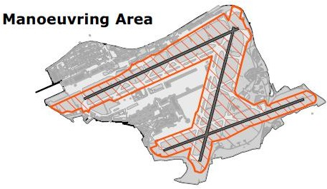

Figure 2-14 : Aire de manœuvre
Brussels Airport dispose de trois pistes d'atterrissage et de décollage qui peuvent être utilisées dans les deux sens. Il y a donc 6 façons de décoller ou d'atterrir. Deux pistes sont presque parallèles l'une à l'autre : la 25 gauche (25L) et la 25 droite (25R). Elles sont orientées nord-est-sud-ouest. Lorsqu'elles sont utilisées dans le sens inverse (sud-ouest-nord-est), elles sont appelées 07 Right (07R) et 07 Left (07L). La piste qui croise les deux pistes parallèles est appelée piste 01 (sud-nord). Dans la direction opposée, le nom change pour devenir la piste 19 (nord-sud).
La piste parallèle la plus au sud (25L/07R) a une longueur de 3 211 mètres. La piste nord (25R/07L) mesure 3 638 mètres. Les deux pistes ont une largeur de 45 mètres. La piste transversale (01/19) mesure 2 984 mètres de long et 50 mètres de large.
Toutes les pistes sont équipées de systèmes de navigation pour le contrôle du trafic aérien qui permettent des atterrissages en toute sécurité.
Capacité
L'article 24 de la licence RD impose à BAC d'assurer une capacité de 74 mouvements coordonnés par heure (atterrissage ou décollage) dans des conditions normales et en tenant compte des règles applicables aux aéroports entièrement coordonnés. Cette capacité est atteinte en utilisant la piste 25R pour les avions au départ et les pistes 25R et 25L pour les avions à l'atterrissage. Les autres configurations de pistes ont une capacité moindre.
En raison de la proximité de l'aérogare et des jetées, le temps de roulage est limité. Système de pistes préférentielles (PRS)
Les autorités fédérales ont défini un système d'utilisation préférentielle des pistes (PRS). Ce système propose des pistes à utiliser en fonction de l'heure de la journée et du jour de la semaine lorsque certaines conditions sont réunies (source : site batc.be).
Vous trouverez ci-dessous les différentes configurations du PRS telles que définies par la Direction générale de l'aviation (DGLV) et le ministre fédéral de la Mobilité :

Configurations PRS en semaine
- Lundi-vendredi (06:00-22:59)
  - Départ : piste 25R
  - Arrivée : voies 25L et 25R
- Lundi-vendredi (23:00-05:59)
  - Départ : voies 25R et 19
  - Arrivée : voies 25L et 25R
Configurations PRS en fin de semaine
- Samedi (06:00-15:59) et dimanche (16:00-22:59)
  - Départ : piste 25R
  - Arrivée : voies 25L et 25R
- Samedi (16:00-22:59) et dimanche (06:00-15:59)
  - Départ : voies 25R et 19
  - Arrivée : voies 25L et 25R
Configurations PRS la nuit et les week-ends (opérations sur une seule piste)
- Vendredi soir (23:00-05:59)
  - voie 25R
- Samedi soir (23:00-05:59)
  - voie 25L
- Dimanche soir (23:00-05:59)
  - voie 19
Dans certaines circonstances, il est nécessaire de s'écarter du calendrier ci-dessus et des pistes non préférentielles sont mises en service. Les pistes non préférentielles sont utilisées pour assurer la sécurité du trafic aérien. Lorsque, par exemple, le vent arrière (tailwind) ou le vent de travers (crosswind) devient trop fort, une modification de la configuration de la piste est nécessaire. Lorsque le vent arrière dépasse 7 nœuds (rafales comprises), ou que le vent de travers dépasse 20 nœuds, les avions ne peuvent plus décoller ou atterrir sur les pistes préférentielles (25R/25L/19) pour des raisons de sécurité.
- par fort vent d'est ou de nord-est, les contrôleurs aériens activent une configuration alternative (pistes 07L/07R et/ou 01) ;
- par fort vent du sud, la piste 19 est déployée.
D'autres raisons justifient l'utilisation de pistes non préférées : conditions météorologiques à haute altitude, indisponibilité de certaines pistes ou voies de circulation pour des raisons de maintenance ou d'intensité du trafic aérien.

Un changement de piste est une opération complexe qui dure au moins 30 minutes. Les contrôleurs aériens doivent détourner le trafic aérien, tant dans les airs qu'au sol. De plus, un changement de piste n'est pas possible aux heures de pointe. Ce serait trop compliqué et dangereux, étant donné le nombre élevé d'avions dans les couches supérieures de l'espace aérien. Par conséquent, un changement de piste est possible deux heures avant que les conditions de vent ne l'exigent. S'il est nécessaire de passer à une configuration qui permet à moins d'avions d'atterrir dans le même laps de temps, des mesures sont prises pour éviter un embouteillage (obligeant les avions à rester en l'air et à tourner en rond).
Globalement, on peut dire qu'il y a 10 facteurs déterminants dans le choix des pistes à l'aéroport de Bruxelles :
- Utilisation préférentielle des pistes (PRS)
- La disponibilité des pistes et des voies de circulation peut rendre certaines pistes inutilisables pendant un certain temps (entretien, déneigement, dégivrage, travaux de peinture, fauchage, etc.)
- Conditions météorologiques de l'aéroport : les conditions météorologiques de l'aéroport (vent de surface, mauvaise visibilité, etc.) sont importantes pour le choix d'une configuration de piste appropriée.
- Conditions météorologiques à proximité de l'aéroport sur la trajectoire de décollage et/ou d'approche : les phénomènes météorologiques sur la trajectoire de décollage et/ou d'approche (par exemple, nuages d'orage, ...) peuvent avoir un impact sur le choix de la piste.
- Obstacles sur la trajectoire de décollage et/ou d'approche : certains obstacles à proximité de l'aéroport peuvent avoir un impact temporaire sur la sélection des pistes. Par exemple, une grue à l'intérieur ou à l'extérieur de la zone aéroportuaire, un incendie à proximité de l'aéroport, ...
- Indisponibilité imprévue des équipements aéroportuaires et/ou de contrôle du trafic aérien (ATC) : la configuration des pistes peut changer si certains instruments (aides à la navigation, balisage de piste, etc.) sont indisponibles.
- Maintenance programmée des équipements aéroportuaires et/ou ATC : si certains instruments (aides à la navigation, balisage de piste, etc.) font l'objet d'une maintenance, la configuration de la piste peut changer.
- La demande de trafic dépasse la capacité du PRS : certaines configurations de pistes (en particulier dans les opérations avec pistes croisées) ont une capacité limitée. Par conséquent, si le trafic augmente, une autre configuration de piste peut s'avérer nécessaire.
- Activités spéciales : certains vols peuvent avoir une incidence sur l'utilisation des pistes. C'est le cas, par exemple, des vols d'étalonnage, des missions photographiques, ...
- Autres : il s'agit d'autres facteurs susceptibles d'affecter la configuration de la piste (VVIP - visite (personne très très importante), actions industrielles, etc.)

À l'extérieur de l'aire de manœuvre se trouvent les "aires de trafic", des zones où les aéronefs peuvent être
stationnés (voir ci-dessous). Ces zones sont principalement situées dans le terminal et dans les zones de fret.
Terminal
Brussels Airport dispose d'un seul terminal pour les départs et les arrivées.

Niveaux +3 et +4
Le hall des départs est situé au niveau +3. Cette zone comprend les guichets des compagnies aériennes et les comptoirs d'enregistrement. Depuis le hall des départs, un passage mène au Connecteur, où se déroulent les contrôles de sécurité (voir ci-dessous). Les passagers peuvent ensuite continuer leur chemin vers la jetée A ou la jetée B.
Les passagers qui stationnent leur véhicule dans l'un des parkings peuvent accéder au hall des départs par la plate-forme surélevée située du côté terre du hall des départs (ancienne Leopoldlaan). Le hall des départs est également accessible par l'ascenseur ou l'escalator situé dans le bâtiment Diamant. Ceux-ci relient le hall des départs au hall des arrivées (niveau +2) ou à la gare ferroviaire (niveau -1).
Le hall des départs dispose également des installations suivantes (certaines sont situées au niveau +4) :
- Nourriture et boissons ;
- Vente au détail ;
- Des services tels que
  - Assistance aux voyageurs ;
  - Emballage des bagages ;
  - Informations sur l'aéroport de Bruxelles ;
  - Pharmacie ;
  - Agences pour l'emploi ;
  - Bureau de police ;
  - Toilettes.
Niveau +2
Le hall des arrivées se trouve au niveau +2. A ce niveau, les bagages doivent également être récupérés sur l'un des tapis à bagages. Le hall de récupération des bagages et le hall d'arrivée sont reliés par un passage étroit où se trouve le poste de douane.
Du côté terre du hall des arrivées, les passagers qui arrivent peuvent utiliser les services de taxis. Il y a une connexion avec les parkings (voir plus loin transport et parking).
Les installations suivantes sont disponibles dans le hall d'arrivée :
- Nourriture et boissons ;
- Vente au détail ;
- Des services tels que
  - Bagages perdus et trouvés ;
  - Informations sur l'aéroport de Bruxelles ;
  - Sociétés de location de voitures ;
  - Toilettes.

Niveau 0
Le niveau 0 contient la gare routière (voir plus loin transport et parking). Niveau -1
Au niveau -1 se trouve la gare "Brussels Airport-Zaventem" (voir plus loin transport et parking).
Connecteur
Le Connector (ouvert en 2015) est le bâtiment de liaison entre la jetée A, la jetée B et les halls de départ et d'arrivée. Ce bâtiment abrite un contrôle de sécurité avec 25 points de contrôle. Le Connector abrite également des boutiques et des services de restauration.
Quai A
La jetée A (ouverte en 2002) est la jetée la plus septentrionale et la plus moderne de l'aéroport. La jetée mesure 650 m de long, 38 m de large et a une superficie de 75 000 m² . Le premier étage est entièrement consacré aux départs et aux arrivées des passagers. Toutes les installations d'exploitation au sol sont situées au rez-de-chaussée (niveau du tarmac). Le sous-sol abrite les installations techniques. La jetée est reliée au hall de départ et d'arrivée (terminal) par le connecteur.
L'embarcadère A est destiné à tous les vols Schengen³³ .
La jetée A compte au total 45 portes. Il existe trois types de portes différents :
- Portes d'embarquement (32 portes) : portes A40, A42 - A72, A74. L'accès à l'avion se fait par une passerelle d'embarquement qui permet d'accéder directement à l'avion depuis le terminal ou inversement.
- Portes d'embarquement à distance (9 portes) : portes A27- A30, A35 - A39. Ici, les passagers passent par la porte pour rejoindre un bus qui les transporte jusqu'à l'avion.
- Portes d'embarquement à distance (4 portes) : portes A31 - A34. Ici, les passagers se rendent à pied à l'avion en passant par la porte d'embarquement.
Les portes de contact de la scène principale peuvent également être utilisées pour l'embarquement ou le débarquement à distance, à condition de disposer de l'accès nécessaire et de suivre la procédure.
Bien que la jetée A soit destinée à accueillir uniquement les vols Schengen, les vols Afrique de Brussels Airlines partent également de cette jetée depuis 2008. À cet effet, un contrôle des passeports supplémentaire a été installé au milieu de la jetée. D'autres vols Afrique continuent d'arriver à la jetée B. Pour ces vols, les portes A61 à A74 sont utilisées, qui sont ensuite appelées portes T61-74. Le contrôle des passeports n'est actif que tant qu'il y a des vols en partance pour l'Afrique (en général seulement le matin). Cette mesure a été prise pour désengorger la jetée B aux heures de pointe du matin.
La jetée A abrite plusieurs boutiques et points de restauration. Il y a également 2 salons et des salles polyvalentes.

³³ Les citoyens des États membres qui ont signé l'accord de Schengen n'ont pas besoin de visa pour voyager dans l'espace Schengen. Avec un visa pour n'importe quel pays de l'espace Schengen, on peut voyager librement dans l'espace Schengen.

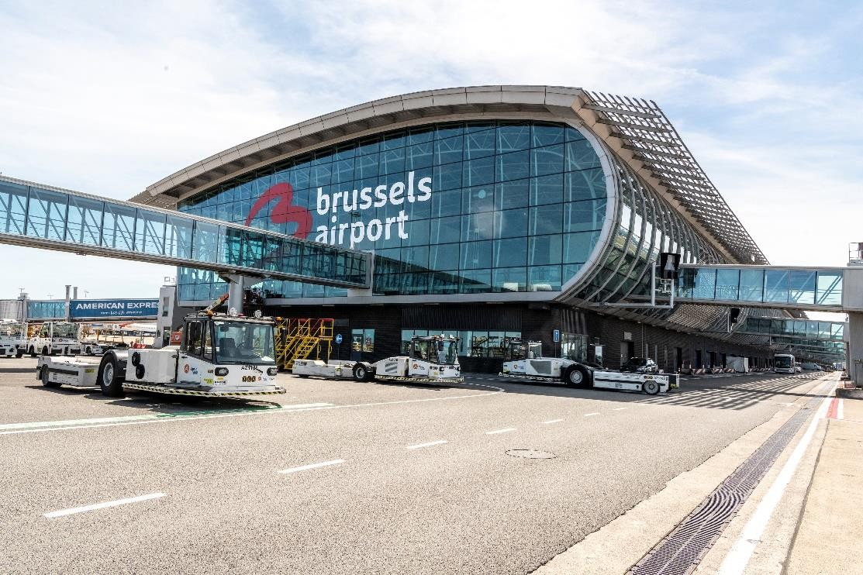

Figure 2-15 : Quai A

Quai B
La jetée B (ouverte en 1994) est la jetée sud et est utilisée exclusivement pour les vols à destination et en provenance des pays non membres de l'espace Schengen. La jetée mesure 630 m de long et 30 m de large. La jetée B se compose de deux niveaux distincts pour les passagers. Bien que la jetée B soit située directement à côté du terminal, les passagers partant du hall des départs ne peuvent accéder à cette jetée qu'en passant par le contrôle de sécurité et le contrôle frontalier dans le connecteur. Les passagers qui arrivent sont dirigés vers le hall des bagages et le hall des arrivées (terminal) via le contrôle des passeports.
La jetée B compte au total 35 portes. Il existe quatre types de portes différents :
- Portes de contact (24 portes) : portes B01 - B40. L'accès à l'avion se fait par une passerelle d'embarquement qui permet d'accéder directement à l'avion depuis le terminal ou inversement.
- Portes d'embarquement à distance (9 portes) : portes B80 - B83, B85 - B86, B89 - B90, B94 B18 - B26. Ici, les passagers passent par la porte pour rejoindre un bus qui les transporte jusqu'à l'avion. Les escaliers fixes des portes de contact peuvent également être utilisés pour l'embarquement ou le débarquement à distance, sous réserve de l'accès à cette porte et de la procédure à suivre.
- Porte B2T et T2B : B93 est la porte de transfert de B à T et de T à B (voir note sur la jetée A).
- Porte T2B : B96 est la porte de transfert de T à B.
Comme indiqué ci-dessus, il y a au total 24 portes d'embarquement. Le type d'avion qui peut s'amarrer à l'une de ces portes est limité. La porte est attribuée en fonction du type d'avion : avion à fuselage large ou à fuselage étroit.

Comme la jetée B ne dispose pas d'un espace opérationnel suffisant pour les vols non-Schengen à certaines heures, une partie de la jetée A (après l'heure de pointe du matin) est convertie en vols non-Schengen quotidiens.
Plusieurs magasins et services de restauration se trouvent également sur cette jetée.

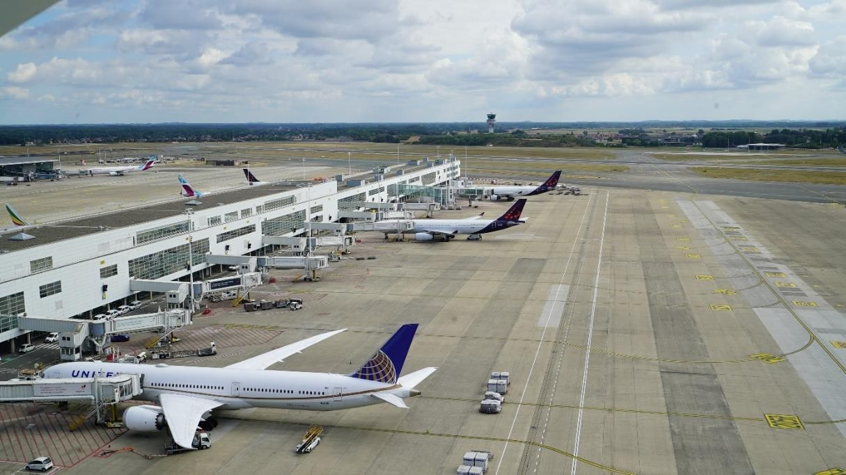
Figure 2-16 : Quai B
Tabliers
Plusieurs aires de trafic sont situées dans la zone du projet. Il s'agit de zones où les avions peuvent être garés.
Les aires de trafic 1 et 2 accueillent les avions de passagers, qui sont généralement reliés à l'une des deux jetées par une passerelle (portes de contact). Les deux aires de trafic sont divisées en un côté "nord" (au nord de la jetée A/B) et un côté "sud" (au sud de la jetée A/B). Certains stands éloignés sont situés à l'ouest de la jetée A (walk-to-stands 126-138). Les passagers marchent jusqu'à l'avion et embarquent par des escaliers placés contre l'avion.

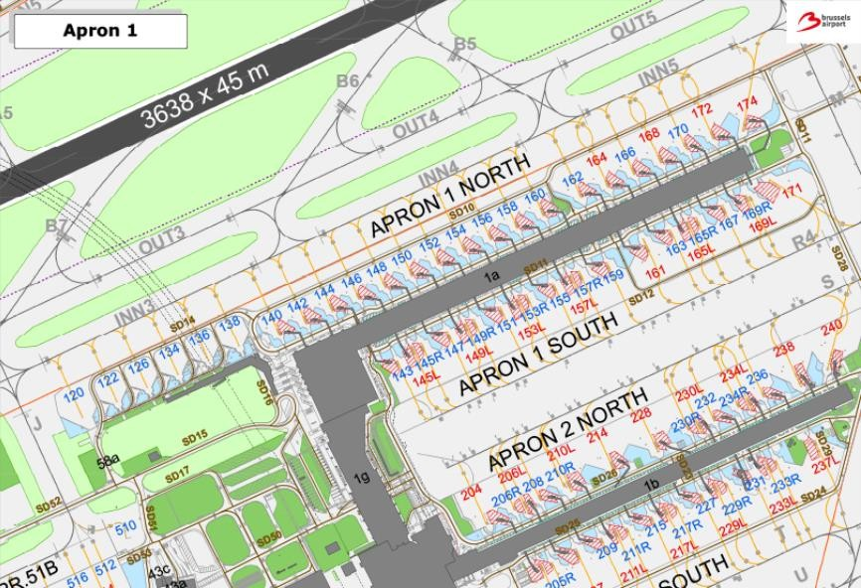
Figure 2-17 : Emplacement de l'aire de trafic 1 (source : BAC)
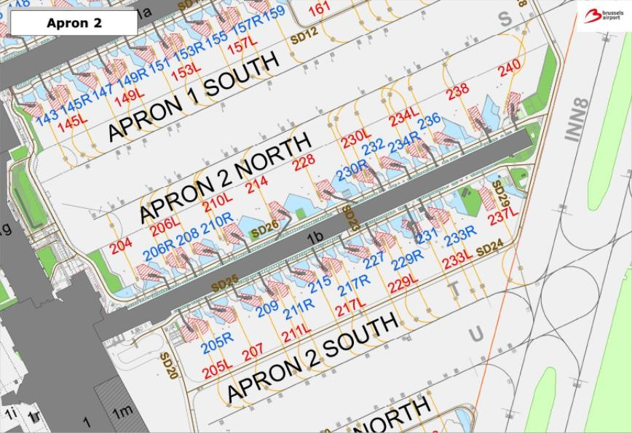
Figure 2-18 : Emplacement de l'aire de trafic 2 (source : BAC)
Les aires de trafic 3 et 4 sont situées dans la partie sud de la zone du projet. L'aire de trafic 3 est située au sud de la jetée B, à l'est des bâtiments "Gateway" et "Passport". Il y a également quelques emplacements autour du satellite. L'aire de trafic 4 est située entre les hangars de Brussels Airlines et de TUI Airlines Belgium (dix emplacements).

à l'ouest) et le satellite (à l'est). Les aires de trafic 3 et 4 comportent des postes de stationnement pour les avions (postes éloignés).

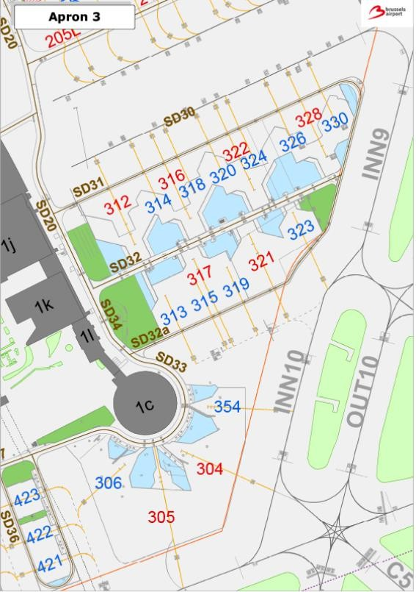
Figure 2-19 : Emplacement de l'aire de trafic 3 (source : BAC)

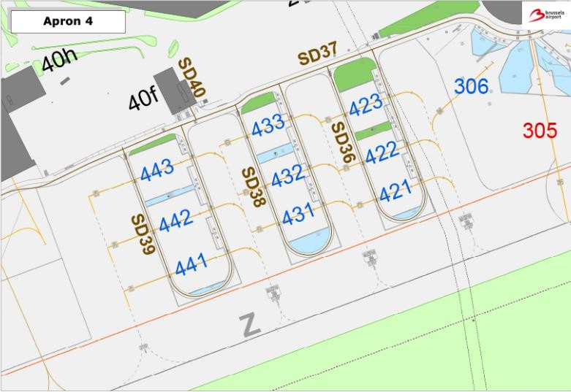
Figure 2-20 : Emplacement de l'aire de trafic 4 (source : BAC)
L'aire de trafic 9 est située au nord-ouest de la zone du projet, près de Brucargo. Il s'agit de la plate-forme de fret.
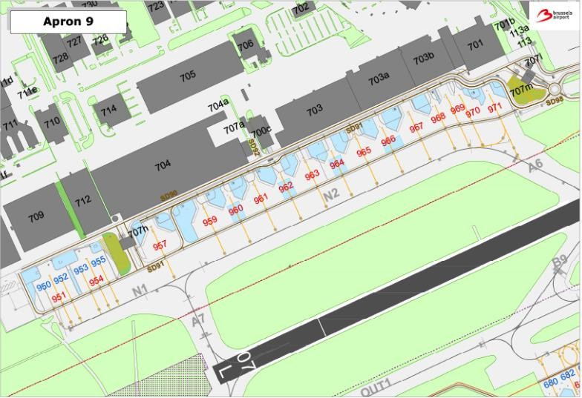
Figure 2-21 : Emplacement de l'aire de trafic 9 (source : BAC)

L'aire de trafic 50 (à l'ouest du connecteur) concerne d'anciens emplacements.
Les aires de trafic 51a, 51b et 51c, les aires de trafic 52, 53, 54 et l'aire de trafic 60 sont toutes situées à l'ouest de la jetée A et du connecteur. Il s'agit de postes de stationnement pour les avions (portes d'embarquement à distance).
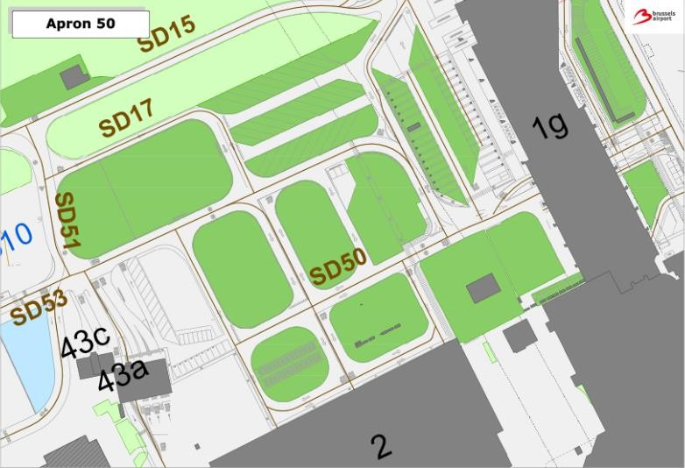
Figure 2-22 : Emplacement de l'aire de trafic 50 (source : BAC)

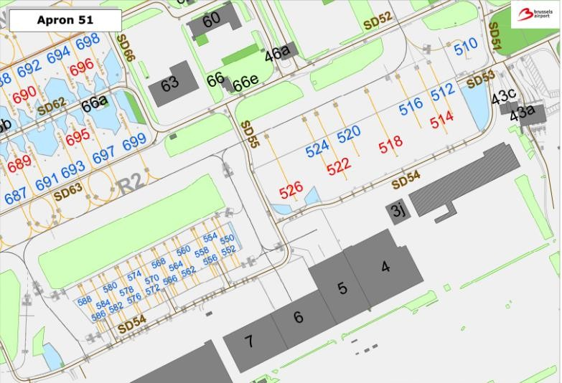
Figure 2-23 : Emplacement de l'aire de trafic 51 (source : BAC)
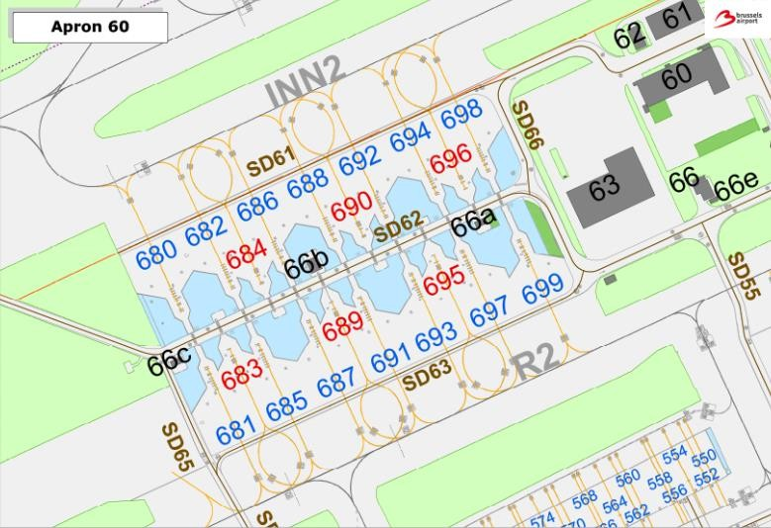
Figure 2-24 : Emplacement de l'aire de trafic 60 (source : BAC)
Brucargo

Brucargo est la zone de fret de l'aéroport de Bruxelles. Elle est située dans la partie nord-ouest de la zone du projet. Côté piste, il s'agit de plusieurs postes de stationnement (aire de trafic 9, voir ci-dessous) où sont traités les avions-cargos (chargement et déchargement de toutes sortes de marchandises). Côté terre (qui ne fait pas partie de l'EIE du présent projet), Brucargo se compose principalement d'aires de stockage et de bureaux. L'accès à Brucargo se fait par la Haachtsesteenweg et la N211 (en provenance ou à destination de l'E19).
Installations de dégivrage
Le dégivrage peut se faire à plusieurs endroits (figure 2-25) :
- Plate-forme W (appelée W2) ;
- Plate-forme M ;
- Plate-forme S ;
- Tablier 9 ;
- Vers la jetée A et la jetée B ;
- Pitch 304.
Ceux-ci sont brièvement évoqués ci-dessous.
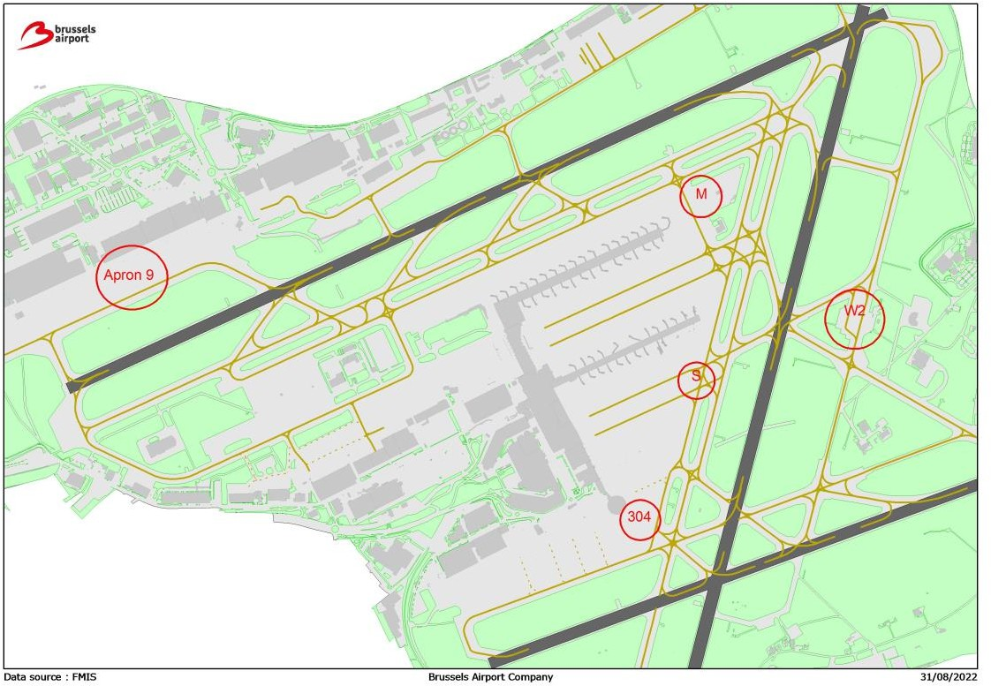
Quai A
Quai B

Figure 2-25 : Vue d'ensemble des emplacements de dégivrage à l'aéroport de Bruxelles-National (source : BAC)
- Plate-forme W : cette plate-forme peut accueillir simultanément 2 avions de code C (envergure comprise entre 24 m et 36 m) sur les voies de dégivrage W21 (à gauche sur la Figure 2-26) et W22 (à droite sur la Figure 2-26) ou 1 avion de code E (envergure comprise entre 52 m et 65 m) sur la voie de dégivrage W21, à condition que la voie W22 ne soit pas utilisée.

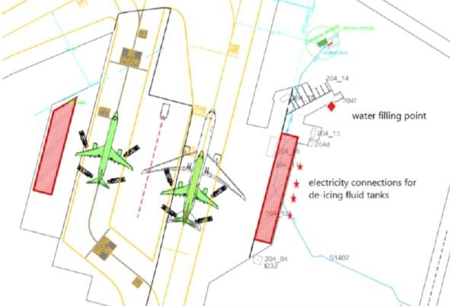
Figure 2-26 : Vue d'ensemble de la plate-forme de dégivrage W (source : BAC)
- Apron taxiway M : 1 emplacement de dégivrage et 1 aire d'attente pour les aéronefs jusqu'au code E.
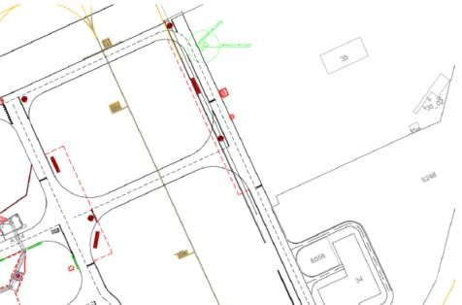
Figure 2-27 : Vue d'ensemble de la plate-forme de dégivrage TWY M (source : BAC)
- Apron South (off taxiway U) : cette aire de trafic peut accueillir simultanément 2 avions de code C sur les postes 326 et 330) ou 1 avion de code E sur le poste 328, à condition que les postes 326 et 330 ne soient pas utilisés.

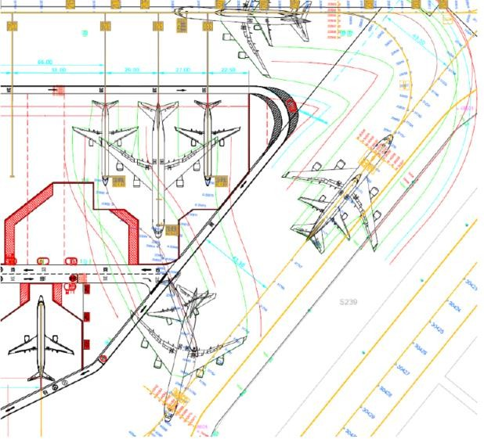
Figure 2-28 : Vue d'ensemble de la plate-forme de dégivrage sud (source : BAC)
Le dégivrage peut également avoir lieu aux jetées A et B et sur l'aire de trafic 9 (à l'exception des emplacements 950 à 955, qui ne sont pas reliés à la station d'épuration et ne peuvent donc pas être utilisés pour le dégivrage).
En plus des emplacements susmentionnés, le stand 304 est également disponible pour effectuer la procédure de dégivrage des avions (jusqu'au code E). Cela concerne les vols cargo au départ de 07R. Le dégivrage des Boeing 747-8 (code F, envergure entre 65 m et 80 m) est également possible.

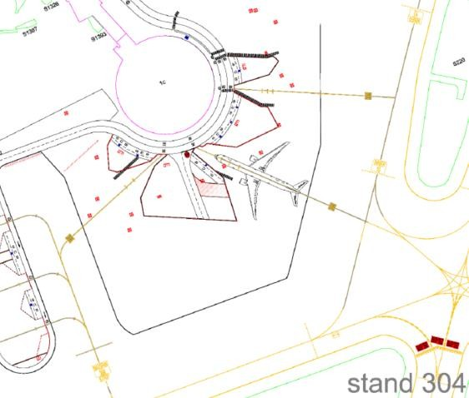
Figure 2-29 : Vue d'ensemble de la cabine de dégivrage 304 (source : BAC)
Les plates-formes de dégivrage M, Sud et W ont une sortie vers la station d'épuration des eaux (WZI). La jetée A, la jetée B et le tablier 9 (à l'exception des stands 950 à 955) sont également reliés à la station d'épuration. Par conséquent, les stands 950 à 955 ne sont pas utilisés pour le dégivrage.
L'aire de trafic W ne peut être utilisée lorsque l'aire de trafic Sud est en service et vice versa. La plate-forme W ne peut pas non plus être utilisée pour les activités de dégivrage lorsque la piste 01/19 est en service. La plate-forme M ne peut être utilisée que pendant les heures de pointe.
Il y a des tours de coordination sur la plate-forme de dégivrage W et la plate-forme TWY M (étage inférieur : sanitaires et salle de repos, étage supérieur : atelier pour le coordinateur de la plate-forme de dégivrage avec vue à 180° sur les activités de dégivrage).
Un emplacement central pour les liquides de dégivrage est prévu (hangar 7). Cette installation comprend 5 réservoirs de 30 000 litres (1 réservoir pour l'eau, 3 réservoirs pour le liquide de dégivrage de type I, 1 réservoir pour le liquide de dégivrage de type IV).
Transport et stationnement
Le transport vers et depuis l'aéroport de Bruxelles et le stationnement sur le site du projet sont brièvement décrits ci-dessous. Pour une description détaillée, veuillez vous référer à la discipline de mobilité.

Voiture
L'aéroport de Bruxelles National dispose actuellement de trois bâtiments de parking (P1, P2 et P3), représentant plus de 10.000 places de parking. Les parkings sont situés à l'ouest du terminal et sont accessibles par l'A201 depuis le R0 ou par la N262 depuis Zaventem.
Le P1 dispose d'un parking "VIP". Un Lock Parking est également disponible à côté de l'hôtel Sheraton. Il s'agit d'un parking très sécurisé.
Au nord de P1, il y a une zone de dépose-minute. Elle peut être utilisée pour déposer les passagers en partance. Il est prévu qu'une voiture puisse s'y arrêter pendant un maximum de 10 minutes pour déposer des passagers et repartir.
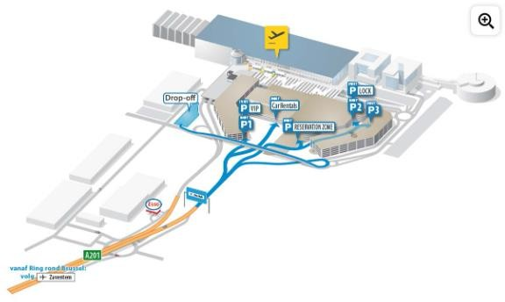

Figure 2-30 : Situation des bâtiments de stationnement P1, P2 et P3 (source : BAC)

Transports publics
L'aéroport de Bruxelles-National est facilement accessible par les transports publics. Une gare routière et une gare ferroviaire sont disponibles. L'utilisation de taxis est également facilitée. Tous les moyens de transport sont situés à proximité immédiate du terminal.
La station de taxis est située au niveau du hall d'arrivée (niveau 2). Au niveau 0, la
arrêt pour les bus et les navettes. La gare ferroviaire se trouve au niveau -1.

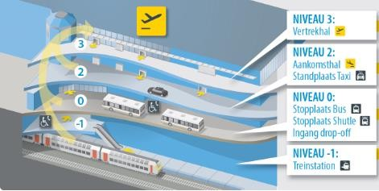
Figure 2-31 : Localisation des infrastructures de transport public (source : BAC)
Taxi
Juste avant le hall des arrivées (niveau 2), il y a une file organisée de taxis officiels (de l'aéroport).
Bus
Il y a une gare routière à l'aéroport de Bruxelles National. Elle est partiellement couverte et se situe à l'ouest du terminal/au nord de P1 au niveau 0 (niveau du sol).
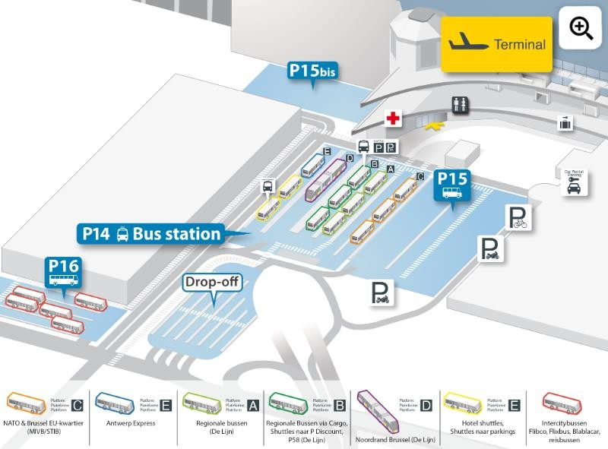
Figure 2-32 : Représentation schématique de la gare routière (source : BAC)

Train
Au niveau -1 du terminal se trouve la station "Brussels Airport - Zaventem". Cette station IC dispose de 3 voies et offre des connexions directes vers Bruxelles, Anvers, Hasselt, Ostende et Gand, entre autres. En outre, il existe également une connexion internationale vers les Pays-Bas.
Activités
Atterrissage, décollage et roulage
Les avions peuvent atterrir / décoller sur l'une des trois pistes de Brussels Airport. Chaque piste peut être utilisée dans les deux sens (07L/25R, 07R/25L, 01/19). Un réseau de voies de circulation relie la piste et les stands/portes.
Après l'atterrissage, l'avion roule jusqu'au stand prévu à cet effet. Le processus de rotation commence alors. Cette procédure est effectuée par des prestataires de services d'assistance en escale qui partent d'un point central. La procédure de rotation est uniforme pour tous les aéronefs, quelle que soit leur taille.
- Activité d'arrivée au stand :
  - Vérification de l'absence de corps étrangers dans le support ;
  - Mise en place des cales et des cônes ;
  - Connexion de 400 Hz et air pré-conditionné ;
  - Éteindre le groupe auxiliaire de puissance (" APU ") ;
  - Installation de la passerelle d'embarquement ou des escaliers de l'avion ;
  - Ouverture des espaces de chargement ;
  - Positionnement du convoyeur à bagages ;
  - Ouverture des filets à bagages de l'espace de chargement.
- Les bagages, le fret et le courrier sont déchargés sur des chariots via le tapis à bagages/les conteneurs sont déchargés.
- Les passagers passent de l'avion à l'aérogare par la passerelle d'embarquement ou devant les tribunes éloignées, par un escalier d'avion et sont ensuite conduits à l'aérogare par des bus électriques.
- L'entreprise de nettoyage commence l'activité de nettoyage dans la cabine.
- Le camion de collecte des eaux usées vient vider les toilettes et les amène au bâtiment 61, d'où les eaux usées sont acheminées vers la STEP (= station d'épuration des eaux).
- Le camion-citerne vient remplir les réservoirs d'eau de l'avion.
- Restauration : la société de transport de restauration se connecte à l'avion par la porte et débarque tous les chariots utilisés. Les chariots sont ensuite chargés pour le nouveau vol.
- Le ravitailleur commence le processus de ravitaillement (80 % via le réseau de pipelines souterrains).

- Lorsque les chariots à bagages arrivent, l'équipe de chargement commence à charger l'avion conformément au plan de chargement. Le fret et le courrier sont ensuite chargés. Si l'on travaille avec des conteneurs, ceux-ci sont chargés dans l'avion.
- Une fois le ravitaillement en carburant, le nettoyage et la restauration terminés, les passagers commencent à embarquer.
- Activité de départ :
  - Les filets à bagages, à fret et à courrier sont fermés ;
  - Le carrousel à bagages est retiré ;
  - Les zones de bagages seront fermées ;
  - La passerelle d'embarquement sera supprimée ;
  - La connexion 400 HZ et l'air pré-conditionné sont déconnectés ;
  - L'APU est démarrée ;
  - Les cales et les cônes sont retirés.
- Le camion de refoulement se joint à l'opération et pousse l'avion hors du stand vers les voies de circulation après avoir reçu l'autorisation.
- Les moteurs sont démarrés, après quoi l'APU peut être désactivée.
Les avions dont le dernier jour de vol est terminé font l'objet d'un contrôle quotidien par une société technique. En cas de maintenance, des réparations mineures peuvent être effectuées sur les stands eux-mêmes. Si une maintenance plus importante est nécessaire, l'avion peut être remorqué vers un hall MRO pour y subir un programme de maintenance complet.
Un test des moteurs doit être effectué après certains types de maintenance. Conformément aux conditions spéciales actuelles du permis d'environnement applicable, cet essai ne peut être effectué qu'à l'emplacement central de la piste d'essai (intersection des voies de circulation F-W) et entre 07h et 22h, heure locale. Si ce site n'est pas disponible, il peut être détourné vers l'aire de trafic 7 en tête de la piste 01.
Les incidents sont suivis par le service d'inspection aéroportuaire de la BAC. En fonction de l'incident, différentes parties (p. ex. les pompiers, le service de l'environnement de la BAC) sont contactées.
Activités de manutention au sol
Traitement des bagages
Le traitement des bagages comprend la manipulation des bagages dans la zone de tri, leur tri, leur préparation au départ et leur chargement sur les systèmes de convoyage.
Manipulation de la plate-forme
L'assistance en piste consiste à guider l'avion au sol à l'arrivée et au départ, à charger et décharger l'avion ainsi qu'à transporter les bagages entre l'avion et le terminal, à déplacer l'avion à l'arrivée et au départ, etc.
Traitement du fret et du courrier

L'assistance fret et courrier comprend le traitement physique du fret et du courrier entre l'avion et le terminal, tant à l'arrivée qu'au départ et pendant les vols de transit, à l'exception de certains types de transport pour lesquels la restriction de l'arrêté royal du 6 novembre 2010 relatif à l'accès au marché de l'assistance en escale à Brussels National Airport ne s'applique pas : le transport de valeurs, le transport de dépouilles humaines, le transport d'animaux vivants et le transport conditionné de produits pharmaceutiques.
Transport de la restauration
Le transport de restauration comprend le transport, le chargement et le déchargement d'aliments et de boissons (à l'exception des produits hors taxes et des produits en douane).
Dégivrage des avions et des chaussées
Le dégivrage est l'élimination de la contamination hivernale (glace, neige, givre ou neige fondue) sur les aéronefs et/ou les chaussées par pulvérisation d'un liquide de dégivrage sur les éléments concernés. L'action du liquide de dégivrage repose sur l'abaissement du point de congélation de la couche de glace réceptrice. La couche de glace existante redevient liquide et la surface reste protégée contre le gel. L'objectif est d'empêcher les contaminants (neige, glace) d'avoir un effet négatif sur les performances, le contrôle et la sécurité des vols.
Gestion de l'eau
Il y a plusieurs cours d'eau à Brussels Airport :
- Eau de pluie ;
- Eaux usées sanitaires ;
- Eau de dégivrage/eaux usées.
- eaux usées industrielles
Des infrastructures sont en place pour drainer, traiter et tamponner ces flux d'eau, notamment un système de collecte, un séparateur KWS, de grands bassins versants et une station d'épuration des eaux usées (STEP).
Une analyse plus détaillée de ces flux et systèmes d'eau est incluse dans la description de la discipline de l'eau.
Historique des efforts du CCB en matière de gestion des eaux pluviales
Brussels Airport Company a indiqué que d'importants efforts de gestion de l'eau ont été réalisés au fil des ans, comme le montre le tableau ci-dessous.
L'effort principal est la construction de la station d'épuration (2010) où les eaux usées sanitaires et les eaux de dégivrage peuvent être traitées. Les eaux de dégivrage représentent une part très importante de la charge polluante DCO/DBO de l'eau de l'aéroport. Elles sont donc désormais captées par un système de collecte et traitées dans la STEP, ce qui évite qu'elles ne s'écoulent dans les eaux de pluie. La STEP elle-même fait l'objet d'une surveillance étroite, avec un échantillonnage hebdomadaire et des réunions bihebdomadaires avec l'opérateur pour discuter des résultats.
En outre, la construction des différents bassins tampons s'inscrit également dans le cadre de l'amélioration du problème de l'eau. D'une part, les débits de pointe sont captés et, en fonction du niveau d'eau dans les cours d'eau récepteurs, le régime d'évacuation est ajusté. D'autre part, le temps de rétention a un impact positif sur la DBO et toutes les eaux de pluie passent également par un séparateur d'hydrocarbures dans le golfe du Brabant.

Un suivi détaillé avec les équipes chargées des opérations hivernales au sein de BAC nous permet de gérer l'impact et de prendre autant de mesures préventives que possible pour éviter et gérer autant que possible les impacts potentiels. Nous étudions également la possibilité d'utiliser d'autres agents pour les opérations, plus biodégradables et conformes à la législation de l'AESA.
En outre, la BAC mène également une campagne de contrôle de tous les séparateurs d'hydrocarbures de l'aéroport. Si nécessaire/pertinent, ils sont remplacés par de nouveaux types plus efficaces en termes de surveillance/entretien et d'élimination des polluants. De cette manière, une protection supplémentaire de l'eau de pluie est visée.
Étude sur la qualité et la quantité des eaux de pluie en collaboration avec VMM
Outre les mesures opérationnelles décrites ci-dessus que BAC prend pour maximiser la protection des eaux de surface, une étude globale de la qualité et de la quantité des eaux pluviales à l'aéroport est actuellement en cours sous la supervision de la VMM.
Ce faisant, les questions suivantes sont examinées :
  - Quel est le débit et la quantité d'eau de ruissellement vers les eaux de surface ? Ici, des débitmètres sont placés à différents endroits où l'eau s'écoule vers les eaux de surface : entrée du bassin d'attente Nord-Est (grand), entrée du bassin d'attente Nord-Est (petit), collecteur de Woluwe, fossé de Brucargo.
  - Quelle est la qualité des eaux de ruissellement ? Il s'agit de procéder à des échantillonnages périodiques aux mêmes endroits que les mesures de débit, complétés par deux points supplémentaires près du collecteur de Woluwe, car c'est là qu'arrivent les eaux côté piste provenant de la partie nord-ouest de l'aéroport et celles provenant de la partie sud-ouest.
  - Dans le cadre de la législation internationale, de meilleurs produits alternatifs peuvent-ils être utilisés pour le déglaçage ou le dégivrage ?
Cette étude est menée par les experts KPMG, Sumaqua et Ovadis. L'état d'avancement et les résultats de cette étude seront discutés avec VMM, les principaux aspects étant les suivants :
  - Discuter de la pertinence d'une étape supplémentaire de polissage pour la purification. Différentes pistes seront étudiées pour en déterminer la faisabilité. On pourrait par exemple envisager des tapis d'aération supplémentaires, la construction d'un tampon avec un lit de roseaux qui pourrait à la fois servir de tampon pour les charges de pointe et fournir une épuration supplémentaire de la DCO/DBO. Ces exemples pourraient éventuellement être intégrés dans le bassin d'attente de Vogelzang.
  - Examiner si les eaux pluviales des aéroports peuvent être infiltrées côté piste pour absorber les charges de pointe, éventuellement après un traitement supplémentaire.

Installations

Installations de combustion
Dans la situation actuelle, il y a plusieurs centrales au gaz sur le site, réparties sur quelques bâtiments.

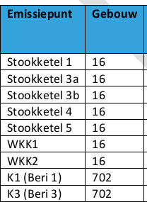

Scénario futur réaliste
En raison de la crise Covid, l'aviation a déjà connu trois années turbulentes. Le rétablissement complet du trafic de passagers prend du temps et certains voyages d'affaires ne devraient pas reprendre. En revanche, la demande de fret aérien a fortement augmenté pendant la pandémie.
Le scénario futur réaliste cartographie l'évolution attendue de l'utilisation de l'aéroport (par exemple, le nombre de mouvements d'avions et de passagers) et ses conséquences (par exemple, les émissions sonores, la génération de trafic).
Le scénario futur réaliste permet d'évaluer les effets qui se produiront si l'aéroport peut se réengager avec une augmentation des passagers et du fret (par rapport à 2019) sans avoir à demander un nouveau permis environnemental pour la modification des pistes (avec l'évaluation des incidences sur l'environnement qui l'accompagne). Le scénario futur réaliste se limitera donc à l'optimisation de l'infrastructure existante. Les conséquences de cette utilisation (par exemple, les émissions sonores, la génération de trafic) sont également sujettes à des évolutions (par exemple, des moteurs d'avion plus silencieux, des émissions plus faibles, des changements dans la génération de trafic en raison des efforts de transfert modal).
Création de ce scénario

Le projet d'EIE pour ce projet, tel qu'il a été soumis au ministère de l'Environnement fin 2022, comprenait une description du scénario futur réaliste. Le scénario futur projeté décrit précédemment a été préparé fin 2021/début 2022 sur la base des perspectives connues à l'époque (informations de novembre 2021). Suite à une meilleure connaissance (nouvelles données sur le renouvellement de la flotte et prévisions du marché à partir de mars 2023) et à une analyse critique des hypothèses, un scénario ajusté est expliqué ci-dessous. Ce scénario ajusté remplace donc complètement le scénario futur décrit précédemment. Toutes les analyses et évaluations d'impact (voir ci-dessous dans l'EIE) sont basées sur le scénario futur (ajusté) décrit ci-dessous.
L'ajustement du scénario futur a été effectué en raison d'une meilleure compréhension de l'évolution du marché par rapport au scénario de fin 2021/début 2022, lorsque l'aviation souffrait encore de la pandémie mondiale. Les principaux ajustements sont les suivants :
- Une reprise plus rapide du marché de l'aviation à partir de 2024 et un rattrapage jusqu'en 2029 avant de retrouver une croissance plus régulière. Toutefois, les pressions environnementales croissantes exercées sur l'aviation au cours de cette période auront également un effet modérateur.

sur la croissance. Ces facteurs donnent un schéma de croissance différent mais, comme dans le scénario précédent, aboutissent à environ 32 millions de passagers et environ 240 000 mouvements d'avions.
- Croissance plus rapide des transporteurs nationaux à l'aéroport de Bruxelles en conjonction avec la croissance de l'aéroport de Bruxelles en tant que plaque tournante pour Star Alliance et donc sur le réseau en Europe. La croissance du segment low-cost à Brussels Airport devrait être plus lente qu'initialement prévu.
- Une nouvelle analyse détaillée de l'évolution prévue de la flotte par compagnie aérienne montre une augmentation des avions les plus modernes, l'utilisation d'avions plus grands et des facteurs de charge plus élevés. Cette évolution est stimulée, entre autres, par l'approbation de la Brussels Airport Company et du système tarifaire skeyes, ainsi que par les développements attendus au sein de l'UE, tels que le Green Deal de la Commission européenne.

Évolution des passagers et du fret
Le scénario futur a été élaboré comme un achèvement maximal de l'infrastructure existante de l'aéroport de Bruxelles, avec les techniques et technologies actuelles : 32 millions de passagers et 1 million de tonnes de fret. Sur la base des prévisions actuelles pour les années suivantes, ces chiffres (passagers et fret) pourraient être atteints en 2032. Cependant, divers facteurs/événements peuvent fortement influencer le nombre de passagers et le volume de fret, de sorte que l'on peut s'écarter de l'année 2032.
Évolution des passagers
Le tableau ci-dessous montre l'évolution attendue du nombre de passagers.
Tableau 2-3 : Évolution prévue du nombre de passagers

Année | 2019 | 2020 | 2021 | 2022 | 2023 | 2024 | 2025 | 2026 | 2027 | 2028 | 2029 | 2030 | 2031 | 2032
Passagers (millions) | 26,4 | 6,7 | 9,4 | 18,9 | 22,5 | 24,8 | 26,4 | 27,9 | 29,0 | 29,5 | 30,1 | 30,7 | 31,3 | 32,0
 |  | -74,4% | +38,8% | +102,3% | +18,7% | +10,6% | +6,3% | +5,8% | +3,9% | +1,8% | +2,0% | +2,0% | +2,0% | +2,0%
Les principes suivants sous-tendent cette évolution.
- Années 2022-2025 : récupération de la perte de passagers pendant la crise de Covid-19. Cette reprise sera plus rapide d'un an que ce qui avait été estimé il y a un an, lorsque la reprise complète n'était pas attendue avant 2026.
- Années 2026-2028 : un rattrapage plus rapide que l'année précédente de la croissance du nombre de passagers prévue avant la crise de Covid-19.
- Années 2029-2032 : une évolution moyenne de 2% par an. Cette croissance est basée sur :
  - Un multiplicateur historique de 1,7-1,8 sur le PIB et un taux de croissance du PIB attendu d'environ 1,3 % par an ; et
  - Un effet modérateur sur la croissance du nombre de passagers grâce à des mesures environnementales supplémentaires, à une sensibilisation générale au climat visant à réduire le nombre de vols par personne et à décourager les vols de courte distance lorsque de bonnes liaisons ferroviaires à grande vitesse sont offertes.
Evolution cargo
Le volume de fret transporté se compose de trois éléments différents :

- Fret complet : aéronef exclusivement réservé au fret et offrant sa capacité aux manutentionnaires/transporteurs de fret (à l'exclusion des intégrateurs).
- Belly cargo : fret transporté sur les vols de passagers.
- Intégrateur : le fret est amené à l'aéroport et transporté par la même compagnie aérienne, qui intègre tous les aspects de la collecte et de la livraison de colis et de fret de porte à porte (dans le cas de l'aéroport de Bruxelles, il s'agit de l'activité de DHL Express).
Tableau 2-4 : Évolution prévue du fret transporté
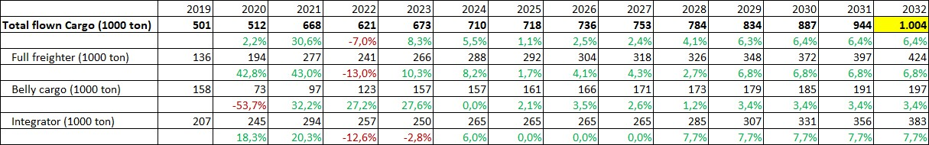

Outre le fret aérien, certaines marchandises sont également transportées entre les aéroports par camion (camionnage).
Tableau 2-5 : Évolution attendue du fret transporté par camion
Les hypothèses suivantes sous-tendent l'évolution des volumes de fret.
Cargo complet
- 2022 : La forte croissance enregistrée en 2021 (+43%) s'est stabilisée et les volumes de fret complet ont terminé l'année 2022 avec une baisse de 13% par rapport à 2021. Les volumes de fret ont été sous pression en raison des tensions géopolitiques persistantes, des perturbations du marché de l'énergie, de la menace de récession et des blocages en Chine qui ont entraîné des perturbations dans la chaîne logistique mondiale. En outre, le nombre de vols d'avions de passagers utilisés exclusivement pour le fret a été réduit.
- À partir de 2023 : la croissance future est prise en compte pour les avions-cargos et pour le fret transporté par des avions de passagers ("Belly cargo"), ensemble et en moyenne à 5,5 % par an :
  - Reprise progressive après le déclin de 2022, suivie d'une croissance à long terme conforme à la croissance moyenne historique des volumes de fret en Europe.
  - La croissance de Brussels Airport est soutenue par la croissance attendue dans les segments de marché spécialisés dans lesquels Brussels Airport opère, en particulier dans le transport de produits pharmaceutiques, ainsi que par la poursuite du développement des flux de fret sur les vols long-courriers d'Air Belgium, qui a l'ambition d'ancrer Brussels Airport comme base d'opérations à long terme.
  - On estime que la croissance des volumes sera supérieure à la croissance limitée du nombre de vols. La tendance du marché est au déploiement d'avions plus grands et plus économes en énergie, avec une capacité accrue de transport de marchandises par vol.
Fret ventral

- Les volumes de fret augmentent parallèlement à la croissance des vols passagers long-courriers.
Intégrateur
- La forte croissance enregistrée en 2020 et 2021 (essor du commerce électronique, vaccins pour le transport, manque de capacité de fret maritime, nombre limité de vols de passagers) a été suivie en 2022 d'une baisse des volumes de -13 %, influencée par la récession imminente et son impact sur le commerce électronique.
- Une reprise progressive est attendue jusqu'en 2024, après quoi les volumes resteront stables pendant plusieurs années en raison de la capacité de manutention limitée. À partir de 2028, une nouvelle croissance est attendue, conformément à la croissance moyenne historique des volumes de fret.
- La croissance des volumes est estimée supérieure à la croissance limitée des vols, avec une capacité accrue pour les volumes de fret par vol.
Évolution du nombre de mouvements
Le tableau ci-dessous montre l'évolution du nombre prévu de mouvements d'avions jusqu'en 2032. Le nombre total est divisé en vols de passagers, vols de fret et "autres". Ce dernier groupe comprend principalement les vols militaires, les vols d'État et l'aviation générale.
Tableau 2-6 : Évolution prévue du nombre de mouvements

 | 2019 | 2020 | 2021 | 2022 | 2023 | 2024 | 2025 | 2026 | 2027 | 2028 | 2029 | 2030 | 2031 | 2032
Total des mouvements (en milliers) | 234 | 96 | 119 | 179 | 199 | 213 | 218 | 226 | 229 | 232 | 232 | 234 | 237 | 240
Croissance annuelle |  | -59,1% | +23,9% | +50,8% | +11,0% | +7,1% | +2,7% | +3,3% | +1,6% | +1,1% | +0,0% | +1,0% | +1,1% | +1,3%
Mouvements de Pax | 203 | 65 | 81 | 140 | 164 | 178 | 183 | 190 | 193 | 196 | 194 | 197 | 199 | 202
Mouvements de fret | 15 | 19 | 23 | 20 | 19 | 20 | 20 | 21 | 21 | 21 | 21 | 22 | 22 | 22
Autres mouvements | 17 | 12 | 15 | 18 | 15 | 15 | 15 | 15 | 15 | 15 | 16 | 16 | 16 | 16
Vols de passagers
L'augmentation prévue du nombre de vols de passagers est inférieure à l'augmentation du nombre de passagers. En fait, le nombre de vols de passagers en 2032 devrait être inférieur à celui de l'année 2019. Ce constat est corroboré par les facteurs suivants :
- Tout d'abord, une proportion importante d'avions régionaux d'une capacité de 35 à 70 passagers EMB135/145 et CRJ700/900 de Loganair (anciennement fly bmi), Air France Hop, Adria Airways, TAP Air Portugal, LOT Nordica, entre autres, opéraient encore à l'aéroport de Bruxelles en 2019. Ces vols avaient déjà partiellement disparu avant la crise du Covid-19 et ne devraient revenir dans aucun grand aéroport européen. Brussels Airport, ainsi que les autorités de contrôle du trafic aérien, ont également augmenté les tarifs pour les petits avions dans leurs nouveaux tarifs LTO, qui sont entrés en vigueur le 1er avril 2023, afin de décourager ce segment. La flotte régionale plus petite a donc été remplacée par des avions plus grands, tels que les avions régionaux de dernière génération de 100 à 140 sièges, comme le E195-E2 ou l'Airbus A220.
- Deuxièmement, les compagnies aériennes introduisent dans leur flotte des versions allongées d'un type d'avion. Par exemple, un A319 de 150 sièges est remplacé par un A320 de 180 sièges, puis par un A321 de 220 sièges. Sur les vols intercontinentaux, par exemple, un B787-8 de 250 sièges en moyenne est remplacé par un B787-9 de 280 sièges, jusqu'à un B787-10 de 320 sièges.
- Troisièmement, la croissance du nombre de passagers à l'horizon 2032 sera également réalisée en grande partie grâce à la poursuite de l'augmentation des coefficients d'occupation. Compagnies aériennes

optimiser de plus en plus le nombre de passagers par vol grâce à un système complet de gestion des recettes. En 2015, le coefficient d'occupation moyen était encore de 75 % ; en 2019, il a déjà atteint 78 % en raison de la croissance du segment des vols à bas prix. Le coefficient d'occupation sera de 80 % en 2032, malgré l'augmentation de la capacité en sièges des avions.
Cette tendance à l'augmentation du nombre de passagers par vol a commencé dès 2007, lorsque le nombre de passagers par vol n'était que de 85. Les étapes de la croissance de ces dernières années sont les suivantes :
- 2011 : 93 nombre moyen de passagers par vol
- 2014 : 110
- 2017 : 120
- 2019:130
- 2022 : 135
- 2023 : 137 (prévisions).
En 2032, le nombre de passagers par vol augmentera encore pour atteindre 158, après avoir franchi la barre des 150 passagers en 2027.
On s'attend également à un changement important de la flotte dans les années à venir. Le déploiement d'avions moins bruyants et moins polluants est, d'une part, une conséquence de la pandémie qui a conduit les compagnies aériennes à retirer prématurément leurs appareils du service et, d'autre part, le résultat d'une pression croissante sur les redevances aéroportuaires européennes pour la flotte plus ancienne, ainsi que de la hausse des prix du carburant qui rend la modernisation plus attrayante financièrement.
Les prévisions de flotte présentées ici sont le résultat d'une analyse détaillée de la flotte actuelle, de son âge et des commandes actuelles et prévues de nouveaux avions par compagnie aérienne à l'aéroport de Bruxelles-National.
La construction des avions les plus utilisés actuellement, tels que le B737NG et l'A320, s'est achevée en 2019 et 2020, respectivement, pour être remplacée par le B737MAX et l'A320neo. Ces deux appareils seront remplacés par le B737MAX et l'A320neo. À partir de 2025, 125 unités par mois de ces deux appareils seront mises en service. Sur le plan intercontinental, les anciens appareils tels que le B767, le B777-200 et l'A330 seront également remplacés par le B787, l'A350 et l'A330neo, respectivement.
Par exemple, la plus grande compagnie aérienne à l'aéroport de Bruxelles exploite aujourd'hui une flotte d'A320 âgée en moyenne de 18 ans. La flotte d'A330 a 15 ans en moyenne. Avec un cycle de vie des avions européens (A320) allant jusqu'à 20 ans et intercontinentaux (A330) allant jusqu'à 25 ans, une grande partie de cette flotte devra être remplacée d'ici 2032. Ce remplacement a déjà commencé progressivement en 2023.
Vols cargo
L'évolution attendue du nombre de vols de fret est la suivante :
Tableau 2-7 : Évolution prévue du nombre de vols de fret

Cargo complet
En 2022, le nombre de vols dans le segment des avions-cargos a diminué :

- D'une part, les avions de passagers utilisés exclusivement pour le fret sont quasiment non opérationnels depuis la fin du mois de juillet 2022. Cette mesure a été prise sur une base structurelle depuis le début de la pandémie de COVID-19, mais elle a été annulée par la suppression de l'exemption de l'AESA concernant le transport de fret dans la cabine des avions de passagers depuis la fin du mois de juillet 2022.
- En revanche, les vols de fret ont été moins nombreux en raison de la réduction des volumes de fret, qui ont été mis sous pression par les tensions géopolitiques persistantes, les perturbations du marché de l'énergie, la menace de récession et les blocages en Chine, qui ont entraîné des perturbations dans la chaîne logistique mondiale.
Moins de vols sont attendus en 2023 qu'en 2022 en raison de la suppression des vols effectués avec des avions de passagers utilisés exclusivement pour le fret jusqu'en juillet 2022. Il s'agit en particulier des expéditions de vaccins qui sont supprimées en 2023.
Après 2024, une croissance annuelle modérée du nombre de mouvements est attendue, entre 1 % et 1,8 %. En raison du passage progressif à des types d'avions plus grands et plus économes en énergie, la croissance du nombre de mouvements sera plus lente que celle des volumes, tout comme pour le trafic de passagers. La plus forte augmentation est attendue pour les vols opérés avec la dernière génération de Boeing 777F et le tout dernier Airbus 350F, qui seront progressivement introduits sur les routes de fret asiatiques à partir de 2025. Ces nouveaux appareils ont une capacité de chargement nettement supérieure à celle des types d'avions qu'ils remplacent (Airbus A330F, Boeing 737F) et une consommation de carburant et des niveaux de bruit considérablement réduits. La transition des avions plus anciens et plus bruyants vers des appareils plus silencieux et plus économes en carburant se poursuivra dans les années à venir, avec notamment le remplacement progressif des anciens Boeing 747-400.
La croissance des vols de fret aura lieu pendant la journée. Aucune croissance des mouvements nocturnes n'est prévue. Aucun créneau nocturne supplémentaire ne sera demandé.
Intégrateur
Pour l'activité d'intégrateur également, le déploiement d'avions plus grands devrait dépasser la croissance des volumes en termes de mouvements. Les vols sur des avions plus anciens tels que l'Airbus A300 et le Boeing 757 Freighter seront progressivement remplacés par des vols de type Boeing 777F, entre autres.
La croissance des vols de fret aura lieu pendant la journée. Aucune croissance des mouvements nocturnes n'est prévue. Aucun créneau nocturne supplémentaire ne sera demandé.
Autres mouvements
Pour le groupe restant ("autres"), un statu quo par rapport à 2019 a été retenu. Toutefois, l'avion C-130H de la 15e escadre a été remplacé par le nouvel avion A400M.
Répartition des mouvements

Jour/Nuit
La figure ci-dessous montre la distribution du nombre attendu de mouvements par mois, divisé entre la période opérationnelle de jour (06h-23h) et la période opérationnelle de nuit (23h-06h).

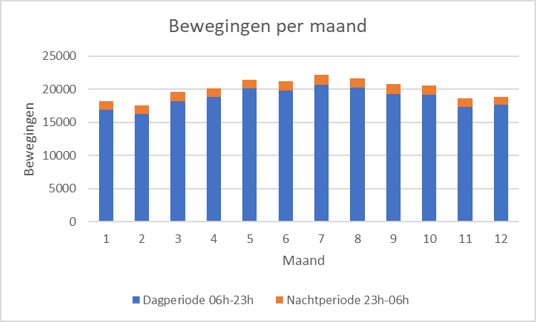
Figure 2-33 : Nombre de mouvements attendus par mois en 2032
Par période de 24 heures
La distribution moyenne des mouvements de vol sur 24 heures pour quelques mois représentatifs est illustrée dans la figure ci-dessous. Ce schéma est très similaire à celui de l'année 2019 (Figure 2-12).
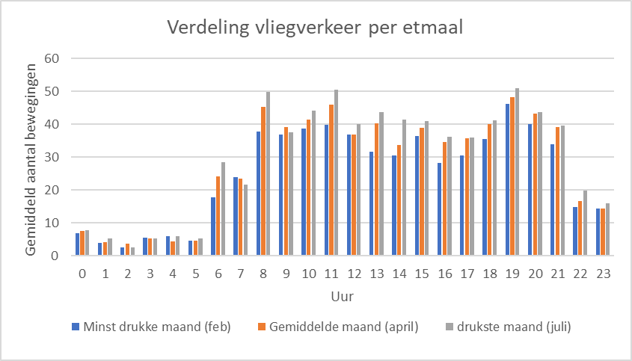
Figure 2-34 : Distribution des mouvements de vol par heure pendant le mois le moins chargé (février), un mois moyen (avril) et le mois le plus chargé (juillet) (2032).
Utilisation des pistes et trajectoires de vol
Les principes d'utilisation des pistes et des trajectoires de vol actuellement en vigueur ne seront pas modifiés. Les mêmes lignes directrices que celles actuellement en vigueur ont également été appliquées dans l'analyse de ce scénario futur basé sur le régime d'utilisation préférentielle des pistes imposé par le gouvernement fédéral (voir aussi §2.4.3). Plus précisément, lors du calcul du

Le scénario futur suppose l'utilisation des mêmes pistes que celles utilisées le jour correspondant en 2019. L'attribution des trajectoires de vol dans le scénario futur a également utilisé les mêmes trajectoires de vol pour une destination donnée qu'en 2019.

Répartition des catégories de bruit (différenciation tarifaire des OLT)
Dans le cadre de la différenciation tarifaire LTO appliquée à l'aéroport de Bruxelles, les avions sont divisés en 8 catégories de bruit. La catégorie R1 est celle des avions les plus bruyants et la catégorie R8 celle des avions les plus silencieux. Cette classification est basée sur l'indice d'évaluation du bruit ACI34.
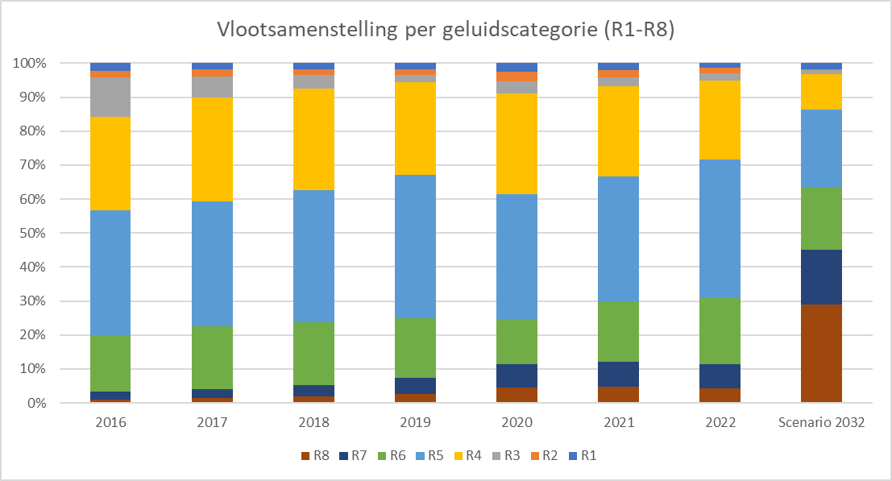
Figure 2-35 : composition de la flotte par catégorie de bruit
Les tendances au remplacement de la flotte d'avions dans les différents segments décrits ci-dessus signifient que deux avions sur trois en 2032 appartiendront à la catégorie la plus silencieuse R6, R7 ou R8. (voir figure 2-35). Les aéronefs des catégories R4 et R5, qui représentent encore actuellement la plus grande partie de la flotte, verront également leur part diminuer d'ici 2032. La part de la catégorie R3 a également fortement diminué ces dernières années et ces aéronefs seront très peu nombreux en 2022. Les aéronefs de la catégorie R1 sont principalement des aéronefs militaires qui tombent automatiquement dans cette catégorie selon les règles de classification des tarifs du BAC35.
Les tableaux ci-dessous montrent, pour le scénario futur réaliste, les principaux types d'avions ainsi que leur catégorie de bruit pour, d'une part, les avions lourds (MTOW>136 tonnes), qui sont principalement utilisés pour les vols long-courriers (intercontinentaux) et, d'autre part, pour les avions plus légers opérant principalement sur les vols court-courriers (réseau européen).

³⁴ https://www.euroairport.com/sites/default/files/2021-01/ACI_Aircraft_Noise_Rating_Index_2010.pdf

³⁵ Les hélicoptères entrent automatiquement dans la catégorie R2, les aéronefs dont les informations sur le bruit ne sont pas partagées avec le BAC (comme c'est souvent le cas pour les aéronefs militaires) entrent dans la catégorie R1 (voir la brochure tarifaire https://media.brusselsairport.be/bruweb/default/0001/36/09603eec097bddce5e0899a41c0496ac13bb321f.pdf).

La catégorie de bruit de certains avions peut varier en fonction de la version, du type de moteur,
MTOW,...
Les pourcentages indiqués représentent la part de ce type d'avion dans la composition complète de la flotte aérienne pour l'année 2032.

Avions noirs (MTOW>136 tonnes)Avions légers (MTOW <=136 tonnes)
Type | Nombre | Partager | R1 | R2 | R3 | R4 | R5 | R6 | R7 | R8
A339 | 8464 | 3,5%
A359 | 5130 | 2,1%
B789 | 4424 | 1,8%
B772 | 4309 | 1,8%
A333 | 3558 | 1,5%
B763 | 3011 | 1,3%
B788 | 2684 | 1,1%
A332 | 2642 | 1,1%
B77W | 1901 | 0,8%
B78X | 1602 | 0,7%
A306 | 1280 | 0,5%
B748 | 825 | 0,3%
A338 | 560 | 0,2%
B744 | 317 | 0,1%

Type | Nombre | Partager | R1 | R2 | R3 | R4 | R5 | R6 | R7 | R8
A20N | 70408 | 29,3%
A320 | 39430 | 16,4%
B38M | 20354 | 8,5%
B738 | 14475 | 6,0%
BCS3 | 9112 | 3,8%
B39M | 8777 | 3,7%
A21N | 8294 | 3,4%
E190 | 4147 | 1,7%
B752 | 3907 | 1,6%
B734 | 3232 | 1,3%
A319 | 2252 | 0,9%

Figure 2-36 : Répartition des principaux types de vols par catégorie de bruit pour le scénario futur réaliste (2032)

Interventions d'optimisation à court terme prévues
Divers ajouts et modifications minimes de l'infrastructure sont également prévus dans un avenir proche. Aucune intervention considérée comme une modification structurelle (par exemple, l'extension des pistes) n'est prévue (sous réserve d'une EIE).
Ces petites interventions peuvent toutes être qualifiées d'ajustements et d'optimisations, pour lesquels les autorisations nécessaires seront également demandées en temps utile.
La réalisation des interventions d'optimisation à court terme ne s'accompagne pas d'une augmentation du nombre maximal de mouvements de vol par heure (74 mouvements de vol/heure) conformément à l'article 24 de la licence RD (voir également 2.4.3.1 - Capacité).
Ci-dessous, les différentes interventions sont brièvement discutées et représentées sur une carte. Le CCB souhaite souligner que le calendrier de ces projets est indicatif.

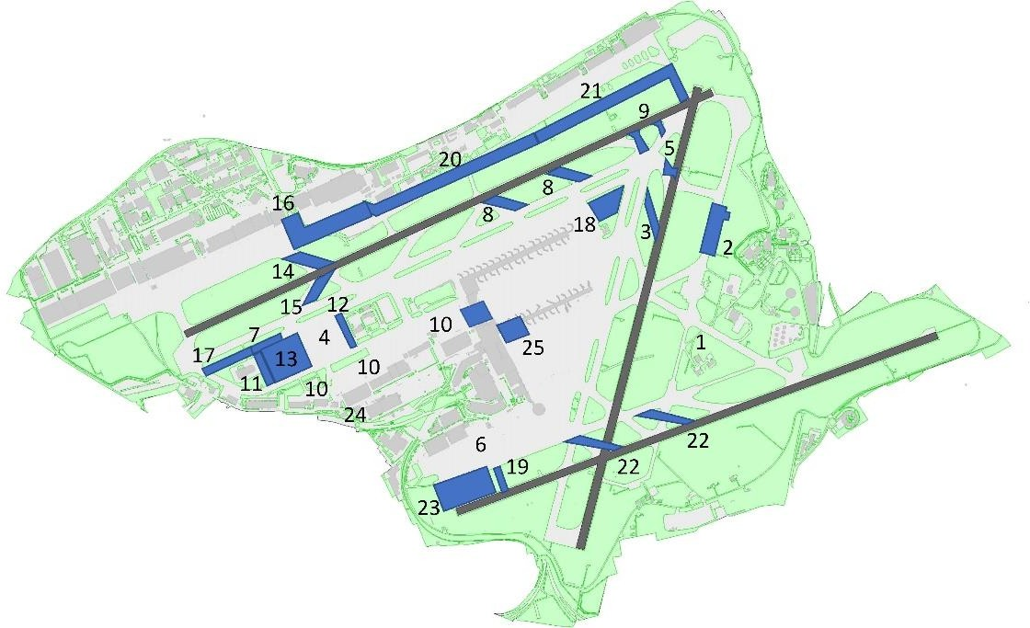
Figure 2-37 : Infrastructure d'optimisation des situations (source : BAC)

- Nouvelle rampe d'essai moteur (2025) au sud de l'intersection des voies de circulation Y et W1.
  - Construction d'une nouvelle plate-forme de 100 m x 100 m
- Extension de la plate-forme de dégivrage de Whiskey (2025)
  - Augmentation de la capacité de dégivrage dans le mode principal, ce qui réduit les retards
  - Augmentation du pavage : +/- 30 000 m²
- Taxiway de sortie rapide (RET) sur la piste 01/19 entre les taxiways de sortie existants E5 et E6 (2027)
  - Dégager plus rapidement la piste à l'arrivée sur la piste 01 (temps d'occupation de la piste plus court), ce qui augmente la capacité des modes alternatifs.
  - Augmentation du pavage : +/- 11 000 m²

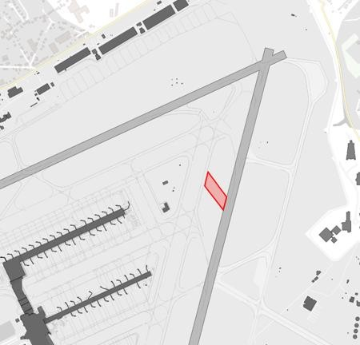
Figure 2-38 : Visualisation du RET supplémentaire sur la RWY 01 (source : BAC)
- Réaménagement/optimisation de l'aire de trafic 60 (2027)
  - La refonte assure l'ajout d'un pas d'écartement pour les gros-porteurs
- Accès supplémentaire à la piste 19 (2027)
  - Ajout d'une entrée entre les voies de circulation existantes E6 et E7
  - Les avions peuvent s'aligner indépendamment des arrivées et des départs sur l'autre piste.
  - Augmentation de la pose : +/- 4 000 m²
- Resurfaçage du tablier 4 (2028)
  - Augmentation de la capacité des stands et de l'efficacité opérationnelle (meilleur équilibre dans l'implantation des stands à l'aéroport, qui sont actuellement situés dans la partie nord de l'aéroport).

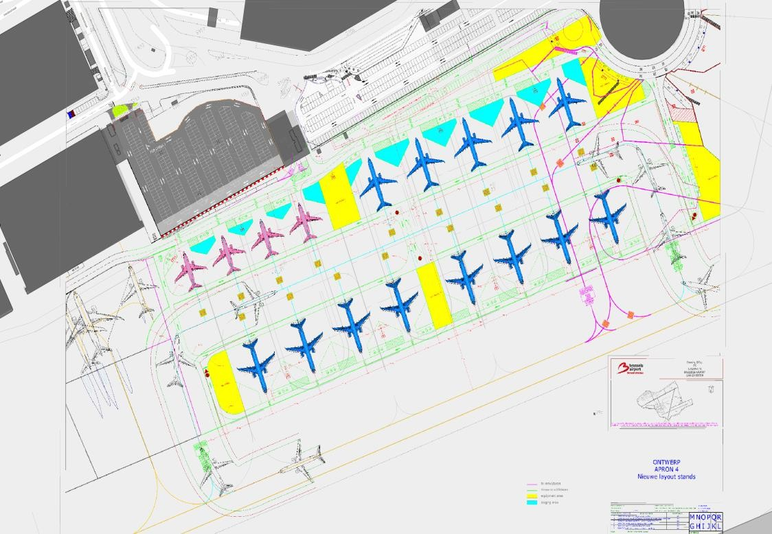
Figure 2-39 : Réalignement de Visulatisation Apron 4 - disposition possible des stands d'avions. (source : BAC)
- Extension de la voie de circulation INNER01 (Est) (2028)
  - Nécessaire pour accéder à l'extension de l'aire de trafic 60 (voir aussi la modification 13)
  - Possibilité de réaliser le RET B9 (dégager la piste à grande vitesse lors de l'atterrissage à 25R)
- RETs au sud de la piste 07L/25R (2028)
  - Augmentation de la capacité d'arrivée en mode alternatif : les avions peuvent quitter la piste plus rapidement (à une vitesse plus élevée) (temps d'occupation de la piste plus court).
  - Augmentation du revêtement : +/- 11 000 m² par sortie
- Entrées supplémentaires (perpendiculaires) pour la piste 07L/25R aux voies de circulation B1 et B3 (2028)
  - Permettre des files d'attente multiples pour le départ sur la 25R, afin de mieux coordonner le trafic.
  - Augmentation du pavage : +/- 5 000 m²
- Tablier 70 (rénovation A51, 53, 54, 55) (2028)
  - Plate-forme améliorée et modifiée (pas de nouvelle plate-forme) : Augmentation de la capacité des postes de stationnement éloignés de 4 avions à fuselage large/8 avions à fuselage étroit + 3 avions à fuselage étroit. Permet une plus grande flexibilité de l'emplacement en cas de perturbations, d'opérations planifiées et de croissance en période de pointe.
  - Augmentation de l'asphaltage : +/- 31 000 m²

- Nouvelle voie de circulation à l'ouest de l'extension de l'aire de trafic 60 (2029)
  - Partie du futur système de double voie de circulation sur les aires de trafic 60 et 70
  - Possibilité de fermer la voie de circulation R1
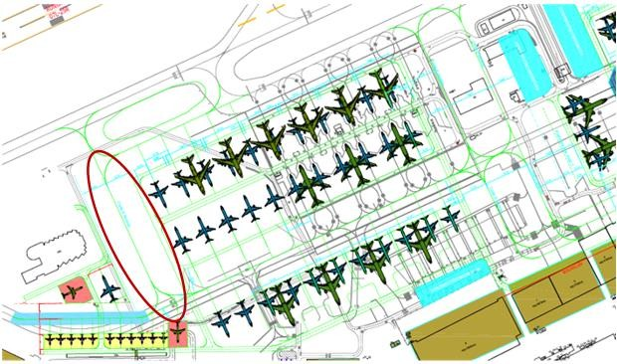
Figure 2-40 : Emplacement de la nouvelle voie de circulation (source : BAC)
- Remplacement de l'actuelle voie de circulation J par une nouvelle voie de circulation unique J à l'est de l'aire de trafic 60 (2029)
  - Fait partie du double système de voies de circulation Apron 60 et 70.

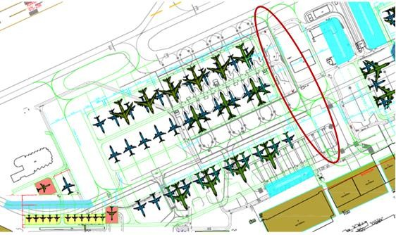
Figure 2-41 : Emplacement de la nouvelle voie de circulation (source : BAC)
- Extension du tablier 60 (2029)

  - Augmentation de la capacité d'emport de 4 avions à fuselage large/8 avions à fuselage étroit + 2 avions à fuselage étroit. Permet une plus grande flexibilité de l'espacement en cas de perturbations et de travaux programmés pendant les périodes de pointe.
  - Augmentation du pavage : +/- 40 000 m²
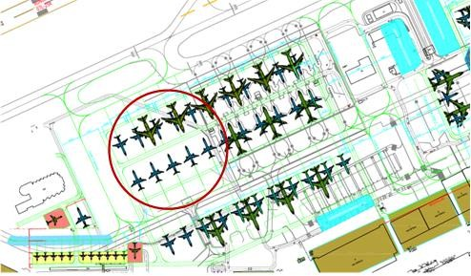
Figure 2-42 : Extension de l'aire de trafic 60 (source : BAC)
- Taxiway de sortie rapide (RET) au nord de la piste 07L/25R près de l'actuel taxiway de sortie A6 (2030)
  - Élargissement de la voie de circulation A6 existante
  - Augmentation de la capacité de décollage et de départ en mode principal (réduction du temps d'occupation des pistes)
  - Augmentation du pavage : +/- 5 000 m²
- Voie de circulation de sortie rapide (RET) au sud de la RWY 25R près de la voie de circulation de sortie actuelle B9 (2030)
  - Élargissement de la voie de circulation existante B9
  - Augmentation de la capacité de la RWY en mode principal (réduction du temps d'occupation de la piste)
  - Augmentation du pavage : +/- 5 000 m²
- Taxiway November - phase 1 + sous-station + aire de trafic 10 (2030)
  - Augmenter la capacité et la sécurité de la piste 25R/07L en réduisant le nombre de traversées de celle-ci (réduit également la charge de travail des contrôleurs)
  - Réduction du temps de roulage des avions-cargos
  - Augmentation du pavage (phase 1 + phase 2 (voir 20) + phase 3 (voir 21)) : +/- 208.0000 m²
  - Augmentation de la pose de l'aire de trafic 10 : +/- 11 000 m²

- Extension de la voie de circulation INNER01 (Ouest) (2030)
  - Réduction des conflits sur les voies de circulation (réduction de la complexité)
  - Nécessaire pour accéder à l'extension de l'aire de trafic 60 (voir aussi les modifications 4, 13)
  - Capacité du RET B9 (à dégager la piste à grande vitesse lors de l'atterrissage à 25R)
  - Augmentation de l'asphaltage : +/- 21 000 m²
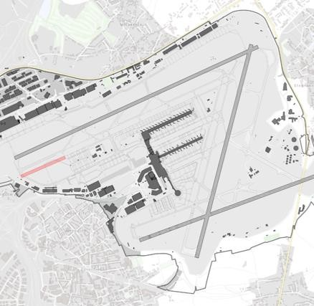
Figure 2-43 : Visualisation de l'extension du taxiway INNER 01 (source : BAC)
- Aires d'attente au taxiway Mike (2030)
  - Augmentation de la capacité des voies de circulation et des voies d'évitement et amélioration de l'efficacité opérationnelle en cas de forte affluence ou de perturbations.
  - A utiliser par les avions après le repoussage qui ne sont pas encore prêts pour le départ et par les avions qui n'ont pas de stand disponible à l'arrivée.
- Entrée supplémentaire pour la piste 07R au niveau de la voie de circulation P9 (2030)
  - Alignement supplémentaire pour les gros-porteurs et contournement de l'aire de dégivrage. Augmentation de la capacité de départ en mode alternatif.
  - Augmentation du pavage : +/- 8 000 m²
- Taxiway November - phase 2 (2031)

  - Voir l'amendement 16
- Taxiway November - phase 3 (2032)
  - Voir l'amendement 16
- Reconfiguration des voies de circulation de sortie C4 et C5 en voie de circulation de sortie rapide (RET) pour l'atterrissage sur la piste 25L (2032)
  - Augmentation de la capacité d'arrivée en mode principal : les avions peuvent quitter la piste plus rapidement (à une vitesse plus élevée). Permet de réduire la distance de séparation.
  - Augmentation du revêtement C4 : +/- 4 000 m²
  - Augmentation de la pose C5 : +/- 5 000 m²
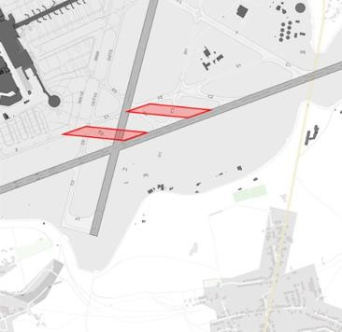
Figure 2-44 : Visualisation RET C4 et C5 (source : BAC)
- Plate-forme de dégivrage 07R (2032)
  - Augmente la capacité de déglaçage en mode alternatif, réduisant ainsi les délais.
  - Augmentation du pavage : +/- 15 000 m²

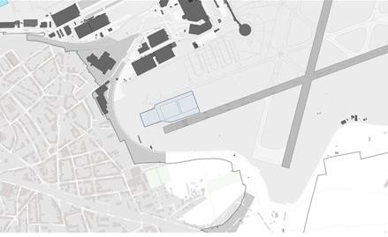
Figure 2-45 : Visualisation de la plate-forme de dégivrage 07R (source : BAC)
- Remplacement de la chaufferie principale de l'aéroport
  - Si tout se passe comme prévu, la construction d'une nouvelle chaufferie centrale principale, qui utilisera exclusivement des pompes à chaleur et sera donc 100 % sans énergie fossile, débutera fin 2024. À la mi-2026, cette nouvelle chaufferie remplacera la chaufferie existante composée de 5 chaudières à gaz et de 2 centrales de cogénération au gaz. La chaufferie principale alimente un réseau de chaleur auquel sont raccordés de nombreux bâtiments, dont les aérogares et les jetées, ainsi que des hangars d'aviation et des immeubles de bureaux. La mise en service du nouveau système de chauffage est prévue pour l'été 2026. Ultérieurement, la chaufferie centrale de la zone de fret sera également remplacée par une solution 100 % sans énergie fossile.
  - Cette zone est déjà entièrement pavée. Il n'y a pas de pavage supplémentaire.
- Extension de la jetée B - activités de douane et de contrôle (2027)
  - Cette intervention d'optimisation est située à la jonction de la jetée B et du terminal principal. La structure a une surface au sol de 3 000 m² et contient
2 étages (un étage pour les passagers au départ + les passagers en transfert, un étage pour les passagers à l'arrivée + les passagers en transfert). L'expansion vise à fournir plus d'espace pour les activités de douane et de contrôle. Il y aura également une expansion limitée des installations de restauration et de vente au détail.
  - Cette zone est déjà entièrement pavée. Il n'y a pas de pavage supplémentaire.
Ces interventions d'optimisation feront également partie du champ d'application de l'étude d'impact (voir PARTIE 2 - Analyse et évaluation d'impact).

Projet d'infrastructure "Airport Business District" - phase 1
L'opérateur aéroportuaire Brussels Airport Company NV (BAC) souhaite réaliser la phase 1 d'un nouveau centre économique terrestre à l'aéroport avec le projet " Airport Business District " : l'Airport Business District (ABD). La phase 1 de l'ABD est planifiée de la conception à la réalisation entre 2020 et 2027 et comprend spécifiquement le programme suivant :

Tableau 2-8 : Programme ABD Phase 1 (2020-2027) avec zones indicatives

Z1 ABD | Immeuble de bureaux (+/- 27 000 m2) avec commerces de détail et parking.
 | Bâtiment hôtelier (+/- 16.000 m2) avec 250 chambres de segment supérieur (4/5*) et parking
 | Pôle intermodal (IMH) pour le train, le tramway, le bus, le taxi, le vélo et la voiture, avec une flexibilité suffisante pour l'intégrer à l'expansion du terminal.
 | Espace public entre ces bâtiments et accès
Z1 PARK | Espace public sous forme de parc (+/- 12 000 m2)
Z1 TECH | Boulevard de l'aéroport : lignes de transport pour les transports publics, la logistique, les cyclistes et les piétons (+/- 17 000 m2)

Les composantes du projet ABD phase 1 font l'objet d'une procédure d'EIE distincte.
Tous les nouveaux développements immobiliers (ABD phase 1, Brucargo Central et autres) seront chauffés sans énergie fossile à l'aide d'une pompe à chaleur. Si possible, un système géothermique sera raccordé (BEO/KWO). En outre, les toits de ces nouveaux bâtiments seront équipés de série de panneaux solaires optimaux (plus que ce qu'exige l'EPB) afin de couvrir autant que possible la consommation électrique des bâtiments.
Toutefois, en raison de leur lien direct avec les activités principales de l'aéroport, les composantes suivantes du projet entrent dans le champ d'application de la présente EIE (sans être incluses dans la procédure de renouvellement en vertu de l'article 57), à savoir
- Plate-forme intermodale (IMH)
- Extension du terminal
Les sections ci-dessous décrivent ces éléments.

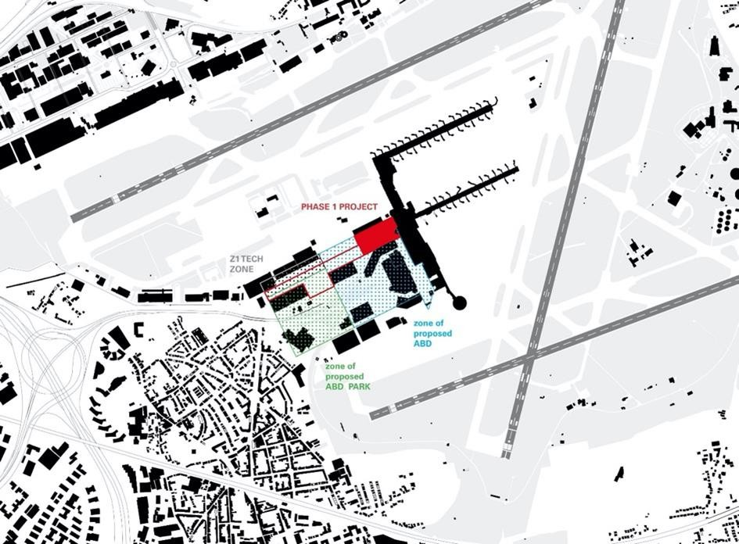
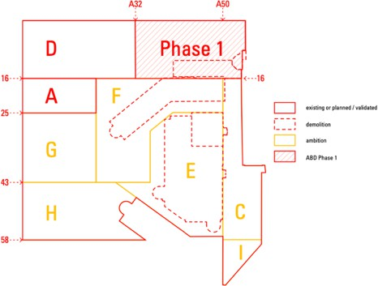
Figure 2-46 : Situation de la zone de projet phase 1 (y compris le pôle intermodal et le terminal d'extension)
Plate-forme intermodale (IMH)
L'IMH relie tous les niveaux et permet d'accéder aux différents bâtiments d'ABD via l'espace public. Il se compose de systèmes de circulation verticale tels que des escaliers mécaniques, des escaliers et des ascenseurs. Il s'agit d'un élément essentiel qui rassemble les passagers, les employés et les développements commerciaux.
L'objectif est de connecter tous les moyens de transport terrestres actuels et futurs (voiture, train, tram, bus, taxi, navette et vélo) en un lieu centralisé qui desservira directement le terminal de l'aéroport, ABD, la zone immobilière actuelle (Sheraton, Gateway et Passport) et les autres sociétés aéroportuaires, mais qui débloquera aussi indirectement l'interconnectivité de la région et, à plus grande échelle, de toute la Belgique.

L'IMH est situé à côté du terminal. Le hub doit être suffisamment flexible pour faire face aux différentes heures de pointe de tous les utilisateurs, mais il ne doit pas être surdimensionné. Le bâtiment diamant du terminal abrite actuellement la fonction de circulation verticale, mais sa capacité est insuffisante et il est également trop isolé des transports publics.
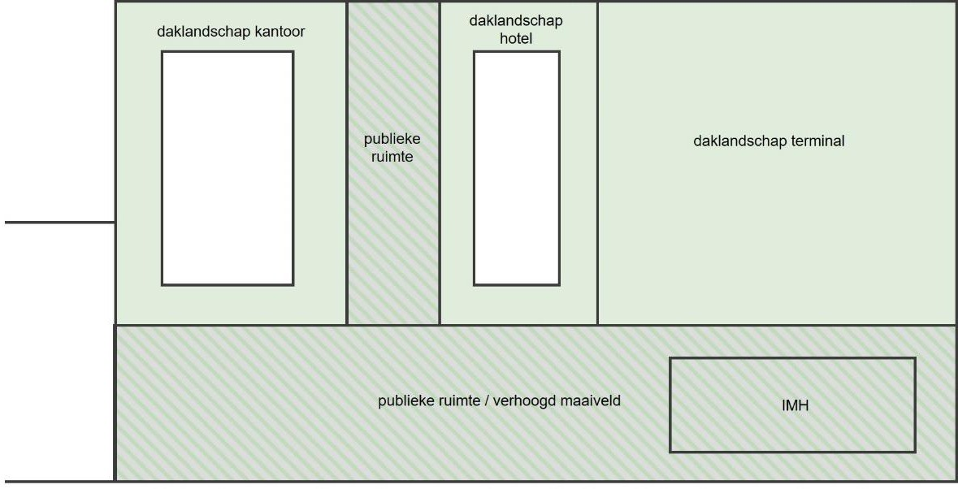
Figure 2-47 : Vue de dessus et emplacement du centre intermodal (IMH)
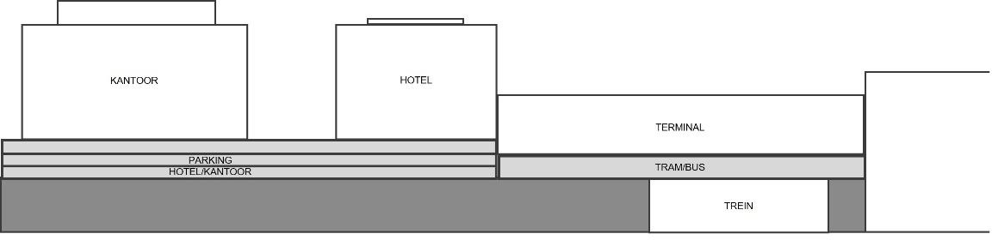
Figure 2-48 : Coupe transversale
Extension du terminal
L'aérogare actuelle (hall de départ et d'arrivée) aura encore une capacité suffisante pour répondre aux besoins d'enregistrement jusqu'en 2030. Toutefois, en raison des limites physiques de l'aérogare, une capacité d'enregistrement et un espace de circulation supplémentaires seront nécessaires à partir de 2030.
Cet espace sera recherché dans l'extension du terminal associée à la première phase de développement de la zone ABD. À terme, les fonctionnalités d'enregistrement seront donc optimisées pour la zone ABD, ce qui réduira les distances de marche, améliorera l'orientation intuitive et reliera l'hôtel et l'IMH directement à l'enregistrement. Outre les fonctionnalités d'enregistrement et l'espace de circulation, l'extension du terminal comprendra un espace pour une zone d'accueil optimisée au niveau des arrivées, des services de restauration, des commerces de détail et une offre de services de soutien, tels que des installations sanitaires, un espace de stockage, des guichets de billetterie potentiels et des zones pour les installations des employés.
Ce projet se situe du côté des terres et ne fait pas partie de la demande de renouvellement de l'autorisation.

Permis à demander
Dans les paragraphes ci-dessous, un extrait de l'"addendum C1 - Objet de l'accord" est présenté.
de la demande de renouvellement.
Une nouvelle autorisation environnementale doit être demandée pour l'aéroport car l'actuelle autorisation environnementale de base pour les pistes expirera le 8 juillet 2024.
Le renouvellement de ce permis environnemental est au cœur de l'objet de la demande. Elle suppose un simple renouvellement du permis environnemental existant, c'est-à-dire la poursuite des activités actuelles sans modification majeure des pistes (c'est-à-dire sans allongement des pistes).
La demande de renouvellement du permis d'environnement doit être introduite entre le 24e et le 12e mois avant la fin de la période, c'est-à-dire au plus tard le 8 juillet 2023.
- Extension de l'objet et du champ d'application des établissements ou activités classés (IIOA)
Outre le permis d'environnement pour les pistes, plusieurs autres permis d'environnement distincts ont été accordés à la BAC, par exemple pour des installations et/ou des activités appartenant à des (groupes de) bâtiments, des terminaux, des casernes de pompiers, ..... L'introduction du décret sur le permis unique et du concept d'établissement ou d'activité classé (IIOA) a créé l'obligation de considérer plusieurs établissements (sections Vlarem) qui doivent être considérés comme un ensemble technique cohérent comme un IIOA, qui est ensuite inclus dans un seul permis environnemental. BAC regroupera donc toutes ses licences dans l'IIOA.
Pour cette raison, l'objet de la demande comprend également des établissements autorisés par un permis d'environnement de classe 2 ou 1 en vigueur qui, bien qu'ayant une date d'expiration légèrement plus tardive que celle des pistes, sont déjà susceptibles d'être renouvelés.
En outre, les établissements suivants sont également inclus dans l'IIOA :
  - Établissements autorisés par des permis environnementaux aéroportuaires (classe 2 ou 1) dont la date d'expiration n'est pas encore admissible au renouvellement,
  - Établissements autorisés par des permis environnementaux de classe 2 avec une date d'expiration classés en classe 3 dans la classification Vlarem actuelle,
  - Établissements déclarés en classe 3 qui n'ont pas de date d'expiration,
  - Établissements autorisés par des permis environnementaux (quelle que soit leur catégorie) qui ont déjà été accordés pour une durée indéterminée et n'ont donc pas de date d'expiration.
Ces demandes de permis environnemental et de permis unique ne font donc pas partie de l'objet de la demande ; le cas échéant, elles devront être renouvelées ultérieurement, mais elles sont déjà "consolidées" dans l'IIOA et figurent donc également dans le guichet "environnement" (voir reproduction dans le guichet "environnement").
- Explication des établissements considérés comme un ensemble technique cohérent :
L'IIOA doit bien entendu être délimitée géographiquement dans le compteur d'environnement ; cette délimitation est visible sous la forme d'un contour sur le plan sous la rubrique "établissement ou activité classé(e)" (voir ci-dessous). Ce contour comprend ce que l'on appelle le côté piste, l'aérogare et le côté ville restreint, ainsi que le bâtiment 16 du côté ville.

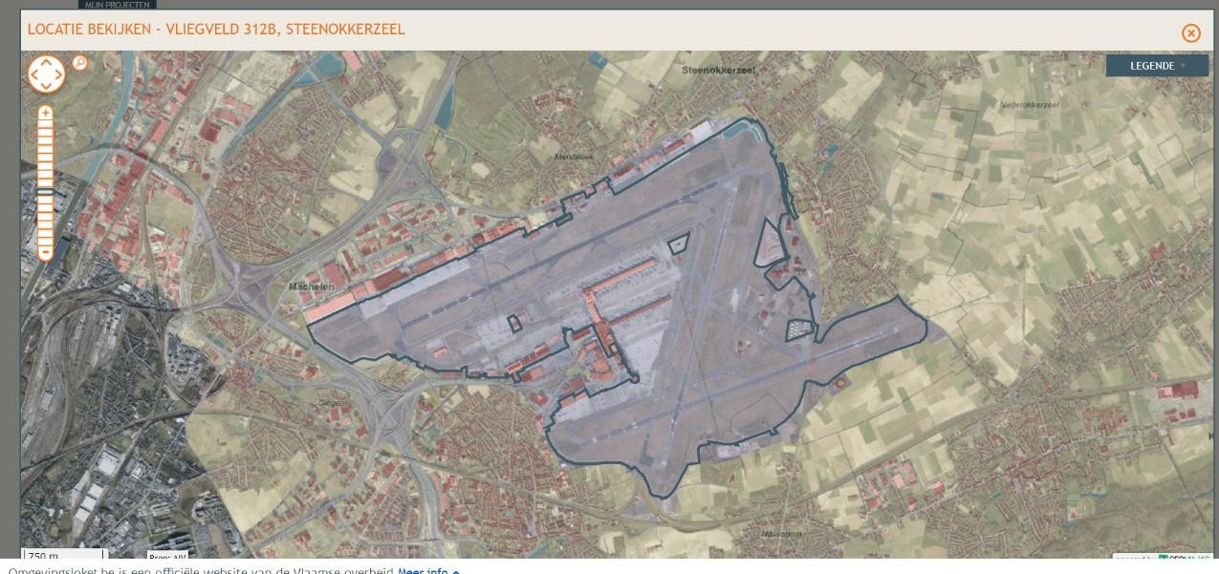
L'aéroport est divisé en deux zones strictement distinctes : le côté piste (airside) et le côté ville (landside).
- Côté piste : les activités et installations côté piste font clairement partie de l'exploitation de la piste.
Il s'agit de la "zone de mouvement" de l'aéroport, des terrains de liaison et des (parties de) bâtiments dont l'accès est contrôlé, c'est-à-dire uniquement accessible aux voyageurs qui partent ou arrivent par avion, ou qui passent d'un vol à l'autre. Il s'agit notamment des jetées, des portes d'embarquement et des centres commerciaux hors taxes.
- Partie terrestre : partie d'un aéroport, délimitée par les contrôles de sécurité, les douanes, le contrôle des passeports, etc., qui est librement accessible au public non voyageur.
Il comprend les zones de l'aéroport, les terrains adjacents et les bâtiments ou parties de ceux-ci qui n'appartiennent pas au côté piste ; il s'agit principalement des terminaux de passagers et de fret, y compris les équipements annexes qui peuvent traverser le côté piste, et d'autres installations qui ne sont pas situées dans la zone définie par le côté piste.
Du côté terre, seul le bâtiment 16 avec la chaufferie centrale des aérogares est inclus dans la consolidation.
La zone restreinte côté ville fait référence à la zone spécifique qui dispose d'un contrôle des badges (direction) mais pas d'un contrôle de sécurité.
- Terminal : bâtiment de l'aéroport où les passagers passent du côté ville (transport terrestre) au côté piste (installations pour l'embarquement ou le débarquement d'un avion) en passant par l'inspection des bagages et les contrôles de sécurité.
Les activités côté piste, côté ville, restreintes et terminales (y compris le bâtiment 16) fonctionnent en interaction, chaque maillon de la chaîne étant nécessaire pour permettre les activités aéroportuaires et celles-ci formant un ensemble technique - les activités distinctes sont donc considérées comme un ensemble technique cohérent au sein de l'IIOA".
Les activités côté piste, côté ville, restreintes et terminales, y compris le bâtiment 16 situé côté ville, se déroulent dans le cadre d'une interaction, où chaque maillon de la chaîne est nécessaire pour permettre les activités de l'aéroport et où ils forment un ensemble technique. L'ensemble de ces activités forme un tout technique.

Les activités distinctes sont donc considérées comme un ensemble technique cohérent au sein de l'IIOA".
En résumé, il s'agit d'une consolidation de toutes les installations de Brussels Airport situées côté piste, côté terre et dans le terminal. Les activités de l'aéroport liées aux pistes sont incluses dans l'IIOA, seules les sections Vlarem à renouveler (et renouvelables) faisant l'objet de la demande.
Un nouveau numéro d'établissement sera attribué à l'aéroport. Les numéros d'établissement des licences en cours de consolidation seront remplacés par ce nouveau numéro d'établissement.
- Bref historique de la licence environnementale actuelle
  - Le permis actuel a été accordé en première instance le 8 juillet 2004 (réf. D/PMVC/04A06/00637) et confirmé par le ministre après appel le 30 décembre 2004 (réf. AMV/0068637/1014B & AMV/0095393/1002B). Ce permis était une extension du premier permis environnemental accordé après l'entrée en vigueur de la loi Vlarem.
Des recours administratifs contre le décret ministériel ont été introduits devant le Conseil d'État par plusieurs parties. Ces recours ont donné lieu à un arrêt interlocutoire du Conseil d'État et ont été finalement rejetés dans 7 arrêts du Conseil d'État datés du 26 février 2015, du 5 mars 2015, du 19 mars 2015 et du 13 juin 2015.
  - Modifications ultérieures :
    - En raison d'une modification d'office, un nouveau permis de modification a été délivré en première instance le 11/09/2008 (réf. D/A45/08F10/11253). Cette modification d'office comprenait un ajustement de la condition spéciale concernant le nombre maximum de vols de nuit autorisés (art. 3.II.4) par an à un maximum de 16.000 mouvements de nuit dont un maximum de 5.000 vols de départ. Suite à un recours, la licence a été octroyée le 29/01/2009 (réf. AMV/00068637/1027B) avec une modification de la condition spéciale à l'art. 3.II.4 pour une restriction du nombre maximum de créneaux nocturnes disponibles par an de 16.000 dont un maximum de 5.000 pour les vols de départ, avec un errata supplémentaire le 26/03/2009 (réf. AMV/00068637/1027B/errata).
    - Par ailleurs, le 26/07/2016, une autre modification d'office (déplacement temporaire du site pilote, réf. D/A45/16C07/24155) a été autorisée en première instance.
- EIA
Bien que le renouvellement du permis environnemental ne donne pas lieu à une obligation de RIE, il a été décidé de faire réaliser une RIE de projet (volontaire) pour cartographier l'impact possible des activités côté piste (voir également plus de détails aux points 1.2 et 1.3 de la RIE de projet). Il est évident que le champ d'application du RIE (voir 2.4.2) est plus large que celui de la demande de permis d'environnement, car les effets de l'aéroport dépassent l'objet de la seule demande. Pour permettre l'évaluation des impacts, le RIE prend en compte l'unité d'ingénierie environnementale qui est plus large que l'IIOA.
- Affichage dans le compteur d'environnement
Le tableau des sections du guichet environnement comprend toutes les sections de Vlarem qui constituent ensemble l'IIOA et dont la structure est fixe. Dans ce tableau, les sections qui ne sont pas renouvelées et qui ne font pas l'objet de la demande sont énumérées et cochées comme "inchangées", tandis que pour les sections qui font l'objet de la demande, la case "renouvellement" est cochée. Dans le

les plans de mise en œuvre incluront l'état consolidé (renouvellement + inchangé). Les addenda mettent également l'accent sur les explications et les informations supplémentaires concernant "l'objet de la demande" (les sections renouvelées ou modifiées) plutôt que sur les sections inchangées.
L'annexe 2.2 contient la liste des rubriques de la présente demande de renouvellement du permis d'environnement. L'explication complète de chaque section est incluse dans l'addendum C1 de la demande de permis environnemental.
La demande actuelle n'a pas pour objet des actes d'urbanisme : aucun bâtiment ne sera construit et les pistes ne seront pas modifiées. En outre, l'article 8.1 du "décret d'exemption" (décret du gouvernement flamand déterminant les actes [d'urbanisme] pour lesquels aucun [permis d'environnement] n'est requis) prévoit une exemption spécifique pour la catégorie des aéroports :
"Un permis d'environnement pour les opérations d'aménagement urbain n'est pas nécessaire pour le réaménagement des terrains clôturés ou non clôturés suivants, si aucune construction n'est érigée et si le réaménagement est propre à la fonction du terrain :
8° aéroports si la piste n'est pas modifiée".
Les structures existantes et les actes d'urbanisme ont fait l'objet d'une autorisation ou sont réputés avoir fait l'objet d'une autorisation.
Des ajustements sont également envisagés dans un avenir proche, qui feront l'objet, le moment venu, d'une demande de licence si nécessaire. Il s'agit d'optimisations nécessaires à la poursuite de l'exploitation de l'aéroport dans le contexte actuel. Elles ont été expliquées à la section 2.4.5 et font partie du champ d'application de la présente EIE, mais pas de la demande de renouvellement des opérations de BAC.
Si, à l'avenir, des interventions relatives à des infrastructures soumises à l'EIE s'avèrent nécessaires, elles feront l'objet d'une nouvelle procédure d'autorisation.
Brussels Airport Company a également l'intention de transformer progressivement la zone centrale du terminal côté terre, entre l'accès à l'aéroport par le boulevard Léopold (A201) et la limite côté air de l'aérogare, en un quartier d'affaires multifonctionnel. Cette transformation se fera en plusieurs phases, la première impliquant la réalisation d'une partie du projet "Airport Business District" ("projet ABD"), qui comprend une adaptation de la zone de l'aérogare et une plate-forme intermodale. Pour ce projet, les demandes de permis environnementaux nécessaires seront également lancées en temps voulu. Étant donné que cette partie (adaptation du terminal et réalisation de la plate-forme intermodale) du projet ABD global est également directement liée à l'exploitation de l'aéroport, elle est également incluse dans le champ d'application de la présente évaluation des incidences sur l'environnement (EIE).

Emploi
Environ 24 000 employés directs travaillent à l'aéroport de Bruxelles-National. En outre, plus de
40 000 personnes sont employées indirectement. 72% de ces employés sont employés à temps plein (source : Direct employment at Brussels Airport - Trend report 2019/1, HIVA (KU Leuven), 2019).

Cadre juridique et politique
Le tableau ci-dessous examine s'il existe des conditions préalables juridiques et politiques spécifiques au site qui s'appliquent à la zone du projet. S'il existe également des conditions juridiques ou politiques limites pertinentes pour l'analyse ou l'évaluation des incidences du projet, il convient de les indiquer dans le tableau ci-dessous.

Le plan de politique aérienne de la Flandre est mentionné dans les chapitres du RIE consacrés à une discipline particulière (par exemple, le plan de politique aérienne de la Flandre).
Tableau 2-9 : Tableau récapitulatif des conditions juridiques et politiques préalables

Condition préalable | Caractéristiques
Plan(s) régional(aux) | Applicable
Plans régionaux de mise en œuvre de l'aménagement du territoire | GRUP Nord l'accès de l'aéroport l'aéroport international de Zaventem  GRUP Zone terminale Aéroport international de Zaventem  GRUP "Délimitation de la VSGB et de la  "connecter les zones d'espace ouvert".  GRUP "Délimitation du VSGB et des espaces ouverts contigus - cluster de Zaventem".
Espace provincial  plans de mise en œuvre | Non
Espace municipal  plans de mise en œuvre | RUP municipal "Centre de district
Plans généraux de construction | Non
Plans de construction spéciaux | Non
Sites de la directive Habitats | Situé à environ 700 m de la zone la plus proche visée par la directive sur l'habitat "zone de la vallée entre Melsbroek, Kampenhout, Kortenberg et  Veltem
Zones couvertes par la directive sur les oiseaux | Non
Domaines du VEN | Adjacent à une zone de conservation de la nature "VSGB  Cluster Zaventem
Réserves naturelles reconnues | Situé à environ 570 m de l'aéroport le plus proche.  reconnu réserve naturelle Floordambos- Peutiebos (E312)
Monuments protégés | Situé à environ 110 m d'un monument protégé  Paroisse de Sainte-Catherine".
Culturel-historique protégé  paysages | Situé à environ 570 m d'une zone protégée  paysage historico-culturel "Floordambos".
Sites protégés des villes et villages | Situé à environ 50 m de la ville protégée et de la  Site du village "Dorpskom Hummelgem".
Ancrages/paysages d'urgence | Non
Zones de protection Extraction d'eau souterraine /  bassin hydrographique | Situé à environ 1,6 km du type de zone de protection  2 "Zaventem

Condition préalable | Caractéristiques
Cours d'eau | Situé à environ 220 m du VHA le plus proche.  cours d'eau "Kleine Beek
Zones inondables | La zone du projet chevauche une zone potentiellement inondable selon le Water Key Flood Prone Areas (2017).  Dans la zone du projet, des zones avec une probabilité faible à élevée de risque d'inondation (fluviale et pluviale) ont été désignées
Zones de signalisation | Non
Polders et voies navigables | Situé à environ 720 m d'un point d'eau 'Watering der  Barebeek
Zones agricoles confirmées | Situé à environ 150 m du HAG le plus proche  Zone agricole Steenokkerzeel- Nederokkerzeel-Erps".

Compétences européennes et fédérales : trajectoires de vol et utilisation des pistes
En Belgique, les règles de vol sont déterminées sur la base de celles de l'Organisation de l'aviation civile internationale (OACI). L'annexe 11 de l'OACI contient des règles relatives à l'établissement et à l'identification des trajectoires de vol ou des routes aériennes à utiliser par les aéronefs, et ce en coopération avec les services de contrôle du trafic aérien. Au niveau européen, la Commission a normalisé les règles de vol (basées sur celles de l'OACI) au sein de l'Union européenne (Règles de l'air européennes normalisées - SERA) par le biais du règlement n° 923/2012 du 26 septembre 2012. Ce règlement, à son tour, est entré en vigueur en Belgique depuis le 4 décembre 2014. Dans ce cadre européen, il est de la compétence du gouvernement fédéral de fixer les routes de vol standard et les règles d'utilisation des pistes pour Brussels Airport.
Pour l'utilisation des pistes, un système d'utilisation préférentielle des pistes (PRS) a été mis au point par le gouvernement fédéral. Ceci est déjà expliqué au §2.4.3.1.
Avec l'AR du 25 septembre 2003, la directive européenne 2002/30/CE relative aux restrictions d'exploitation liées au bruit a été transposée en droit belge en ce qui concerne l'aéroport de Bruxelles. Avec l'AR du 3 mai 2004 relatif à la gestion des nuisances sonores à l'aéroport de Bruxelles-National, le gouvernement fédéral a introduit diverses mesures visant à limiter les émissions sonores du trafic aérien. Il s'agit notamment de la restriction du nombre de créneaux horaires de nuit, des limites de comptage des quotas pour chaque aéronef et cumulativement par saison, et des règles concernant les nuits silencieuses de fin de semaine.
La directive européenne 2002/30/CE relative à l'établissement de règles et procédures concernant l'introduction de restrictions d'exploitation liées au bruit dans les aéroports de la Communauté a depuis été remplacée par le règlement (UE) n° 598/2014 du 16 avril 2014, entré en vigueur le 13 juin 2016.
Le 02/06/2023, le Gouvernement flamand a décidé que le Service de l'Environnement de l'aéroport de Bruxelles serait désigné comme autorité compétente au sens de l'article 3 de la loi sur l'environnement.

Règlement UE n° 598/2014 du Parlement européen et du Conseil du 16 avril 2014 relatif à l'établissement de règles et d'une procédure pour l'introduction de restrictions d'exploitation liées au bruit dans les aéroports de l'Union dans le cadre d'une approche équilibrée et abrogeant la directive 2002/30/CE.

Alternatives possibles
Les alternatives peuvent être envisagées à différents niveaux.
Aucun objectif ou alternative politique n'est pertinent pour le développement du présent projet. Il s'agit de la poursuite d'une activité existante déjà autorisée.

Zéro alternative
L'alternative zéro peut être définie de manière générale comme "le développement selon la pratique existante et le cadre d'examen qui suit dans la zone du projet si le projet n'est pas réalisé ou n'est pas mis en œuvre". Cela signifie que l'article 57 ne sera pas réautorisé le 8 juillet 2024. Cela correspond à une situation théorique comme s'il n'y avait pas d'exploitation de l'aéroport.
L'alternative de base est le cadre de référence pour l'évaluation des incidences sur l'environnement. La description de l'alternative nulle est comprise dans chaque discipline comme une description de l'état existant avec les caractéristiques actuelles connues, conformément à l'état de référence défini au § 4.3 1 - "BAC_0- 0-0-0".
L'alternative zéro n'est pas une alternative raisonnable car elle ne répond pas aux objectifs du projet envisagé qui sont d'assurer le fonctionnement de l'aéroport de Bruxelles National et ce, à l'échelle d'un grand aéroport (inter)national où une certaine capacité de mouvements de vols doit être garantie, conformément aux dispositions de la Licence-KB.

Site alternatif
Une alternative de site est une alternative qui consiste à réaliser le projet (ou des parties de celui-ci) sur un site autre que l'alternative de base.
Dans ce cas, le site alternatif n'est pas une alternative raisonnable car les objectifs visés par le projet ne peuvent être réalisés sur aucun autre site. L'exploitation de l'aéroport ne peut se poursuivre que sur des terrains où le promoteur BAC possède des droits de propriété et où l'exploitation de l'aéroport est possible.
Un déplacement complet de l'aéroport de Bruxelles vers un nouveau site d'implantation est hors de question et ne peut être considéré comme une "alternative raisonnable". Pour être considérées comme "raisonnables", les alternatives doivent avant tout être réalistes et prometteuses. Le caractère raisonnable ou prometteur d'une alternative se mesure à l'aune d'un certain nombre de critères, parmi lesquels :
- Réalisme : c'est-à-dire qu'il ne doit pas être "disproportionné" en termes de coût ou de complexité technique ;
- Satisfaire à des conditions préalables minimales (techniques, juridiques, capacité à
divulgation efficace des coûts, ...) ;
- Soutien : existe-t-il un soutien suffisant pour garantir la réalisation du projet ?
- Politique décidée : pas de contradiction avec la politique décidée ;
- Aucune incidence environnementale disproportionnée ou préexistante.

Un déplacement de l'aéroport vers un nouveau site n'est pas considéré comme réaliste :
- Le site déjà existant et les investissements réalisés dans les infrastructures et les installations existantes, s'ils étaient déplacés, entraîneraient une dépréciation anticipée importante, ainsi que des coûts de transition et d'assainissement pour le site actuel, en plus de nouveaux investissements disproportionnés pour créer un nouveau site.
- L'exploitation de l'aéroport ne peut se poursuivre que sur les terrains sur lesquels le promoteur a des droits de propriété et sur lesquels l'exploitation de l'aéroport est possible.
- Il n'y a aucune intention politique en faveur d'un tel scénario. Au contraire, de nombreux documents politiques perpétuent la position de l'aéroport de Bruxelles :
  - Le RSV désigne l'aéroport international de passagers et de fret de Zaventem comme porte d'entrée. Pour répondre à la croissance, le développement de cette zone de concentration stratégique et économique est garanti dans l'ensemble des limites définies dans le plan régional. La vision stratégique du Plan politique pour la Flandre spatiale (2018) désigne l'aéroport de Bruxelles (Zaventem) comme une plaque tournante internationale en raison de son excellente accessibilité.
  - Dans les décennies à venir, la politique spatiale flamande entend se concentrer sur le renforcement des structures importantes et cohérentes qui sont intégrées au niveau international, comme l'aéroport de Bruxelles.
  - La zone du projet est zonée en tant que zone d'équipements collectifs et d'utilité publique (code 0200) selon le plan régional original de Halle-Vilvorde-Asse (Figure 2 4). Au nord-est, des zones limitées de la zone de projet sont zonées comme "zone tampon" (code 0600), "zone tampon avec talus de protection contre le bruit à la porte économique de l'aéroport international de Zaventem" (code 0630) et "zone de projet pour la mise en œuvre de mesures contre le bruit au sol à la porte économique de l'aéroport international de Zaventem" (code 1016). Ce plan régional est toujours d'application générale.
- La sélection d'un site contigu d'une superficie similaire au site actuel, avec des possibilités d'accès potentiellement favorables et des risques de nuisance limités pour les fonctions vulnérables de la zone périphérique, conduirait indéniablement à une intrusion et/ou à des impacts environnementaux significatifs sur des zones d'espace ouvert de valeur (agriculture, nature, etc.).
- La vision stratégique du Beleidsplan Ruimte Vlaanderen (2018) identifie Brussels Airport (Zaventem) comme un hub international en raison de son excellente accessibilité. L'aéroport est directement accessible par les autoroutes, les liaisons ferroviaires directes et les transports publics. L'aéroport est situé à la périphérie d'un tissu économique à grande échelle avec des caractéristiques métropolitaines et des pôles d'attraction (inter)nationaux. On peut raisonnablement supposer qu'aucun espace libre de taille similaire n'est disponible avec un niveau d'accessibilité similaire, sans interventions à grande échelle ou disproportionnées. Les zones présentant un tel niveau d'accessibilité et une proximité directe avec les fonctions économiques et les pôles d'attraction (inter)nationaux sont toutes caractérisées par un degré élevé d'urbanisation. Les espaces ouverts situés à proximité de ces zones sont à leur tour soit très fragmentés (présence de routes, développement en ruban, centres résidentiels et développement dispersé, etc.), de sorte que l'on peut raisonnablement supposer qu'il n'existe pas d'espace ouvert libre, facilement disponible et de taille similaire, sans

Les zones naturelles ne sont évidemment pas non plus considérées comme des alternatives raisonnables, car leur prélèvement entraînerait des impacts négatifs importants. Les zones naturelles (espaces ouverts cohérents plus vastes) ne sont évidemment pas non plus considérées comme des alternatives raisonnables, car leur prélèvement entraînerait des incidences négatives significatives.
- L'aspect temporel est également important. L'objectif du projet est de poursuivre l'exploitation de l'aéroport au-delà du 8 juillet 2024, soit la durée de la licence actuelle. On peut raisonnablement supposer que la réalisation d'un aéroport similaire à un autre endroit n'est pas possible dans ce délai, ce qui n'est donc pas compatible avec l'objectif.

Alternative de conception et de mise en œuvre
Une alternative de mise en œuvre est une alternative qui ne diffère de l'alternative de base que par la manière dont elle est mise en œuvre. Une alternative de conception est une alternative qui consiste à fournir une configuration (spatiale) différente des mêmes éléments de construction dans la même zone de projet.
Aucune solution de mise en œuvre ou de conception n'est actuellement proposée dans le cadre de la proposition de projet. La réduction du nombre de vols n'est pas un objectif en soi, que ce soit dans la politique actuelle ou dans l'objectif de la proposition de projet. Ce scénario n'est donc pas considéré comme une alternative de mise en œuvre. La réduction de l'ampleur et de la portée du projet, tant sur le plan spatial que sur celui des caractéristiques d'exploitation, n'est pas considérée comme une solution raisonnable permettant d'atteindre l'objectif du projet. L'objectif du projet se réfère aux exigences réglementaires de la "licence RD", qui comprend des conditions relatives à l'échelle et à la portée dans plusieurs articles, y compris l'article 11 §1 et l'article 24.
Toutefois, à la suite de l'étude d'impact, lors de la formulation de mesures ou de recommandations, des ajustements à la mise en œuvre du projet/à la conception du site du projet peuvent être possibles dans la mesure où ils sont liés au champ d'application de la demande de permis.
Le réaménagement structurel du site de l'aéroport n'est pas considéré comme une solution raisonnablement envisageable. L'aérodrome est conçu de manière à être conforme aux exigences de sécurité des règlements de l'OACI et de l'AESA.
- Voies de circulation : les voies de circulation sont tracées parallèlement à la piste, en tenant compte des distances de sécurité entre elles et des dimensions de l'avion (par exemple pour les virages). Il en va de même pour les aires de retournement et les voies de service, qui sont disposées parallèlement ou perpendiculairement aux voies de circulation. Toutes les infrastructures ont été construites conformément aux réglementations internationales en vigueur (EASA). Celles-ci prescrivent explicitement les distances requises entre la piste et la voie de circulation, le dimensionnement des aires de rotation ....
- Aires de trafic : les aires de trafic ont été construites à l'endroit le plus efficace pour l'accès par le bâtiment de l'aéroport. En outre, il fallait trouver un emplacement offrant suffisamment d'espace, en tenant compte de la piste, des bâtiments existants, des aires de retournement et des routes de service. Une fois de plus, la taille des aires de trafic a été déterminée par les réglementations internationales dans le contexte de la sécurité aérienne.
- Infrastructures telles que le dégivrage et la paraffine : ces infrastructures ont été mises en place là où elles étaient nécessaires.
Étant donné que la meilleure considération possible a été accordée à l'implantation efficace des travaux d'infrastructure, et compte tenu des réglementations internationales en la matière, les alternatives qui ont une incidence sur la qualité de l'eau et de l'air ne peuvent pas être considérées comme des solutions de rechange.

les autres propositions de conception ne sont pas considérées comme raisonnables. Cela n'exclut pas les interventions d'optimisation.
Lorsque le CCB a développé le scénario futur réaliste ajusté, il est également parti de l'objectif que, dans la mesure du possible, il n'y ait pas d'expansion au niveau des contours de bruit par rapport à la situation actuelle.
Spécifiquement pour ce dossier, il est rappelé que le choix des routes de vol et la répartition de l'utilisation des pistes sont déterminés par la réglementation fédérale. Dans le cadre de ce RIE, qui porte sur le renouvellement d'un permis au niveau flamand, aucune alternative ne peut donc être proposée.

Aspects méthodologiques généraux

Aperçu des disciplines environnementales à étudier
Les disciplines suivantes sont abordées dans l'EIE du projet par un expert EIE reconnu :
- Air
- Bruit et vibrations
- Le fond
- Eau (eaux souterraines et eaux de surface)
- Biodiversité
- Homme - mobilité
- L'homme - aspects spatiaux
- Homme - santé
- Paysage, patrimoine architectural et archéologie
- Climat

L'EIE aborde toutes ces disciplines dans une mesure plus ou moins grande, en fonction de leur pertinence.
L'aspect des odeurs sera inclus dans la discipline de l'air et traité par l'expert de l'EIE en matière d'air.

Répartition par discipline environnementale

Délimitation de la zone d'étude
La zone d'étude dépend de la discipline à couvrir.
Une description spécifique de la zone d'étude est donnée dans les différentes disciplines (voir Partie 2 - Analyse et évaluation d'impact).

Description de la situation existante et de la situation de référence
Il s'agit d'une description de la zone du projet et de ses environs par rapport à laquelle les effets seront déterminés. En principe, la situation de référence constitue la base à laquelle est comparée la présence ultérieure de la proposition de projet. Étant donné que le projet concerne un renouvellement de permis, la première situation de référence est une situation théorique zéro, c'est-à-dire la situation dans laquelle il n'y aurait aucune activité sur les pistes de Brussels Airport.
Compte tenu de la situation actuelle due à la crise du COVID-19, les années 2020 et 2021 les plus récentes ne peuvent pas être considérées comme des années représentatives du fonctionnement normal de l'aéroport de Bruxelles-National. Les données sur l'évolution des vols montrent que 2019 peut être considérée comme une année représentative. Pour décrire le fonctionnement actuel de l'aéroport de Bruxelles-Capitale en ce qui concerne les aspects liés aux "opérations aériennes" (tels que le nombre de vols, de passagers, de mouvements de trafic connexes, ....), l'année 2019 sera donc considérée comme une année de référence représentative pour le fonctionnement de l'aéroport de Bruxelles-Capitale.
Cela signifie que pour les disciplines liées à la mobilité et aux émissions atmosphériques et sonores connexes, cette année de référence représentative est prise en compte. Dans la discipline de la mobilité

les données disponibles dans le modèle de trafic régional sont également utilisées à cette fin, la situation de 2017 correspondant le mieux à cette année de référence et étant donc utilisée à cette fin.
Compte tenu de l'évolution constante de l'environnement dans lequel l'exploitation de l'aéroport de Bruxelles est envisagée à l'avenir, avec des changements connexes en termes de mobilité et d'émissions atmosphériques et sonores, il est également prévu de décrire les effets par rapport à une situation de référence future. En tenant compte du scénario futur de Brussels Airport avec un horizon temporel de 2032, la situation de référence dans le RIE est 2030 parce que les modèles et les prévisions pertinents sur l'évolution de l'environnement ne sont généralement pas disponibles pour l'année 2032. Dans la discipline de la mobilité, par exemple, les données disponibles dans le Regional Traffic Model (RVM) sont utilisées à cette fin, la situation de 2030 correspondant le mieux à cette future année de référence. En ce qui concerne la discipline de l'air, un scénario intermédiaire est également considéré, dans lequel les facteurs d'émission de 2025 sont pris en compte.
Dans les différentes disciplines concernées (mobilité, bruit, air), ces situations de référence sont expliquées et décrites en détail.
Le fait de travailler avec deux situations de référence différentes est peu pertinent pour les disciplines qui ne sont pas liées aux aspects de la mobilité ou aux émissions. En ce qui concerne les aspects spatiaux dans des disciplines telles que le sol, l'eau, la biodiversité et le paysage, l'état de référence pour les aspects spatiaux se rapporte donc à l'état actuel au moment de la préparation de l'EIE (2021/2022).

Situation prévue
La situation prévue est l'état de la zone d'étude avec l'impact futur attendu du projet, sans tenir compte des mesures d'atténuation qui pourraient être proposées dans cette EIE.
Cette description comprend donc en réalité la description et l'évaluation des effets positifs et négatifs de la proposition de projet, qui revient à poursuivre l'exploitation de l'aéroport. Dans un premier temps, les effets de l'exploitation de l'aéroport telle qu'elle s'est déroulée au cours de l'année de référence représentative 2019 seront donc déterminés par rapport à la situation de référence théorique.
Dans le second cas, les effets environnementaux du scénario futur réaliste seront également fournis. Le scénario futur est expliqué au §2.4.4, concernant la vision et le fonctionnement prévu de Brussels Airport dans l'année de référence 2032. Ce scénario futur comprend également les modifications du terminal principal et la réalisation du centre intermodal (voir §2.4.6). Certaines modifications/optimisations futures (voir §2.4.5) sont également prévues et sont prises en compte dans l'analyse et l'évaluation de l'état futur planifié.
Dans les différentes disciplines de la mobilité, du bruit et de l'air et dans les documents de référence en annexe, des détails supplémentaires sont donnés sur la manière dont les changements dans les types d'avions, les facteurs d'émission et les interventions d'optimisation en 2032, par exemple, sont traités dans la détermination des impacts dans l'état prévu.
L'EIE et la synthèse finale examineront les avantages et les inconvénients de la proposition de projet sous la forme d'une description et d'une évaluation numérique.
L'évaluation des effets est effectuée à l'aide d'un jugement d'expert et, dans la mesure du possible, sur la base de données numériques. La rubrique "Méthodologie" indique, pour chaque discipline, les critères et les méthodes utilisés pour évaluer les effets.

Échelle de valeur et évaluation de l'impact
Dans l'EIE, l'examen, l'appréciation et l'évaluation des effets du plan (pour les différentes disciplines environnementales) tiennent compte des relations globales entre l'intervention et l'effet. L'évaluation est basée sur :
Quelle est la vulnérabilité de l'environnement ?
L'importance de l'impact de l'intervention sur la composante concernée est évaluée à l'aide des termes "vulnérabilité" (très, moyennement, peu). L'importance est une conséquence directe de la vulnérabilité de la zone par rapport à une composante particulière d'une discipline. Lorsqu'une zone a été caractérisée comme vulnérable pour une composante, une intervention l'affectant peut être significative à partir d'une certaine ampleur. Significatif ne signifie pas la même chose que significatif, mais cela signifie qu'il y a un effet qui n'est plus considéré comme négligeable (à partir du score
+1 ou -1).
Quelle est l'ampleur des effets ?
L'ampleur des incidences est déterminée et exprimée en termes de "forte", "modérée" et "faible/limitée". La détermination de l'ampleur des incidences est basée sur des critères correspondant à la discipline environnementale concernée.
Quel est le jugement de valeur ?
Le jugement de valeur de l'effet est exprimé par les termes "positif" et "négatif". Il existe d'autres gradations, indiquées par un certain nombre de signes plus et moins. Cette gradation est exponentielle.
La combinaison de ces éléments offre différentes possibilités, résumées dans le cadre d'évaluation général suivant :

Vulnérabilité | Échelle | Impact majeur | Impact modéré | Impact faible/limité
Très vulnérable |  | -3 +3 | -2 +2 | -1 +1
Modérément vulnérable |  | -2 +2 | -1/-2 +1/+2 | 0/-1 0/+1
peu fragile |  | -1 +1 | 0/-1 0/+1 | 0

Pour obtenir une vue d'ensemble de l'importance des différents effets, la méthode de classification suivante est utilisée pour chaque effet :
Fortement négatif (-3) Fortement positif (+3)
Négatif (-2) Positif (+2)
Négatif limité (-1) Positif limité(+1) Incidence négligeable/non significative/aucun effet (0)

Sur la base de la taille des données numériques, il est possible de déduire rapidement dans quelle mesure les experts ont jugé un effet significatif.
Ici, un score positif indique un effet souhaité. Il peut s'agir, par exemple, d'une augmentation, d'un soutien ou d'un renforcement du trait en question. Un score négatif indique un effet indésirable. Il peut s'agir, par exemple, de la disparition, de la réduction ou de l'altération d'une propriété particulière. Pour chaque effet pertinent, un cadre d'évaluation est décrit, qui sera utilisé pour déterminer le niveau d'importance.
L'analyse d'impact (de -3 à +3) permet de déduire dans quelle mesure une mesure/recommandation est nécessaire et l'impact de la mesure/recommandation (impact résiduel) : les mesures d'atténuation/recommandations sont liées à l'analyse d'impact.
Dans le système de lignes directrices pour l'évaluation des incidences sur l'environnement "Aspects méthodologiques et procéduraux généraux (mise à jour 2022, https://www.milieuinfo.be/confluence/display/MRMG/Overzicht+update+2022) comprend un cadre dans lequel le lien entre l'évaluation des incidences et les mesures d'atténuation a été établi.
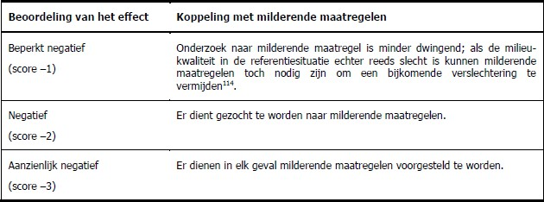

Dans tous les cas, si aucune mesure d'atténuation ne peut être proposée, cela doit être justifié.
L'EIE fera la distinction entre les mesures nécessaires et les préoccupations/recommandations (mesures visant à optimiser la proposition de projet).
Selon le manuel sur les mesures d'atténuation, les mesures ayant un score d'impact de -1 ou les mesures qui n'atténuent pas suffisamment l'impact résiduel sont parfois mieux incluses en tant que "recommandation" plutôt que "mesure".
L'expert en EIE indiquera si une mesure est nécessaire (et indiquera quel est l'effet résiduel).

Scénarios de développement
Tant à l'aéroport lui-même que dans la région au sens large, de nombreux développements sont en cours de réalisation, indépendamment du projet actuel, à la suite de la mise en œuvre de plans ou de projets par des promoteurs privés et publics et de décisions politiques prises par le gouvernement.
L'accessibilité de l'aéroport n'est pas statique. Dans la région autour de l'aéroport, de nombreuses initiatives sont en cours dans les années à venir qui modifieront l'accessibilité (expansion des pistes cyclables, optimisation du Ringtrambus et du Airport Tram, réaménagement du complexe R0xA201, etc.) Et

Les nombreux développements prévus dans la région auront également un impact indirect. Ces développements (voir ci-dessous) ont tous une composante liée à la mobilité, qui à son tour affecte indirectement l'air et le bruit. Pour en tenir compte dans l'évaluation de l'état futur, ces développements sont inclus dans un état de référence futur (voir aussi §4.2.2), qui, étant donné l'utilisation du modèle de trafic régional du Brabant flamand, porte sur l'année de référence 2030.
Les développements pertinents sont présentés ci-dessous.
Développements à l'aéroport lui-même
L'extension du terminal principal à l'intérieur de la zone aéroportuaire existante et la réalisation de la plate-forme intermodale, telles qu'elles sont incluses dans le champ d'application de la présente EIE, font également partie d'un projet plus vaste. Les demandes de permis (et les études d'impact sur l'environnement) pour ce projet suivront également à un stade ultérieur. Il concerne la réalisation du quartier d'affaires de l'aéroport (ABD), y compris le boulevard de l'aéroport, le parc ABD et le développement d'un hôtel, d'un complexe de bureaux et la construction d'un socle dans la zone 1 ABD (la zone où se trouvent également la plate-forme intermodale et l'extension du terminal).
La structure du socle est une structure homogène d'environ 10 m de haut, composée de plusieurs étages (niveau du tarmac). Elle comprend tous les modes de transport, y compris toutes les infrastructures nécessaires à leur utilisation, telles que la chaussée, les entrées et sorties, la circulation, etc. Il comprend d'une part
- Pôle intermodal (IMH : gare ferroviaire, arrêts de transport public)
- Extension du terminal avec la connexion au projet IMH/ABD (niveau d'arrivée)
- Gares routières (publiques et privées)
- Tramterminus
- Dépose et prise en charge par un taxi (terminal de l'aéroport)
Elles entrent dans le champ d'application de la présente EIE - bien qu'elles ne fassent pas l'objet de la demande de renouvellement de l'autorisation en vertu de l'article 57 - et sont donc brièvement examinées et évaluées sur le site³⁶ dans les disciplines spatiales, dans la situation prévue. En ce qui concerne les disciplines liées à la mobilité, cela se reflète dans le transfert modal utilisé dans les scénarios examinés. Cette structure de socle comprend également
- Parking (immeuble de bureaux et hôtel)
- Parking à vélos (couvert et sécurisé).
L'hôtel est un volume séparé avec le rez-de-chaussée et l'entrée principale sur le socle (espace public). Le rez-de-chaussée sur la surface du socle (espace public) contient le hall d'entrée et la réception. L'hôtel sera accessible aux voyageurs, aux clients d'ABD et aux visiteurs. Il prévoit une capacité supplémentaire d'environ 250 chambres dans le segment supérieur de l'hôtel (4/5*). Outre les nuitées, l'hôtel devrait également offrir la bonne combinaison d'une offre de restauration de qualité et d'un hébergement MICE³⁷ grâce à des expériences authentiques (par exemple, une restauration de qualité, des installations de réunion modernes, des traditions et une culture locales, etc. Le socle situé sous le volume disposera de son propre parking (environ 100 PP), d'un quai de chargement et de déchargement et d'équipements logistiques.

³⁶ Au moment de la rédaction du présent RIE, aucun plan concret ni aucune autre information détaillée de ce type n'étaient disponibles.
37 Réunions, incentives, conférences et expositions

L'immeuble de bureaux est un volume séparé dont le rez-de-chaussée et l'entrée principale se trouvent sur le socle (espace public). Une structure de bâtiment flexible et modulaire permettra à différents locataires de différentes tailles d'occuper le bâtiment en même temps, tout en leur permettant d'adapter leur environnement de travail (par exemple, la capacité et l'ajustement HVAC, la division et la subdivision des étages de bureaux) et de faire des changements en termes de besoins spatiaux d'une manière rapide et rentable. L'immeuble de bureaux comprendra des ateliers et un centre d'affaires avec les fonctions associées (salles de réunion, bulles, cafétérias, coins café, restaurant en libre-service, bibliothèque, etc.) Des commerces sont également prévus au rez-de-chaussée (espace public). Le socle est réservé au stationnement (environ 500 PP et parking à vélos), aux livraisons et à d'autres fonctions (fitness, archives, espace de stockage). Une partie des niveaux du socle de stationnement (en particulier le long des zones périphériques) sera adaptable à d'autres fonctions en cas d'ajustements futurs des besoins en stationnement.
Le boulevard de l'aéroport sera la porte d'entrée de la phase 1 de l'ABD et sera relié à l'infrastructure et aux réseaux de mobilité existants. Il intégrera et rationalisera les infrastructures existantes et futures en mettant l'accent sur les transports publics et la mobilité douce. Elle sera reliée à la phase 1 d'ABD par le biais du socle où des parkings et des arrêts sont prévus. Cette ligne de transport multimodale comprend les fonctions suivantes :

Fonctions Boulevard de l'aéroport - surfaces indicatives |  | GLA [m2]
Ligne de transport en Z1 ABD (route, piste cyclable, chemin piétonnier, tramway, plantation) |  | 15.770
Ligne de transport dans Z1 TECH |  | 17.100
Tram | Les arrêts et les quais du tramway de l'aéroport (Bruxelles-Nord - Brussels Airport) sont prévus au début du boulevard. Un aménagement paysager vert sera également pris en compte à cet endroit. | 7.200
Wegenis | La route est prévue pour les bus, les livraisons et diverses  les véhicules (voitures, taxis, bus de banlieue). | 4.500
Piste cyclable | Cette voie est réservée aux vélos. | 3.600
Sentier | Cette voie est réservée aux piétons. | 1.800

Le parc est la première partie d'un parc ABD beaucoup plus vaste qui, avec le développement de Z1 ABD, sera réalisé par phases sur le long terme. Enfin, le parc doit devenir une attraction verte qui contraste avec le contexte urbain d'ABD. En outre, le parc doit également contribuer aux ambitions écologiques de la biodiversité. Le parc comprend les fonctions suivantes :

Fonctions ABD PARK - surfaces indicatives |  | GLA [m2]
Parc |  | 12.000
Zone sauvage | Cette zone est spécifiquement dédiée à la nature et à sa biodiversité. | 9.547
Zone de déjeuner | Cette zone est destinée aux usagers des quartiers d'affaires et autres. Il s'agit d'une zone ouverte qui peut contenir des kiosques. | 500
Zone de repos | Cette zone est destinée à ceux qui recherchent le calme et le contact avec la nature. | 500

Zone d'infiltration | Cette zone peut être en partie dans les fonctions ci-dessus. Il s'agit de l'aire nécessaire à l'infiltration des aménagements étanches. | 1.800

Des autorisations appropriées seront demandées pour ces développements en temps voulu, avec des études d'impact distinctes le cas échéant.
En ce qui concerne l'impact spatial potentiel de ces développements, bien qu'ils soient situés sur le site de l'aéroport et à proximité, on ne peut s'attendre à aucun effet cumulatif significatif direct avec la nouvelle licence de l'aéroport de Bruxelles en tant que telle.
Cependant, ce développement a également un caractère générateur de trafic, ce qui rend important l'évaluation des effets cumulatifs futurs possibles (mobilité et groupes d'impact dérivés tels que l'air et le bruit) en ce qui concerne la poursuite des activités de l'aéroport de Bruxelles-Capitale. Dans le cadre de ce RIE, ce développement est donc inclus dans un scénario, par rapport auquel l'impact des activités de l'aéroport sera également évalué.
En outre, plusieurs bâtiments disparaîtront dans l'enceinte de l'aéroport. En outre, plusieurs bâtiments seront réalisés. Le calendrier exact de la démolition des bâtiments actuels et de la construction des développements prévus n'est pas connu. Les figures 4-1 et 4-2 montrent respectivement les bâtiments qui ne seront plus présents en 2032 et les bâtiments prévus (situation en 2032). La réalisation du projet d'infrastructure "Airport Business District Phase 1" est également illustrée (voir aussi §2.4.6).
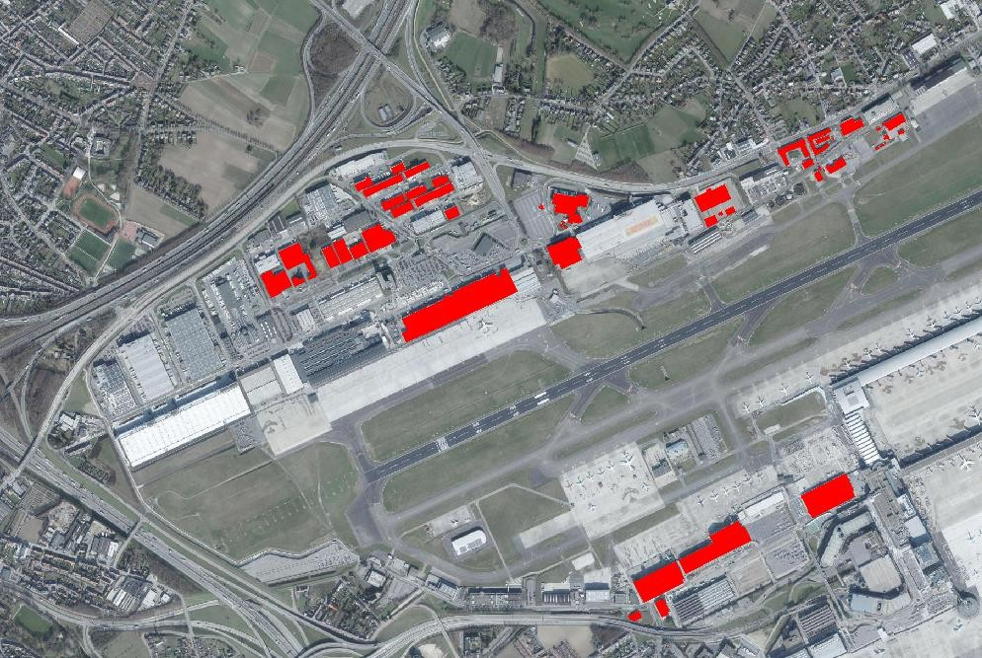
Figure 4-1 : Bâtiments disparus en 2032

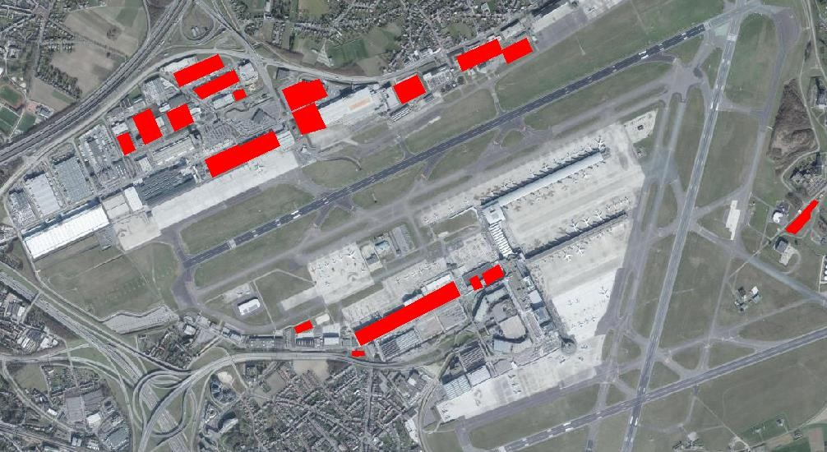

Figure 4-2 : Bâtiments prévus (2032)
Développements prévus dans la région
La zone environnante est également sujette à des changements, de nombreux plans et projets étant susceptibles d'avoir un impact direct sur la structure spatiale et du trafic dans laquelle Brussels Airport se trouvera à l'avenir.
Ces développements sont également inclus dans la situation de référence future, par rapport à laquelle l'impact de la poursuite des activités de Brussels Airport sera également évalué. Dans la pratique, les développements prévus sont considérés ici à l'horizon 2030, car c'est le même horizon que celui utilisé dans le modèle de trafic comme scénario futur.
Les développements qui affectent la discipline de la mobilité (avec des impacts indirects sur l'air et le bruit) et qui sont à prévoir dans le cadre de la politique actuelle et future sont décisifs ici. Ceci est décrit plus en détail dans la section 5.3 de la discipline de la mobilité. En principe, il s'agit d'une image de l'avenir conforme aux intentions politiques suivantes :
- Structure souhaitée du trafic et des transports en accord avec les plans d'aménagement du territoire aux différents niveaux politiques :
  - Le plan de mobilité des communes de Zaventem, Machelen et Steenokkerzeel ;
  - Regional mobility plan transport region Vlaamse Rand (en préparation) ;
  - Plan OV de la région de transport Vlaamse Rand ; et
  - Itinéraires cyclables fonctionnels et récréatifs superlocaux.
En ce qui concerne les développements cumulatifs, les "travaux sur le périphérique" sont particulièrement pertinents ici. Ils sont également examinés plus en détail dans la discipline de la mobilité.
Dans la discipline de la mobilité, lors de l'examen de la situation de référence future (voir §5.9), les développements futurs concernant les usagers actifs de la route (changements concernant la connectivité piétonne et cycliste), les transports publics (changements concernant l'offre de transports publics) et les projets d'infrastructure routière à grande échelle sont examinés plus en détail.

Les interventions sur les infrastructures de transport ne sont pas les seules à être importantes pour la description de la future situation de référence. D'autres projets générateurs de trafic peuvent également se développer dans les environs et utiliser l'infrastructure de transport présente à ce moment-là. Cet aspect a été pris en compte dans la situation de référence future à l'aide du modèle de trafic régional. Ce modèle (mis à jour en 2021) comprend de nombreux projets futurs. De plus amples informations sur ces projets peuvent être consultées sur le site web spécifique du département MOW, à savoir le site web des projets futurs :
https://analytics.omnitransnext.dat.nl/public/GX62RrXh2AQrZyTTbizlDey1
Dans la note d'accompagnement "Strategic passenger model Flanders version 4.2.2 - RMP - input data future scenario 2030 in the context of regional mobility plans, Department of MOW, 08/2021", il n'y a pas de liste complète des projets concrets concernés. La figure ci-dessous montre quels développements dans la zone d'étude sont inclus dans la référence future.
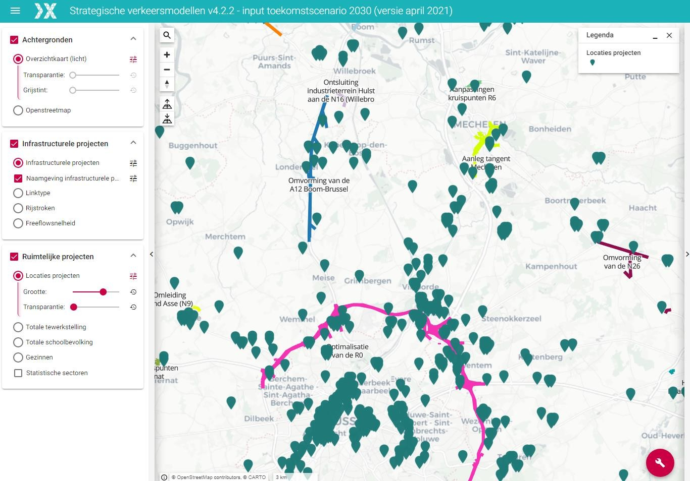
Figure 4-3 : Image stratégique de modélisation du trafic v4.2.2 - scénario futur 2030 (version avril 2021)

Scénarios de synthèse
Comme on peut le voir dans les sections précédentes concernant l'état de référence, la situation prévue et les développements futurs, il existe de nombreuses situations différentes à prendre en considération. Ici, différentes années sont utilisées, et différentes données d'entrée et calculs sont effectués, en fonction de la discipline concernée.
Pour résumer, les différentes situations ont été nommées et codées
et des scénarios qui, dans ce qui suit, ont un impact sur les discussions dans les différentes disciplines concernées

(ceux qui se rapportent principalement aux effets liés à la mobilité et aux effets dérivés). Ceci est expliqué plus en détail dans les différentes disciplines, le cas échéant.
En général, ce codage est structuré comme suit : BAC_1-2-3-4³⁸ , ce qui signifie.
- Le lieu 1 indique la situation de référence pour la zone environnante :
  - 0 pour la situation actuelle (c'est-à-dire pour la mobilité, situation 2017 du modèle de trafic)
  - 1 pour la situation de référence future (c'est-à-dire pour la mobilité, situation 2030 du modèle de trafic)
- L'emplacement 2 indique la situation utilisée pour les opérations aéroportuaires (c'est-à-dire la proposition de projet) :
  - 0 : pas d'activités aéroportuaires
  - 1 : Fonctionnement de l'aéroport dans la situation actuelle (c'est-à-dire l'année représentative 2019)
  - 3 : Opérations aéroportuaires dans le scénario futur 2032³⁹
- La place 3 indique si des mesures sont prises en compte.
Pour la discipline de la mobilité, cela a été considéré comme un scénario avec un effet de transfert modal. Cet effet peut résulter de la mise en œuvre du plan de mobilité durable de l'aéroport et de la réalisation du centre intermodal :
  - 0 : Discipline en matière de mobilité : pas de pôle intermodal (et donc pas de transfert modal)
  - 1 : Discipline en matière de mobilité : créer un pôle intermodal (et donc un transfert modal)
Pour la discipline aérienne, outre la mise en œuvre du plan de mobilité aéroportuaire durable, il s'agit d'autres mesures d'atténuation supplémentaires visant à réduire les émissions.
  - 0 : discipline Air : sans mesures d'atténuation supplémentaires
  - 1 : discipline Air : avec des mesures d'atténuation supplémentaires
- La place 4 indique si les effets cumulés du projet ABD sur la génération de trafic sont pris en compte :
  - 0 : pas de trafic en raison du projet ABP
  - 1 : faire du trafic en raison du projet ABD
- Suffixes
  - La discipline relative à l'air tient également compte de différents facteurs d'émission et de la qualité de l'air de fond pour les scénarios futurs, à savoir ceux de 2025 et 2030. Ces scénarios sont numérotés 1300_2025 et 1300_2030 (avec le symbole

³⁸ La nomenclature utilisée par VITO dans le document de base (ci-joint) concernant la modélisation de l'air réalisée est une version modifiée de celle-ci, étant donné que des scénarios intermédiaires pour les facteurs d'émission devaient encore être modélisés ici pour permettre une comparaison cohérente des différents scénarios.
39 Le codage "2" a été utilisé pour le scénario futur précédent. Comme il est remplacé par le scénario futur réaliste tel qu'il est inclus dans la description actuelle au § 2.4.4, les scénarios x2xx sont intégralement remplacés par des scénarios x3xx. Cependant, l'impact en termes de génération de trafic côté ville ne change rien par rapport au scénario BAC_1-2-x-x. Cela signifie que dans la discipline de mobilité, la numérotation n'a pas changé. Lorsque BAC_1-2-x-x est mentionné dans la discipline de mobilité, il faut donc lire BAC_1-3-x-x.

états de référence respectifs⁴⁰ 1000_2025 et 1000_2030' (voir explication complémentaire à l'annexe 7-1 et discipline air §7.3.2)
Cela se traduit, par exemple, par le codage du scénario BAC_1-3-0-0, qui est donc le scénario dans lequel les opérations de l'aéroport se déroulent selon le scénario futur décrit 2032, dans un environnement tel que prévu en 2030, mais sans aucun effet de transfert modal dû à la réalisation de la plate-forme intermodale, et sans aucun trafic supplémentaire provenant du projet ABD.
En combinant tous les états de référence, scénarios et scénarios de développement possibles, on obtient finalement la classification suivante des principaux scénarios qui seront traités dans l'EIE.

scénario | le trafic de fond (cf. RVM) | fonctionnement de l'aéroport | transfert modal aéroport  (pôle intermodal tgv) | cumul avec le trafic ABD immobilier
 | 0 = 2017  1 = 2030 | 0 = pas de LH  1 = 2019  3 = 2032 | 0 = non  1 = oui | 0 = non  1 = oui
BAC_0-0-0-0 | 2017 | Non LH | non | non
BAC_0-1-0-0 | 2017 | 2019 | non | non
BAC_0-3-0-0 | 2017 | 2032 | non | non
BAC_0-3-1-0 | 2017 | 2032 | oui | non
BAC_1-0-0-0 | 2030 | Non LH | non | non
BAC_1-3-0-0 | 2030 | 2032 | non | non
BAC_1-3-1-0 | 2030 | 2032 | oui | non
BAC_1-3-1-1 | 2030 | 2032 | oui | oui

Les scénarios indiqués en gras sont les états de référence actuels et futurs, avec la situation théorique comme si l'aéroport n'était pas exploité. Ils sont décrits et utilisés pour déterminer les impacts par rapport à eux, mais ne sont pas évalués isolément.
Les scénarios en italique sont les principaux scénarios à évaluer, BAC_0-1-0-0 et BAC_1-3-0-0, à savoir la situation dans laquelle l'exploitation actuelle fait l'objet d'une nouvelle licence, et la situation future souhaitée pour l'aéroport, respectivement.
Les autres scénarios sont des scénarios supplémentaires utilisés pour donner un aperçu de ce qui suit
Les effets potentiels des autres développements.
En fin de compte, cela se résume aux scénarios ci-dessous, qui seront analysés dans l'EIE du projet.

⁴⁰ Un état de référence est valable pour chaque scénario (il y a un état de référence différent pour chaque scénario).

- Description de l'état existant de l'environnement sans activité aéroportuaire = état de référence (actuel) (BAC_0-0-0-0)
- Analyse d'impact et évaluation des opérations aéroportuaires actuelles (année représentative 2019) par rapport à l'état de référence actuel. (BAC_0-1-0-0)
Ceci est donc cohérent avec l'évaluation de l'impact de la réautorisation des opérations actuelles.
- Analyse d'impact du scénario futur 2032 des opérations aéroportuaires (y compris les ajustements mineurs, la modification de la réalisation du terminal principal et du centre intermodal), avec évaluation par rapport à l'état de référence actuel (BAC_0-3-0-0)
Cela correspond à l'évaluation de l'impact de l'exploitation future de l'aéroport par rapport à une situation (théorique) dans laquelle l'infrastructure environnante ne se développerait pas en même temps que lui. Cette analyse peut être considérée comme la situation la plus défavorable.
- Description de l'état de référence futur 2030 (scénario de développement) sans opérations aéroportuaires (BAC_1-0-0-0)
- Analyse d'impact du scénario futur 2032 avec évaluation par rapport au futur scénario de référence 2030 (scénario de développement) (BAC_1-3-0-0) et aux scénarios de transfert modal et de développement du projet ABD (BAC_1-3-1-0 et BAC_1-3-1-1).

Aperçu des impacts potentiels et des effets transfrontaliers

Effets transfrontaliers
En raison de la distance entre la Région de Bruxelles-Capitale et la Région wallonne, des incidences environnementales interrégionales peuvent se produire. Il s'agit principalement de la mobilité humaine et éventuellement de l'air, du bruit et de la biodiversité. Ces effets possibles seront également traités dans le RIE et, le cas échéant, expliqués dans un paragraphe distinct par discipline.

Effets cumulatifs
Le cas échéant, les effets cumulatifs possibles avec d'autres projets dans le voisinage seront examinés. Cela correspond à l'analyse et à l'évaluation de l'impact de la proposition de projet par rapport à l'état de référence futur (scénario de développement) 2030.

Aperçu des effets généraux prévisibles
La proposition de projet concerne le renouvellement de l'autorisation d'exploitation de l'aéroport. En outre, un certain nombre d'interventions limitées seront effectuées.
Sur la base des caractéristiques générales du site et de la description du projet, les principales incidences potentielles auxquelles on peut raisonnablement s'attendre au cours de la phase d'exploitation en raison du projet sont résumées ci-dessous.

Tableau 4-1 : Aperçu des relations intervention-effet (effets potentiels et étudiés, T = temporaire ; P = permanent)

Intervention | Effet direct | Discipline | Effet indirect | Disciplines
Phase de construction (réalisation du projet)
Travaux d'excavation et de construction | Travaux de terrassement Émissions sonores Émissions de poussières  Impact sur le patrimoine archéologique  Impact sur la biodiversité | Sol (P) Bruit (T) Air (T)  Paysage et patrimoine (P)  Biodiversité (T/P)
 |  |  | Nuisances | Homme - espace (T)
Fourniture et enlèvement d'équipements et de matériaux | Gestion du trafic | Mobilité (T)
Phase opérationnelle (présence du projet)
Présence de nouvelles installations | Impact sur les caractéristiques perceptuelles et la valeur patrimoniale  Altération de la perception de l'environnement Impact sur le site de drainage  Modification de la gestion des eaux souterraines : amendement  possibilités d'infiltration des eaux de pluie | Paysage et patrimoine (P) Homme - espace (P)  Eau (P)  Eau (P)
Fonctionnement du site | Impact sur la qualité des sols, impact des calamités possibles  Consommation d'eau et émissions ; impact sur la quantité et la qualité de l'eau des cours d'eau récepteurs, rejet des eaux usées | Sol (P) Eau (P)
 |  |  | Impact sur les riverains (nuisances),  santé) Perturbation du repos | Homme - espace (P)  Biodiversité (P)
 | Émissions sonores exploitation (trafic routier et aérien + installations)  Émissions atmosphériques + odeurs Dépôts d'engrais | Bruit (P)  Air (P) et climat Biodiversité (P) | Impact sur la santé et les nuisances pour les riverains  Impact sur la faune | Humain - santé (P)  Biodiversité (P)
 | Expérience spatiale | Homme - espace (P)
Trafic généré par les activités | Modification de la génération de trafic (qualité de vie et sécurité du trafic) | Homme - mobilité (P) | Modification du bruit et de la qualité de l'air  Impact sur la santé et le niveau de nuisance des résidents locaux (habitabilité) ; climat | Bruit (P) et air (P) Espace humain (P)

4723913029 - Renouvellement de l'EIE du permis d'environnement de l'aéroport de Bruxelles National - description du projet et

